建设项目生态环境影响报告表

（污染影响类）

项目名称：特变电工智能电缆产业园建设项目（三期）（重新报批）
建设单位（盖章）：特变电工新疆电缆有限公司
编制日期： 二〇二六年九月

中华人民共和国生态环境部制

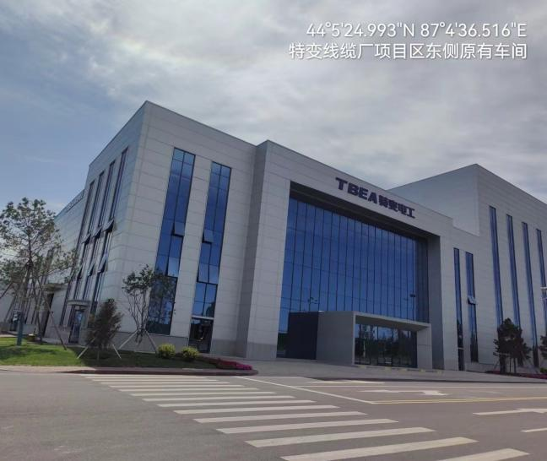 |  | 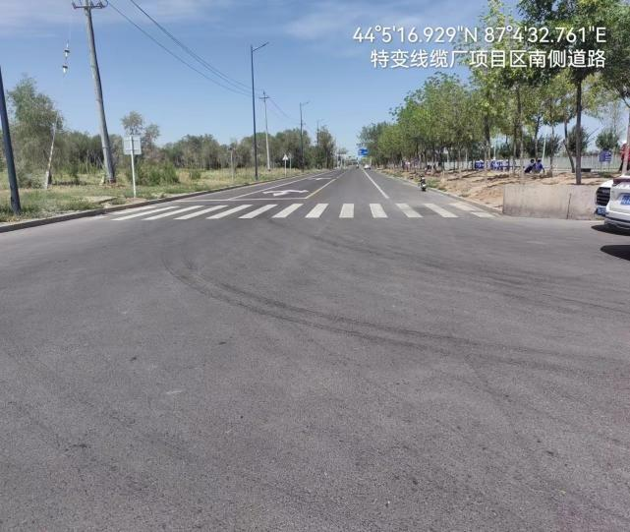
项目区东侧 |  | 项目区南侧
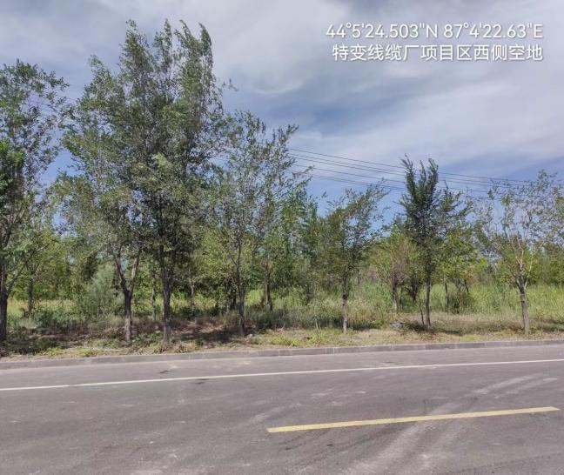 |  | 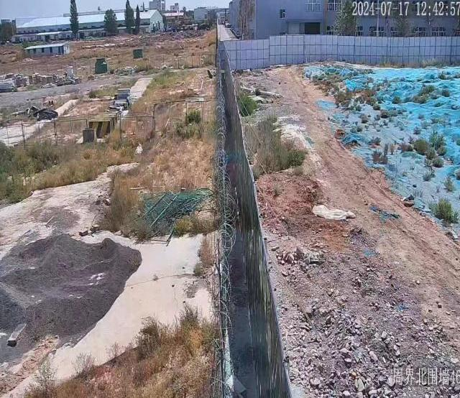
项目区西侧 |  | 项目区北侧
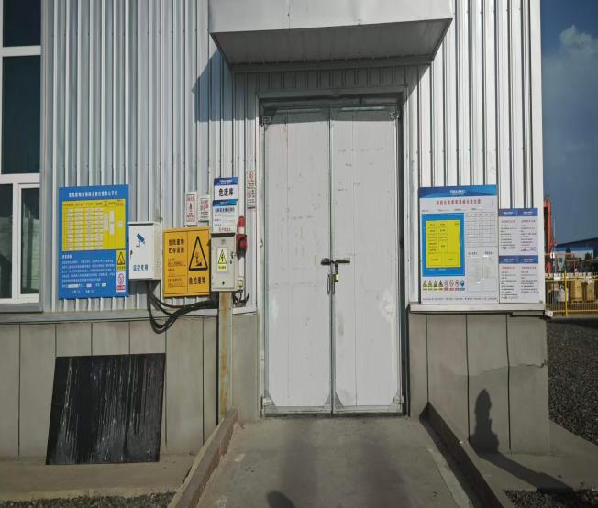 |  | 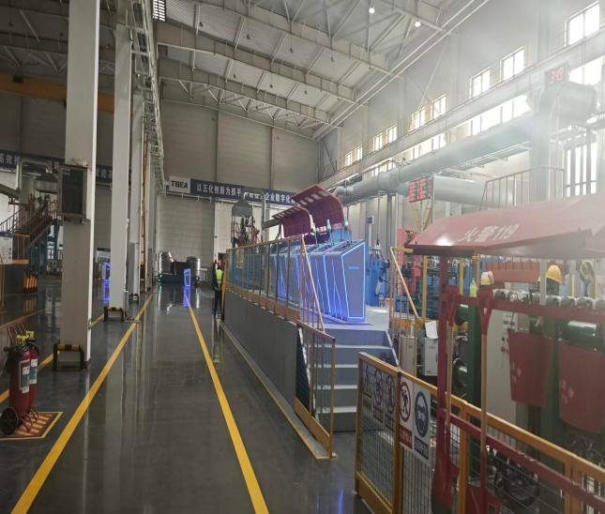
现有工程危险废物贮存库 |  | 连铸连扎生产线
现场照片（1）

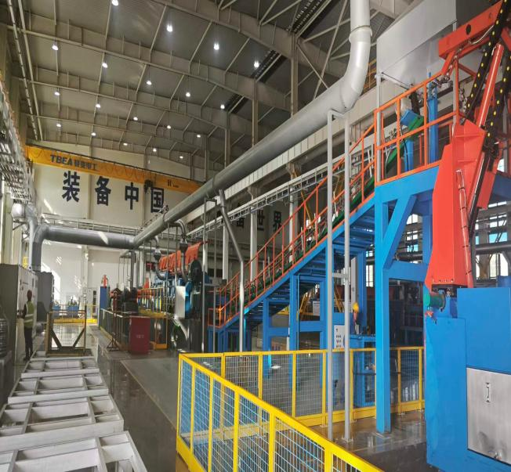 |  | 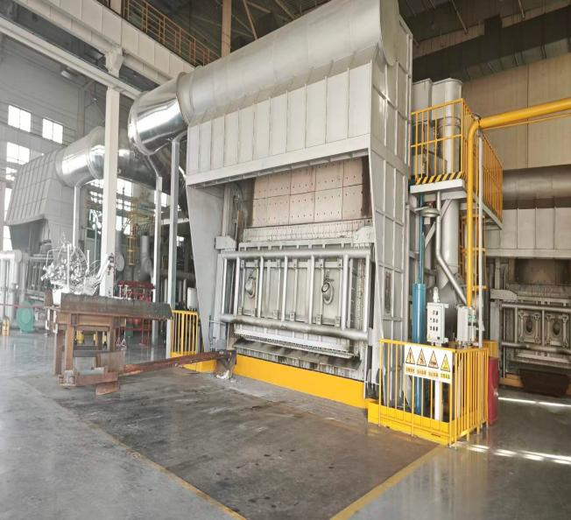
连铸连扎生产线 |  | 熔铝生产线
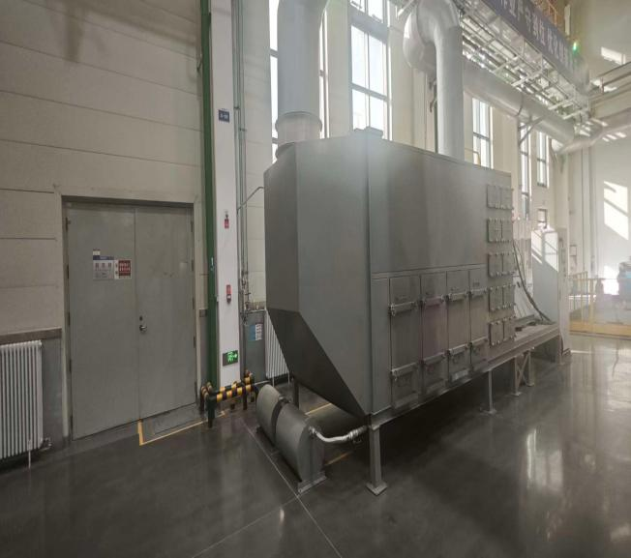 |  | 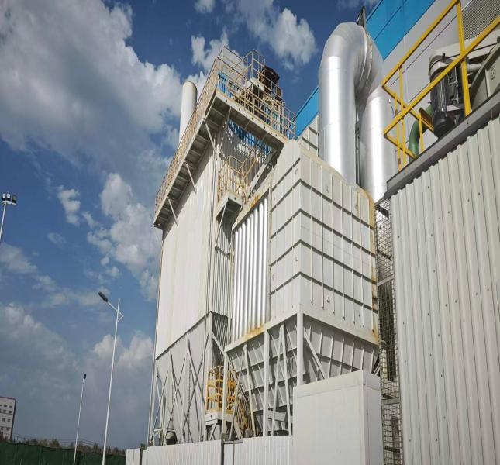
连铸连扎生产线油雾处理设施 |  | 熔铝生产线布袋除尘器
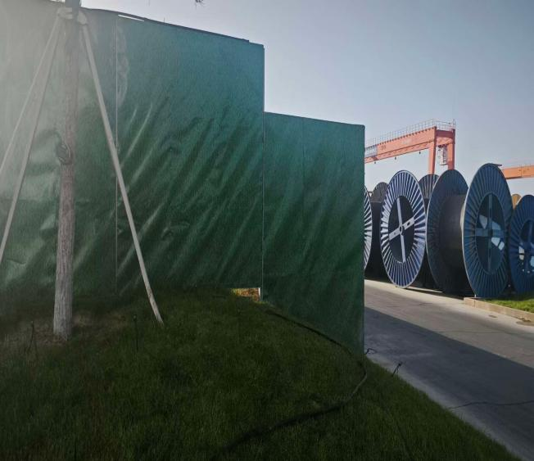 |  | 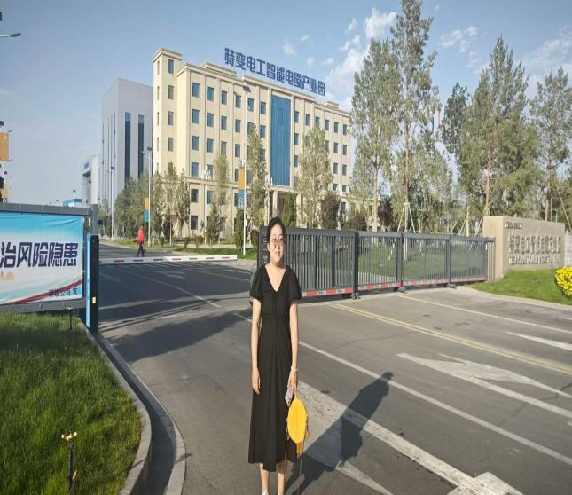
新能源车间 |  | 工程师勘察图
现场照片（2）

一、建设项目基本情况
建设项目名称 | 特变电工智能电缆产业园建设项目（三期）（重新报批）
项目代码 | 2405-652312-17-01-112280
建设单位联系人 | 潘志杰 | 联系方式 | 18599339388
建设地点 | 新疆维吾尔自治区昌吉回族自治州昌吉国家高新技术产业开发区经一路和创业大道交汇处特变电工智能电缆产业园内
地理坐标 | E87°04'24.484"，N 44°05'24.505"
国民经济  行业类别 | C3252 铝压延加工 C3831 电线、电缆的制造 | 建设项目  行业类别 | 二十九、有色金属冶炼和压延加工业32中65.有色金属压延加工325  三十五、电气机械和器材制造业38中77.电线、电缆光缆及电工器材制造383
建设性质 | □新建（迁建）  □改建  ☑扩建  □技术改造 | 建设项目  申报情形 | □首次申报项目  □不予批准后再次申报项目  □超五年重新审核项目  ☑重大变动重新报批项目
项目审批（核准/备案）部门（选填） | 昌吉高新技术产业开发区产业发展科技局 | 项目审批（核准/备案）文号（选填） | 2405291976652300000076
总投资（万元） | 104884 | 环保投资  （万元） | 437.4
环保投资占比（%） | 0.42 | 施工工期 | 12个月
是否开工建设 | □否  ☑是 | 用地（用海）  面积（m²） | 本项目在原有厂区内建设，不新增占地面积
专项评价设置情况 | 无
规划情况 | 规划名称：《昌吉市国土空间总体规划（2021—2035年）》  审批机关：新疆维吾尔自治区人民政府  审批文件名称及文号：《关于昌吉市国土空间总体规划（2021—2035年）的批复》（新政函〔2024〕137号）
规划环境影响  评价情况 | 规划环评名称：《昌吉高新技术产业开发区总体规划（2014 -2030年）环境影响报告书》  召集审查机关：原新疆维吾尔自治区环境保护厅  审查文件名称及文号：《关于昌吉高新技术产业开发区总体规划（2014 -2030）环境影响报告书的审查意见》（新环函〔2015〕306号）
规划及规划环境影响评价符合性分析 | 1 与《昌吉市国土空间总体规划（2021—2035年）》的符合性分析  根据《昌吉市国土空间总体规划（2021—2035年）》昌吉市行政辖区范围，辖8镇2乡、昌吉国家农业科技园区（以下简称“农业园区”）、昌吉国家高新技术产业开发区（以下简称“高新区”）辖区内有新疆生产建设兵团第六师103团、第六师105团、第六师共青团农场、第六师军户农场、第十二师104团。市域国土调查面积7974 .4平方公里，其中昌吉市管辖土地7163 .2平方公里，新疆生产建设兵团使用土地811 .2平方公里。尊重“高山－绿洲－荒漠”垂直分布特征下的自然地理格局，优化生态、生产、生活空间，促进生态稳定、农业高效、城镇有序，推动绿洲城市高质量发展，构建全市“两带三片，一轴一城两园”的国土空间开发保护总体格局。“两带”指北部沙漠生态防护带与南部山前生态保护带；“三片”指南部天山生态屏障片区、北部荒漠生态屏障片区、绿洲农牧特色发展片区；“一轴”指乌昌综合服务轴；“一城两园”指昌吉市中心城区、昌吉国家农业科技园区与昌吉国家高新技术产业园。昌吉国家高新技术产业园重点发展装备制造、生物科技、新材料三大主导产业；培育信息技术、节能环保、医疗装备、新能源等战略新兴产业；做优职教、物流、通航、科创、金融等现代服务功能。  本项目位于昌吉高新技术产业开发区，项目所在位置土地性质为工业用地，与园区产业规划相符合并且建设用地符合相关规定要求，详见附图1、附图2。  2 与《昌吉高新技术产业开发区总体规划（2014 -2030年）环境影响报告书》及审查意见的符合性分析  表1-1 与《昌吉高新技术产业开发区总体规划（2014 -2030年）环境影响报告书》及审查意见符合性分析一览表
  序号 | 内容、要求 | 本项目工程概况 | 符合性
  《昌吉高新技术产业开发区总体规划（2014—2030年）环境影响报告书》
  1 | 大气环境影响：工业园区主要入驻企业污染物排放对评价区的SO₂、 NOx、TSP浓度最大贡献值较低，主要污染物对评价区各敏感点环境空气质量产生影响较小。园区规划期环境影响是可以接受的。 | 本项目生产过程中熔铝炉、保温炉产生的废气经低氮燃烧器+烟气再循环+布袋除尘器处理后经20m高排气筒排放，连铸连扎工序废气处理后通过18m高排气筒排放；挤出机上方设置集气罩，产生的非甲烷总烃经1套 “活性炭吸附+催化燃烧设备处理”处理后的废气经15m 高排气筒达标排放。 | 符合
  2 | 水环境影响：依据《新疆维吾尔自治区地下水资源管理条例》和《昌吉市落实井电双控控制取用地下水实施方案》（昌市政办发〔2014〕66号）“除了生活饮用水以外，禁止任何形式的新增取用地下水，确保地下水开采量只减不增”，环评建议 ：高新区近期应加快落实三屯河地表水作为主要供水水源，辅助开采区域潜水和浅层承压水作为备用水源，远期应争取加大三屯河地表水供给量和采用大流域调水，保障园区用水需求。落实区域地下水总量控制和水位控制的“双控”措施，保证区域水资源采补平衡，并强化水资源管理，按照区域水资源规划在近期园区供水水源采用地表水的基础上，对园区企业排放废水先经企业自行处理达到《污水综合排放标准》三级标准后排入园区排水管道，最后进入园区污水处理厂，出水水质达到《城镇污水处理厂污染物排放标准》（GB18918 -2002）一级B标准，符合《城市杂用水水质标准（绿化）》（GB/T 18920-2002），在园区作为防护林绿化用水使用后 ，多余废水排放至50公里外的荒漠区作为生态恢复用水，在保证污水处理厂处理达标排放情况下，对荒漠区的生态恢复将产生积极影响。 | 本项目生产用水，循环使用，不外排。生活污水排入园区下水管网，最终由园区污水处理厂处理。 | 符合
  3 | 声环境影响：工业园区声环境现状符合《声环境质量标准》（GB3096 -2008）中的相应标准。随着工业园区的建设，一些隔音降噪措施采用后区域声环境质量状况亦能够满足 GB3096 -2008中的相应标准要求。同时工业园区道路两侧、边界都设置了较宽的绿化带，可有效降低噪声的影响，保障区域声环境质量满足功能区划的要求。 | 本项目噪声措施采取：设备加装减震垫、在厂区入口设置“减速慢行”，“禁止鸣笛”等标识牌，加强设备维护保养，可有效降低噪声的影响 ，保障区域声环境质量满足功能区划的要求。 | 符合
  4 | 工业区固废收集、处置系统建成后，生活垃圾、工业固体废物可实现及时清运、填埋。 | 本项目产生一般工业固废外售废品回收站，危险废物暂存于危险废物贮存间暂存，定期委托有相关危废处理资质的单位进行处置。 | 符合
  《昌吉高新技术产业开发区总体规划（2014—2030年）环境影响报告书》审查意见
  1 | 园区发展定位：以装备制造业、新材料产业、生物科技和食品产业为主，配套现代服务业，将园区打造成为全区重要先进制造业基地，昌吉州生产性服务业创新中心。 | 本项目位于昌吉高新技术产业开发区装备制造产业区，符合园区规划。 | 符合
  2 | 调整园区产业类型，禁止发展高耗水、环境影响较大的行业；调整园区内用地方案，在一类工业用地布设的三类企业应限期搬迁；合理规划集中供热规模和选址。 | 本项目不属于高耗水、环境影响较大的行业，本项目不属于在一类工业用地布设的三类企业。 | 符合
  3 | 坚持实行入园企业环保准入审核制度，与产业定位方向不符的项目一律不得入园，对于入园的建设项目必须开展建设项目环境影响评价，并严格执行建设项目“三同时”环境管理制度。 | 本项目产业定位方向与园区相符。本项目正在重新办理环评手续，并严格执行建设项目“三同时”环境管理制度。 | 符合
  4 | 园区范围内企业，应办理合法的环保手续，不符合园区规划布局、产业定位的企业应予以搬迁，园区项目须严格落实污染物总量控制要求 ，提出污染物减排具体方案和保障措施。 | 本项目位于昌吉高新技术产业开发区装备制造产业区，已办理合法的环保手续，符合园区规划。 | 符合
  5 | 大力发展园区循环经济，制定切实可行的一般固体废物、危险废物和生产废水综合利用方案，提高资源利用效率。严格落实污染物总量控制要求，提出污染物减排具体方案及保障措施。 | 本项目产生一般工业固废外售废品回收站，危险废物暂存于危险废物贮存间暂存，定期委托有相关危废处理资质的单位进行处置。 | 符合
其他符合性分析 | 1 产业政策符合性分析  根据《国民经济行业分类与代码》（GB4754-2017），本项目属于“C3252 铝压延加工、C3831 电线、电缆的制造”。根据《产业结构调整指导目录（2024年本）》，本项目不属于“限制类、淘汰类和鼓励类”，属于“允许类”规定范畴，同时对照《市场准入负面清单（2025年版）》，项目不属于“禁止准入类”“许可准入类”项目，因此，本项目符合国家的产业政策。  2 生态环境分区管控要求符合性分析  （1）本项目与《新疆维吾尔自治区生态环境分区管控动态更新成果》符合性分析  2024年11月15日，新疆维吾尔自治区生态环境厅发布了“关于印发《新疆维吾尔自治区生态环境分区管控动态更新成果》的通知”（新环环评发〔2024〕157号），自治区共划定1777个环境管控单元，分为优先保护单元、重点管控单元和一般管控单元三类，实施分类管控。  本项目位于新疆维吾尔自治区昌吉回族自治州昌吉国家高新技术产业开发区经一路和创业大道交汇处特变电工智能电缆产业园内，属于《新疆维吾尔自治区生态环境分区管控动态更新成果》环境管控单元中的重点管控单元。重点管控单元要着力优化空间布局，不断提升资源利用效率，有针对性地加强污染物排放管控和环境风险防控，解决生态环境质量不达标、生态环境风险高等问题。  本项目根据工艺流程，合理优化空间布局，针对本项目产生的污染物采取相应的治理措施，对生态环境影响较小，因此本项目符合《新疆维吾尔自治区生态环境分区管控动态更新成果》相关要求。  （2）本项目与《昌吉回族自治州生态环境分区管控动态更新成果》符合性分析  本项目位于新疆维吾尔自治区昌吉回族自治州昌吉国家高新技术产业开发区经一路和创业大道交汇处特变电工智能电缆产业园内，根据《昌吉回族自治州生态环境分区管控动态更新成果》，本项目属于昌吉高新技术产业开发区（昌吉回族自治州昌吉市重点管控单元），环境管控单元编码为：ZH65230120002，昌吉回族自治州环境管控单元分类图详见附图3，本项目与其符合情况见下表1-2。  表1-2 与《昌吉回族自治州生态环境分区管控动态更新成果》符合性分析一览表  3 与《新疆生态环境保护“十四五”规划》符合性分析  《新疆生态环境保护“十四五”规划》中要求“实施最严格的生态保护制度。坚决遏制“两高”项目盲目发展，严格执行能源、矿产资源开发自治区人民政府“一支笔”审批制度、环境保护“一票否决”制度，落实“三线一单”生态环境分区管控要求；按照宜电则电、宜气则气的原则，继续推进“电气化新疆”建设，实施清洁能源行动计划；加快非化石能源发展，推进风电和太阳能发电基地建设，积极开发分布式太阳能发电和分散式风电”。  本项目位于新疆维吾尔自治区昌吉回族自治州昌吉国家高新技术产业开发区经一路和创业大道交汇处特变电工智能电缆产业园内，项目生产过程主要采用天然气和电等清洁能源，各生产环节废气均采取了严格的污染控制措施，可保证达标排放，不会对环境造成巨大影响，满足《新疆生态环境保护“十四五”规划》要求。  4 与《昌吉回族自治州生态环境保护“十四五”规划》符合性分析  文件重点任务指出：“推进石化、化工、工业涂装、家具制造、塑料、橡胶、包装印刷、汽修等重点 行业领域VOCs整治，加强VOCs源头、过程、末端全流程控制，重点 加强对光化学反应活性强的VOCs物质控制，开展企业深度治理和精细 化管控。  本项目为有色金属压延、电线电缆制造项目，不属于重点行业，且废气经处理后可达标排放，满足《昌吉回族自治州生态环境保护“十四五”规划》要求。  5 与《新疆维吾尔自治区环境保护条例》符合性分析  企业事业单位应当履行下列环境保护工作责任：（一）建立并落实环境保护责任制，明确单位负责人和相关人员的 环境保护责任；（二）建立内部环境保护工作机构或者确定环境保护工作人员；（三）制定完善内部环境保护管理制度、污染防治设施操作规程；（四）保证生产环节符合环境保护法律法规和技术规范的要求，保障污染防治设施正常运行；（五）建立环境保护工作档案；（六）建立健全环境应急和环境风险防范机制，及时消除环境安全隐患；（七）其 他应当履行的环境保护工作责任。  本项目环评要求：建设单位建立专职的安全与环境管理部门并配备专职人员，建立对环境保护专业人员负责管理，建设完善的环境保护管理制度，确保环境保护制度的落实，符合相关条例的要求。  6 与《新疆维吾尔自治区大气污染防治条例》符合性分析  根据《新疆维吾尔自治区大气污染防治条例》中的相关内容：“禁止在自治区行政区域内引进能（水）耗不符合相关国家标准中准入值要求且污染物排放和环境风险防控不符合国家（地方）标准及有关产业准入条件的高污染（排放）、高能（水）耗、高环境风险的工业项目。禁止新建、改建、扩建列入淘汰类目录的高污染工业项目。禁止使用列入淘汰类目录的工艺、设备、产品”。“各级人民政府应当实行煤炭消费总量控制制度，采取有利于煤炭消费总量削减的经济、技术政策和措施，鼓励和支持清洁能源的开发利用，引导企业开展清洁能源替代，减少煤炭生产、使用、转化过程中的大气污染物排放”。  本项目不属于高污染（排放）、高能（水）耗、高环境风险的工业项目，不属于淘汰类目录的高污染工业项目，因此，本项目满足《新疆维吾尔自治区大气污染防治条例》的相关要求。  7 与《重点行业挥发性有机物综合治理方案》相符性分析  根据《重点行业挥发性有机物综合治理方案》中内容要求：“对产生VOCs气体的企业，应推荐使用先进生产工艺，通过采用全 密闭、连续化、自动化等生产技术，以及高效工艺与设备等，减少工艺过程废气的无组织排放。”  本项目产生有机废气的环节为挤塑工序和连铸连轧工序，分别采取负压收集和活性炭吸附+催化燃烧装置，尾气通过不低于15 米高排气筒排放和丝网过滤+动态拦截+活性炭吸附装置处理，处理后的废气通过1根18m 的排气筒排放，且生产活动均在密闭的厂房中进行，因此项目满足《重点行业挥发性有机物综合治理方案》的要求。  8 与《挥发性有机物（VOCs）污染防治技术政策》符合性分析  根据《挥发性有机物（VOCs）污染防治技术政策》环境保护部公告（2013年第31号）要求，含VOCs产品的使用过程中，应采取废气收集 措施，提高废气收集效率，减少废气的无组织排放与逸散，并对收集后的废气进行回收或处理后达标排放。  本项目产生有机废气的环节为挤塑工序和连铸连轧工序，分别采取负压收集和活性炭吸附+催化燃烧装置，尾气通过不低于15 米高排气筒排放和丝网过滤+动态拦截+活性炭吸附装置处理，处理后的废气通过1根18m 的排气筒排放，且生产活动均在密闭的厂房中进行，符合《挥发性有机物（VOCs）污染防治技术政策》环境保护部公告（2013年第31号）中相关要求。  9 与《关于加快解决当前挥发性有机物治理突出问题的通知》（环大气〔2021〕65号）及《挥发性有机物治理突出问题排查整治工作要求》相符性分析  文件要求：新建治理设施或对现有治理设施实施改造，应依据排放 废气特征、VOCs组分及浓度、生产工况等，合理选择治理技术；对治理难度大、单一治理工艺难以稳定达标的，宜采用多种技术的组合工艺；除恶臭异味治理外，一般不使用低温等离子、光催化、光氧化等技术对于VOCs治理设施产生的废过滤棉、废催化剂、废吸附剂、废吸收剂、废有机溶剂等，应及时清运，属于危险废物的应交有资质的单位处理处置。  本项目产生有机废气的环节为挤塑工序和连铸连轧工序，分别采取负压收集和活性炭吸附+催化燃烧装置，尾气通过不低于15 米高排气筒排放和丝网过滤+动态拦截+活性炭吸附装置处理，处理后的废气通过1根18m 的排气筒排放，且生产活动均在密闭的厂房中进行。项目不使用低温等离子、光催化、光氧化等技术。活性炭吸附过程中产生的废活性炭、废催化剂暂存于危险废物贮存点定期委托有资质的单位清运处置。  10 与《新疆维吾尔自治区2025年空气质量持续改善行动实施方案》的符合性分析  根据《新疆维吾尔自治区2025年空气质量持续改善行动实施方案》（新政办发〔2024〕58号）指出：坚决遏制高耗能、高排放、低水平项目盲目上马。新改扩建项目严格落实国家和自治区产业规划、产业政策、生态环境分区管控方案、规划环评、项目环评、节能审查、产能置换、重点污染物总量控制、污染物排放区域削减、碳排放达峰目标等相关要求，原则上采用清洁运输方式，达到能效标杆水平、环保绩效A级水平。涉及产能置换的项目，被置换产能及设备关停后，新建项目方可投产。  本项目符合昌吉国家高新技术产业开发区要求，不属于“两高”项目，采用先进的生产工艺及设备，符合《新疆维吾尔自治区2025年空气质量持续改善行动实施方案》的要求。  11 与《国务院关于印发〈空气质量持续改善行动计划〉的通知》的符合性分析  依据《国务院关于印发〈空气质量持续改善行动计划〉的通知》（国发〔2023〕24号）文件指出：中小型传统制造企业集中的城市要制定涉气产业集群发展规划，严格项目审批，严防污染下乡。针对现有产业集群制定专项整治方案，依法淘汰关停一批、搬迁入园一批、就地改造一批、做优做强一批。各地要结合产业集群特点，因地制宜建设集中供热中心、集中喷涂中心、有机溶剂集中回收处置中心、活性炭集中再生中心。  本项目位于昌吉国家高新技术产业开发区，产生的废气、废水、固体废物均能得到合理处置，不会对环境造成巨大影响，满足《国务院关于印发〈空气质量持续改善行动计划〉的通知》的相关要求。  12 与《关于进一步加强乌鲁木齐、昌吉、石河子、五家渠区域大气环境同防同治的意见》的符合性分析  《关于进一步加强乌鲁木齐、昌吉、石河子、五家渠区域大气环境同防同治的意见》（新政办发〔2023〕29 号）指出：“乌昌石区域包括乌鲁木齐市七区一县、昌吉市、阜康市、石河子市、五家渠市、玛纳斯县、呼图壁县、沙湾县、生产建设兵团第六师、第八师、第十二师，总面积6 9万km²左右。区域内建成区及周边敏感区域为重点区域，总面积1.7万km²左右。意见要求严格污染物排放浓度，认真落实《重点区域大气污染物排放特别限值的公告》（环保厅2016 第45号），钢铁、石化、火电、水泥等行业和燃煤锅炉严格执行重点行业污染物排放特别限值要求。其他工业企业一律执行国家最新污染物排放标准，减少污染物排放总量。”  本项目位于昌吉国家高新技术产业开发区，处于乌鲁木齐、昌吉、石河子、五家渠区域环境同防同治的重点区域。本项目为有色金属压延、电线电缆制造项目，不属于钢铁、石化、火电等重点行业。项目排放的污染物均达到国家最新污染物排放标准，污染物排放量较少，符合《关于加强乌鲁木齐、昌吉、石河子、五家渠区域环境同防同治的意见》相关要求。  13 选址合理性分析  （1）用地合理性分析  本项目位于昌吉国家高新技术产业开发区，四周无特殊环境敏感点，占地属于工业用地，符合园区功能定位及园区产业空间布局。  （2）环境敏感性分析  厂区地势平坦，周围无风景名胜区、自然保护区等环境敏感区，项目占地为工业用地，未占用耕地、林地等经济利用价值较高的土地厂区内无特殊自然观赏价值较高的景观；因此，项目区环境敏感程度较低。  （3）环境承载能力及影响可接受的分析  项目所在地区的环境空气质量属于不达标区，超标因子为PM₁₀及PM_{2.5}。  本项目生产过程中产生的废气处理后达标排放；生活污水排入园区污水管网；机械噪声经隔声减振措施后能够达标排放；固体废物按本环评提出的措施可得到妥善处理，不产生二次污染；本项目产生的污染物采取相应措施后均满足相关标准，项目区域环境质量可以保持现有水平，不会突破环境质量底线，符合环境质量底线要求。  （4）行业符合性  本项目为有色金属压延、电线电缆制造项目，位于特变电工智能电缆产业园内。根据现场勘查可知，本项目周边现状无与本项目冲突的企业存在，无对本项目敏感的企业存在。评价建议项目周边后期企业设置时考虑与本项目的相容性。  因此，项目选址合理，与周边环境相容。项目建成后，“三废”污染可以控制在较小的程度，对周边环境影响较小，不会改变区域现有环境功能，从环保角度考虑，本项目选址是可行的。
  管控要求 |  | 本项目工程概况 | 符合性
  空间布局约束 | 1、入园企业须符合园区产业发展定位、布局规划等要求。  2、入园企业须符合国土空间规划的布局及土地利用等相关要求。  3、园区入驻项目须满足《新疆维吾尔自治区重点行业生态环境准入条件（2024年）》相关要求。  4、园区入驻项目须严格执行园区规划及规划环评相关要求。  5、除国家规定新增原料用能不纳入能源消费总量控制的项目和列入国家规划的项目外，“乌-昌-石”等重点区域原则不再新建、扩建使用燃料用煤项目。 | 1、符合园区产业发展定位、布局规划等要求。  2、符合国土空间规划的布局及土地利用等相关要求。  3、本项目不属于《新疆维吾尔自治区重点行业生态环境准入条件（2024年）》中的重点行业。  4、本项目位于昌吉高新技术产业开发区装备制造产业区，符合园区规划。5、燃料为天然气，不涉及燃料用煤项目。 | 符合
  污染物排放管控 | 1、聚焦采暖期重污染天气治理，加大重点区域、重点行业结构调整和污染治理力度。  2、新（改、扩）建项目应执行最严格的大气污染物排放标准。  3、“乌-昌-石”区域内，已实施超低排放的涉气排污单位，其实施超低排放改造的污染因子执行超低排放限值，其他污染因子执行特别排放限值和特别控制要求。  4、推动园区企业绿色发展，严格落实水污染物排放标准。  5、严格实施污染物排放总量控制要求；全面深化面源污染治理，积极推进绿色施工。 | 1、本项目采暖由园区供给。  2、废气执行最严格大气污染物排放标准。  3、废气执行特别排放限值。  4、本项目严格落实水污染物排放标准。  5、严格落实污染物总量控制要求；全面深化面源污染治理，积极推进绿色施工。 | 符合
  环境风险防控 | 1、园区应设立环境应急管理机构，建立环境风险监管制度、环境风险预警制度、突发环境事件应急预案、环境风险应急保障制度等环境风险防控体系，并具备环境风险应急救援能力。 | 本项目取得环评批复后企业应立即进行突发环境事件应急预案的修编。 | 符合
  资源利用效率要求 | 1、严守水资源开发利用控制、用水效率控制和水功能区限制纳污“三条红线”，严格实行区域用水总量和强度控制，强化用水定额管理。  2、推行清洁生产、降低生产水耗、从源头上控制污染物的产生。  3、加强能耗“双控”管理，优化能源消费结构。严格合理控制煤炭消费增长，精准测算原料煤、动力煤，新增原料用能不纳入能源消费总量控制。 | 1、本项目不属于高能耗、高污染项目，项目生活生产用水由园区管网提供。  2、本项目的生产过程中未采用煤炭等高污染类燃料，所有生产用水均转化为产品组成部分，废水无外排。  3、项目用电依托园区，不使用燃料。 | 符合

二、建设项目工程分析
建设内容 | 1 项目背景介绍及建设的必要性  特变电工新疆电缆有限公司是特变电工新疆线缆厂下属全资子公司，成立于2021 年，生产经营场所位于昌吉国家高新技术产业开发区经一路和创业大道交汇处，主要从事电线电缆制造及其周边产品服务。  特变电工新疆电缆有限公司2024年7月委托新疆祥达亿源环保科技有限公司编制完成《特变电工智能电缆产业园建设项目（三期）环境影响报告表》，2024年8月17日昌吉高新技术产业开发区生态环境局出具《关于特变电工智能电缆产业园建设项目（三期）环境影响报告表的批复》（昌高环发〔2024〕34号），该项目于2025年5月开工建设，2025年8月建设完成，实际建设内容：铝基新材料车间电工铝杆两条生产线及其配套生产环保设施，成品堆场，新能源车间及扩建危险废物贮存库还未开工建设。  建设单位在试运行期间发现本项目铝灰渣产生量与原环评批复不符，查找相关前后生产工艺，对照《关于印发 <污染影响类建设项目重大变动清单（试行）> 的通知》（环办环评函〔2020〕688号），本项目涉及重大变动，企业委托我单位编制变更环境影响评价报告表，对本项目进行重新报批。  2 项目重大变动情况及判定  本项目产品方案、主体生产工艺、生产设备均与原环评保持一致。受市场供货条件制约，外购铝锭来源不稳定，进厂铝锭灰分杂质含量高于原环评设计取值。为维持既定产品产量不变，项目铝锭原辅材料年消耗总量较原环评批复值有所增加。  根据实际物料平衡核算，进厂铝锭中增加的灰分杂质进入熔炼工序，绝大部分转化为危险废物铝灰渣，造成铝灰渣实际产生量显著高于原环评物料平衡预测结果，原环评设计50m²危险废物贮存库暂存能力已无法满足实际生产暂存需求，需对危险废物贮存库实施扩建，扩建后建筑面积为100m²；在堆存高度、库内分隔、通道布局维持不变条件下，危废贮存设施有效储存能力较原环评增大100%。  对照《关于印发 <污染影响类建设项目重大变动清单（试行）> 的通知》（环办环评函〔2020〕688号）开展变动判定：  危废贮存设施储存能力增大100%，大于30%，满足规模类重大变动判定条件；项目主要原辅材料年消耗总量发生增加，属于主要原辅材料用量变化，导致污染物排放量增加。  综上，应当依法重新报批环境影响评价文件。  本项目变更情况如下表所示：  表2-1 项目变动情况对照分析表  3 项目基本情况  3.1 项目建设地点  本项目建设地点位于新疆昌吉国家高新技术产业开发区经一路和创业大道交汇处特变电工智能电缆产业园内，地理坐标E87°04'24.484"，N 44°05'24.505"，本项目北侧为空地，西侧为空地，南侧为园区道路，东侧为特变电工智能电缆产业园办公楼，地理位置图见附图4，周边关系图见附图5。  3.2 项目建设内容  本项目主要建设内容及变动情况见表2-2。  表2-2 项目建设内容及主要变动情况表  4 生产设备  本项目主要生产设备变动情况见表2-3。  表2-3 主要生产设备变动一览表  5 主要原辅材料  5.1 主要原辅料及能源消耗  本项目原辅料及能源消耗变动情况详见下表。  表2-4 主要原辅材料及能源变动情况一览表  5.2 主要原辅料理化性质  （1）硼铝合金：银灰色，无臭，熔点：660℃ , 沸点（1013hPa）：2450℃ , 密度（20℃) 2.5g/cm³，难溶于水。  （2）除渣剂：白色粉末，粒度<15目，添加适量活性吸附剂，发热性良好，能从渣中将铝珠分离出来，并能部分分解为氧化铝，形成质轻、疏松的粉状浮渣，减少熔渣黏结炉壁，炉内结渣不严重时，可作为清炉剂使用。  （3）聚氯乙烯（PVC）：聚氯乙烯为无定形结构的白色颗粒，酯化度较小，相对密度 1.4 左右，玻璃化温度 77~90℃ , 170℃左右开始分解。工业生产的聚氯乙烯分子量一般在5 万~ 11 万范围内，具有较大的多分散性，分子量随聚合温度的降低而增加；无固定熔点，80~85℃开始软化，130℃变为粘弹态，160~ 180℃开始转变为粘流态；有较好的机械性能，抗张强度 60MPa 左右，冲击强度5~ 10kJ/m2；有优异的介电性能。  （4）聚乙烯：简称 PE，是乙烯经聚合制得的一种热塑性树脂。在工业上，也包括乙烯与少量α-烯烃的共聚物。聚乙烯无臭，无毒，手感似蜡，具有优良的耐低温性能（最低使用温度可达-100~-70°C），化学稳定性好，能耐大多数酸碱的侵蚀（不耐具有氧化性质的酸）。常温下不溶于一般溶剂，吸水性小，电绝缘性优良。  （5）乳化液：采用高性能硫化猪油和硫化脂肪酸酯为主剂调和而成，用于铜、铝、不锈钢等线材的拉拔加工，具有极好的极压抗磨性，不会造成工件拉毛、拉伤，提高光洁度，有效延长模具寿命。  （6）低烟无卤料：乙烯—醋酸乙烯、高密度聚乙烯、水滑石、高纯消烟剂、红磷、主抗氧剂、辅抗氧剂、硅烷偶联剂、聚乙烯蜡、白油加工配制而成。该产品采用水滑石作电缆的阻燃剂，它兼具氢氧化铝和氢氧化镁阻燃剂的优点，又克服了它们各自的不足，有效地降低了低烟无卤无毒产品的材料成本和制造成本，同时也降低了电缆燃烧时的烟量。  6 产品方案  本项目产品方案见表2-5。  表2-5 产品方案一览表  7 公用工程  7.1 供电  本项目由市供电局区域变电所供电，能满足用电需求。  7.2 供气  本项目供气由园区天然气管网供给，可满足用气需求。  7.3 供暖  本项目采暖由园区集中供暖，可满足供暖需求。  7.4 给排水  7.4.1 给水  项目运营期用水由园区给水管网供给，主要为生产用水、生活用水。  （1）生活用水  本项目劳动定员141人，年工作300天，不在厂区住宿，依托一期食堂，根据《新疆维吾尔自治区生活用水定额》，生活用水量按照50L/人·d计，则生活用水量为7.05m³/d（2115m³/a）。  （2）生产用水  本项目生产用水为车间循环冷却用水，根据建设单位提供的资料，本项目循环冷却用水量为20m³/d（6000m³/a），蒸发损失量为4m³/d（1200m³/a）则项目冷却废水的补充水量为4m³/d（1200m³/a），本项目生产用水循环使用，不外排。  7.4.2 排水  本项目运营期废水主要为生活污水。  本项目生活用水量为7.05m³/d（2115m³/a），排水量按用水量的80%计，则生活污水排放量为5.64m³/d（1692m³/a），生活污水排入园区污水管网，最终进入昌吉高新海天污水处理厂处理。  本项目水平衡见图2-1。  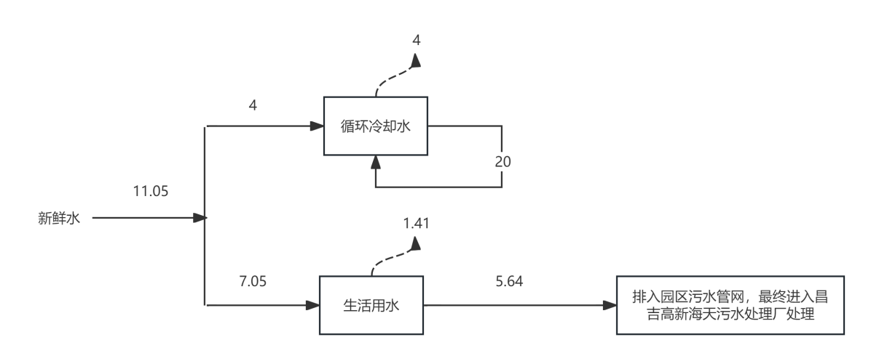  图2-1 水平衡图（单位：m³/d）  7.5 工作制度及劳动定员  本项目劳动人员为141人，全部为新增劳动人员，项目年运行300天，采取两班制，每班12小时，每日工作24小时。  8 物料平衡  本项目铝基新材料车间存在重大变动，因此本次评价重点针对该车间开展物料平衡分析，物料平衡详见下表。  表2-6 铝基新材料车间物料平衡分析表  8 总平面布置  本项目建设地点位于新疆昌吉国家高新技术产业开发区经一路和创业大道交汇处特变电工智能电缆产业园内，已建成铜导体车间，数字化布线车间，辅房，动力中心，能源装备电缆车间，中低压交联车间，从北到南依次布置在场地东北部。本期新建新能源车间位于中低压交联车间的西侧，新建堆场与铝基新材料车间位于危险废物贮存库东侧。  综上分析，本项目总平面布置功能区划明确，设施设备布置合理，交通便利、顺畅，项目平面布局从环保方面分析基本合理。平面布置图见附图6。
  项目 |  | 本项目变化情况 | 重大变  动判定
  性质 | 1.建设项目开发、使用功能发生变化的 | 无变动 | 否
  规模 | 2.生产、处置或储存能力增大30%及以上的。 | 由于铝锭原料来源不稳定，进厂铝锭灰分上升，造成危险废物铝灰渣产生量增加，原环评批复50m²危险废物贮存库暂存能力不足，需扩建危废贮存库，储存能力增大30%以上 | 是
  规模 | 3.生产、处置或储存能力增大，导致废水第一类污染物排放量增加的。 | 无变动 | 否
  规模 | 4.位于环境质量不达标区的建设项目生产、处置或储存能力增大，导致相应污染物排放量增加的（细颗粒物不达标区，相应污染物为二氧化硫、氮氧化物、可吸入颗粒物、挥发性有机物；臭氧不达标区，相应污染物为氮氧化物、挥发性有机物；其他大气、水污染物因子不达标区，相应污染物为超标污染因子）；位于达标区的建设项目生产、处置或储存能力增大，导致污染物排放量增加10%及以上的。 | 无变动 | 否
  地点 | 5.重新选址；在原厂址附近调整（包括总平面布置变化）导致环境防护距离范围变化且新增敏感点的。 | 无变动 | 否
  生产工艺 | 6.新增产品品种或生产工艺（含主要生产装置、设备及配套设施）、主要原辅材料、燃料变化，导致以下情形之一：  （1）新增排放污染物种类的（毒性、挥发性降低的除外）；  （2）位于环境质量不达标区的建设项目相应污染物排放量增加的；  （3）废水第一类污染物排放量增加的；  （4）其他污染物排放量增加10%及以上的。 | 本项目产品产量维持不变，铝锭年使用量增加，致使生产天然气消耗量增大，进而造成废气污染物排放量有所增加 | 是
  生产工艺 | 7.物料运输、装卸、贮存方式变化，导致大气污染物无组织排放量增加10%及以上的 | 无变动 | 否
  环境保护措施 | 8.废气、废水污染防治措施变化，导致第6条中所列情形之一（废气无组织排放改为有组织排放、污染防治措施强化或改进的除外）或大气污染物无组织排放量增加10%及以上的。 | 本项目连铸连轧工序废气由无组织排放变为有组织排放 | 否
  环境保护措施 | 9.新增废水直接排放口；废水由间接排放改为直接排放；废水直接排放口位置变化，导致不利环境影响加重的。 | 无变动 | 否
  环境保护措施 | 10.新增废气主要排放口（废气无组织排放改为有组织排放的除外）；主要排放口排气筒高度降低10%及以上的。 | 无变动 | 否
  环境保护措施 | 11.噪声、土壤或地下水污染防治措施变化，导致不利环境影响加重的。 | 无变动 | 否
  环境保护措施 | 12.固体废物利用处置方式由委托外单位利用处置改为自行利用处置的（自行利用处置设施单独开展环境影响评价的除外）；固体废物自行处置方式变化，导致不利环境影响加重的。 | 无变动 | 否
  环境保护措施 | 13.事故废水暂存能力或拦截设施变化，导致环境风险防范能力弱化或降低的 | 无变动 | 否
  工程类型 | 项目名称 | 原环评建设内容 | 变动后建设内容 | 变化  情况
  主体工程 | 新能源车间 | 建筑面积为39810.66m²，建设低压交联电缆、特高压导线生产线。 | 建筑面积为39810.66m²，建设低压交联电缆、特高压导线生产线。 | 不变
  主体工程 | 铝基新材料车间 | 建筑面积为6391.39m²，建设2台熔铝炉、4台保温炉，2条连铸连轧生产线。 | 建筑面积为6391.39m²，建设2台熔铝炉、4台保温炉，2条连铸连轧生产线。 | 不变
  辅助工程 | 宿舍及食堂 | 员工均不在厂区住宿，食堂依托一期项目。 | 员工均不在厂区住宿，食堂依托一期项目。 | 不变
  储运工程 | 成品堆场 | 三期堆场面积为17361m²。 | 三期堆场面积为17361m²。 | 不变
  公用工程 | 供水工程 | 由园区供水管网集中供水。 | 由园区供水管网集中供水。 | 不变
  公用工程 | 排水工程 | 生产废水循环使用，不外排，生活用水排入市政管网。 | 生产废水循环使用，不外排，生活用水排入市政管网。 | 不变
  公用工程 | 供电工程 | 由市供电局区域变电所供电。 | 由市供电局区域变电所供电。 | 不变
  公用工程 | 供气工程 | 由市政管网供应。 | 由市政管网供应。 | 不变
  公用工程 | 供暖工程 | 由园区供给。 | 由园区供给。 | 不变
  环保工程 | 废气 | 铝基新材料车间：氮氧化物使用低氮燃烧器+烟气再循环装置处理，颗粒物使用布袋除尘器处理，处理后的废气通过2根15m 的烟囱排放。 | 铝基新材料车间：熔铝炉、保温炉炉膛废气及熔铝炉、保温炉天然气燃烧废气氮氧化物采用低氮燃烧器+烟气再循环装置处理，颗粒物使用布袋除尘器处理，处理后的废气通过1根20m 的烟囱排放。轧机废气经丝网过滤+动态拦截+活性炭吸附装置处理，处理后的废气通过1根18m的排气筒排放。 | 变化
  环保工程 | 废气 | 新能源车间：挤出工序废气经集气罩收集后经活性炭吸附+催化燃烧处理后由15m 高的烟囱排放。 | 新能源车间：挤出工序废气经集气罩收集后经活性炭吸附+催化燃烧处理后由15m高的烟囱排放。 | 不变
  环保工程 | 废水 | 生产冷却用水全部循环，生活污水排入园区管网进入园区污水处理厂。 | 生产冷却用水全部循环，生活污水排入园区管网进入园区污水处理厂。 | 不变
  环保工程 | 噪声 | 选用低噪声设备、基础减振、厂房隔声等措施。 | 选用低噪声设备、基础减振、厂房隔声等措施。 | 不变
  环保工程 | 固废 | 废金属线（头）、废包装材料、挤塑废料收集后外售处置；废润滑油、铝渣、废活性炭、除尘器收集粉尘暂存于原有的危废暂存间，交由有资质的单位进行处理。危险废物贮存库面积为50m²。 | 生活垃圾集中收集后由环卫部门定期清运。废铝杆、边角料、挤塑废料、不合格产品回用于生产；废金属线（头）、废包装材料收集后集中外售。铝灰渣、除尘器收尘灰、废除尘袋、废乳化液、废活性炭、废催化剂、废过滤网、废润滑油、废润滑油桶、废洗涤液、废洗涤液桶收集后暂存于危险废物贮存库，委托有资质单位处置；废弃的含油抹布、劳保用品集中收集后由环卫部门定期清运。危险废物贮存库面积为100m²。 | 变化
  环保工程 | 循环水池、 | 新能源车间：低压循环水池容积为234.36m³ ，导线循环水池容积为50m³；铝基新材料车间：循环水池容积为350m³，属于一般防渗区，防渗系数应≤1×10⁻⁷cm/s ，放置于钢筋混凝土池中均采用不锈钢板组焊。 | 新能源车间：低压循环水池容积为234.36m³ ，导线循环水池容积为50m³；铝基新材料车间：循环水池容积为350m³，属于一般防渗区，防渗系数应≤1×10⁻⁷cm/s ，放置于钢筋混凝土池中均采用不锈钢板组焊。 | 不变
  环保工程 | 皂化液循环池 | 铝基新材料车间皂化液循环池容积为 150m³，属于重点防渗区，等效黏土防渗层Mb≥6.0m，K≤1×10⁻⁷cm/s；新能源车间皂化液循环池容积为9m³ ，属于重点防渗区，等效黏土防渗层Mb≥6.0m ，K≤1×10⁻⁷cm/s；放置于钢筋混凝土池中均采用不锈钢板组焊。 | 铝基新材料车间乳化液循环池容积为 150m³，属于重点防渗区，等效黏土防渗层Mb≥6.0m，K≤1×10⁻⁷cm/s；新能源车间乳化液循环池容积为9m³ ，属于重点防渗区，等效黏土防渗层Mb≥6.0m ，K≤1×10⁻⁷cm/s；放置于钢筋混凝土池中均采用不锈钢板组焊。 | 不变
  序号 | 设备名称 | 规格 | 数量 | 变化情况
  新能源车间
  1 | 挤塑机 | 120 挤塑机 | 3 台 | 不变
  2 | 挤塑机 | 120+75挤塑机 | 2 台 | 不变
  3 | 挤塑机 | 120+70挤塑机 | 1 台 | 不变
  4 | 成缆机 | 2.5 米成缆机（不带钢丝） | 2 台 | 不变
  5 | 成缆机 | 2.5 米成缆机（带钢丝） | 2 台 | 不变
  6 | 挤塑机 | 150 挤塑机 | 2 台 | 不变
  7 | 装铠机 | 800 铠装机 | 1 台 | 不变
  8 | 蒸汽室 | 蒸汽室 | 7 台 | 不变
  9 | 屏蔽机 | 铜丝屏蔽机 | 1 台 | 不变
  10 | 放线架 | 填充放线架 | 4 台 | 不变
  11 | 接头机 | 钢带接头机 | 3 台 | 不变
  12 | 耐压实验设备 | 耐压实验设备 | 2 台 | 不变
  13 | 尺寸、制样及电阻检测设备 | 尺寸、制样及电阻检测设备 | 1 台 | 不变
  14 | 拉丝机 | 双头9 模铝大拉 | 1 台 | 不变
  15 | 拉丝机 | 双头 11模铝大拉 | 2 台 | 不变
  16 | 拉丝机 | 双头 11模框收铝大拉 | 2 台 | 不变
  17 | 绞线机 | 84 盘710框绞 | 2 台 | 不变
  18 | 绞线机 | 54 盘710框绞 | 2 台 | 不变
  19 | 同心绞 | 61 盘同心绞 | 2 台 | 不变
  20 | 同心绞 | 36 盘同心绞 | 1 台 | 不变
  21 | 时效炉 | 时效炉 | 5 台 | 不变
  22 | 拉丝机 | 双头9 模铝大拉（改造） | 1 台 | 不变
  23 | 拉丝机 | 双头 11模铝大拉（改造） | 1 台 | 不变
  24 | 拉丝机 | 单头 11模铝大拉（改造） | 2 台 | 不变
  25 | 绞线机 | 84 盘710框绞（改造） | 1 台 | 不变
  26 | 绞线机 | 54 盘710框绞（改造） | 1 台 | 不变
  27 | 绞线机 | 54 盘630框绞（改造） | 2 台 | 不变
  28 | 绞线机 | 36 盘630框绞（改造） | 1 台 | 不变
  铝基新材料车间
  1 | 熔铝炉 | 容量为45T | 2 台 | 不变
  2 | 保温炉 | 容量为25T | 4 台 | 不变
  3 | 连铸连轧 | / | 2 套 | 不变
  4 | 同心绞 | 37 芯同心绞 | 1 台 | 不变
  5 | 制氮机 | / | 1 台 | 不变
  6 | 拉丝机 | 单头9 模铝大拉 | 2 台 | 不变
  序号 | 主要原料名称 | 单位 | 现有工程年消耗量 | 变动前年用量 |  | 变动后年用量 |  | 项目完成后全厂用量 | 增减量 | 变化情况 | 备注
  低压交联电缆生产线
  1 | 铜导体 | t/a | 42420 | 7393 |  | 7393 |  | 49813 | +7393 | 不变 | 外购
  2 | PVC | t/a | 6793 | 3856 |  | 3856 |  | 10649 | +3856 | 不变 | 外购
  3 | PE | t/a | 3397 | XLPE绝缘料 | 7864 | XLPE绝缘料 | 7864 | 13509 | +10112 | 不变 | 外购
   |  |  |  | PE护套料 | 2248 | PE护套料 | 2248
  4 | 低烟无卤料 | t/a | 6793 | 425 |  | 425 |  | 7218 | +425 | 不变 | 外购
  5 | 填充、包带 | t/a | 775 | 5506 |  | 5506 |  | 6281 | +5506 | 不变 | 外购
  6 | 乳化液 | t/a | 30 | 300 |  | 300 |  | 330 | +330 | 不变 | 外购
  7 | 钢带 | t/a | 5000 | 8771 |  | 8771 |  | 13771 | +8771 | 不变 | 外购
  8 | 油墨 | t/a | 3 | / |  | / |  | 3 | 0 | 不变 | 外购
  9 | 铜带 | t/a | 0 | 50 |  | 50 |  | 50 | +50 | 不变 | 外购
  10 | 铝（导体） | t/a | 0 | 25574 |  | 25574 |  | 25574 | +25574 | 不变 | 外购
  11 | 云母带 | t/a | 0 | 5 |  | 5 |  | 5 | +5 | 不变 | 外购
  12 | 无纺布/绕包带 | t/a | 0 | 2420 |  | 2420 |  | 2420 | +2420 | 不变 | 外购
  电工铝杆生产线
  1 | 铝锭（纯度为99.7%） | t/a | 0 | 65000 |  | 65500 |  | 65500 | +65500 | 变化 | 外购
  2 | 硼铝合金 | t/a | 0 | 160 |  | 300 |  | 300 | +300 | 变化 | 外购
  3 | 铝铁合金 | t/a | 0 | 100 |  | 220 |  | 220 | +220 | 变化 | 外购
  4 | 铝稀土 | t/a | 0 | 160 |  | 270.3 |  | 270.3 | +270.3 | 变化 | 外购
  5 | 除渣剂 | t/a | 0 | 160 |  | 250.68 |  | 250.68 | +250.68 | 变化 | 外购
  特高压导线生产线
  1 | 钢芯铝绞线 | t/a | 0 | 16000 |  | 16000 |  | 16000 | +16000 | 不变 | 外购
  2 | 铝杆 | t/a | 0 | 30000 |  | 30000 |  | 30000 | +30000 | 不变 | 外购
  能源
  1 | 水 | m³/a | 900 | 8115 |  | 3315 |  | 4215 | +3315 | 变化 | /
  2 | 电 | kWh | 0 | 19128000 |  | 19128000 |  | 19128000 | +19128000 | 不变 | /
  3 | 天然气 | m³/a | 0 | 375万 |  | 440万 |  | 440万 | +440万 | 变化 | /
  4 | 氮气 | m³/a | 0 | 6000 |  | 6000 |  | 6000 | +6000 | 不变 | /
  序号 | 产品名称 | 单位 | 年产量 | 运输形式 | 备注
  低压交联电缆生产线
  1 | 电力电缆 | t/a | 9467 | 汽车运输 | 不变
  2 | 绝缘架空电缆 | t/a | 27000 | 汽车运输 | 不变
  电工铝杆生产线
  1 | 电工铝杆 | t/a | 65000 | 汽车运输 | 不变
  特高压导线生产线
  1 | 铝和铝合金导体 | t/a | 42000 | 汽车运输 | 不变
  2 | 裸架空导线 | t/a | 81300 | 汽车运输 | 不变
  序号 | 投入 |  | 产出
  序号 | 物料名称 | 用量（t/a） | 物料名称 |  | 质量（t/a）
  1 | 铝锭 | 65500 | 产品 | 电工铝杆 | 65000
  2 | 硼铝合金 | 300 | 外排废气 | 外排废气 | 4.42
  3 | 铝铁合金 | 220 | 固废 | 铝灰渣 | 1320
  4 | 铝稀土 | 270.3 | 固废 | 除尘灰 | 216.56
  5 | 除渣剂 | 250.68 | 固废 | 废边角料 | 10530
  6 | 废边角料 | 10530
  合计 |  | 77070.98 | 合计 |  | 77070.98
工艺流程和产排污环节 | 1 施工期工艺流程简述  本项目位于新疆昌吉国家高新技术产业开发区经一路和创业大道交汇处特变电工智能电缆产业园内，总施工过程主要包括场地平整与基础开挖、料场框架搭建、主体建筑施工、设备安装调试以及厂区道路绿化等辅助工程建设。其中铝基新材料车间、一般工业固体废物及危险废物贮存库（50m²）已建成，新能源车间及扩建危险废物贮存库（50m²）未建成。  施工期主要污染物为土方开挖、建材装卸及夯实路面引起的扬尘和施工机械及运输车辆排放的尾气；挖掘机、打桩机、混凝土振捣器等机械设备运行产生的施工噪声和车辆作业运输产生的噪声；开挖产生的弃土/渣、建筑垃圾以及施工人员生活垃圾；施工人员生活污水及少量施工冲洗废水，将随施工期的结束而消失，因此，施工期对周围环境影响较小。施工期工艺流程图及产污情况见图2-2。  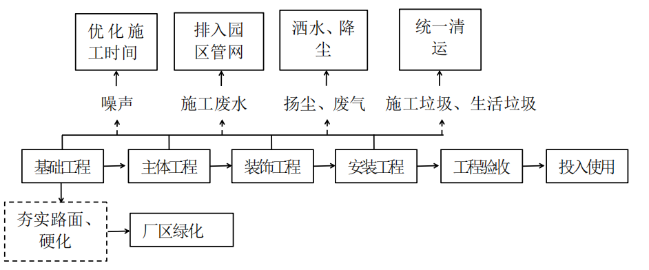  图2-2 施工期工艺流程及产污节点图  本项目施工期主要污染工序见表2-7。  表2-7 施工期主要污染工序一览表  2 运营期工艺流程简述  2.1 生产工艺流程图  1、特高压导线工艺流程  （1）拉丝：在常温下，电工圆铝杆与镀锌钢线利用拉丝机通过一道拉伸模具的模孔，使杆材（铝）截面减小、长度增加、强度提高（如从9 .5mm 拉至1.0~5.0mm 的铜丝）。主要操作要点是：将进线的头子轧尖，穿出第一模子35cm 左右，并把模子固定在穿模机的模座上，用穿模机上的夹钳夹住线关，开动穿模机，使穿模机滚筒绕约10~15 圈，用以上方法依次将所有模具穿好并将线头绕过牵收固定在收线盘上；根据线径大小调节好收线张力，拉丝机拉动。检查成品是否符合要求，符合要求方能开机；线盘排线应整齐，平坦，收线张力宜适宜，收线不得过满，离盘边不小于15mm；每盘下线要小心，不要有碰伤导线，品字型放在指定的区位，并按要求进行完工检验。经验收合格的产品挂上合格标签，并且做好记录。本项目使用的拉丝液，是用于拉拔工艺的一种助剂。在拉丝过程中，原料线与拉丝模、导向轮之间产生摩擦，拉丝液作用主要是润滑和冷却，减少金属间的摩擦，并带走所产生的热量。拉丝液还具备着防止原料线氧化、不粘线、清洗性、无泡沫、无毒、稳定的理化性能。拉丝液在拉丝机液槽内循环使用，不外排。  （2）绞制：为了提高电线电缆的柔软度，以便于敷设安装，导电线芯采取多根单丝绞合而成。从导电线芯的绞合形式上，可分为规则绞合和非规则绞合。非规则绞合又分为束绞、同心复绞、特殊绞合等。为了减少导线的占用面积、缩小电缆的几何尺寸，在绞合导体的同时采用紧压形式，使普通圆形变异为半圆、扇形、瓦形和紧压的圆形。  （3）成缆：对于多芯的电缆为了保证成型度、减小电缆的外形，一般都需要将其绞合为圆形。绞合的机理与导体绞制相仿，由于绞制节径较大，大多采用无退扭方式。成缆的技术要求：一是杜绝异型绝缘线芯翻身而导致电缆的扭弯；二是防止绝缘层被划伤。大部分电缆在成缆的同时伴随另外两个工序的完成：一个是填充，保证成缆后电缆的圆整和稳定；一个是绑扎，保证缆芯不松散。  （4）检验入库：将产品检验入库  特高压导线工艺流程及产污环节见图2-3。  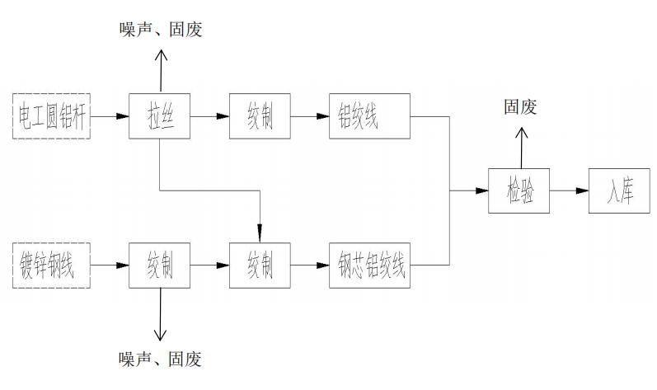  图2-3 特高压导线工艺流程及产污环节图  2、低压电缆生产线工艺流程  （1）拉丝  本项目所用铝/铝合金线材进行拉丝工艺加工处理，拉拔至工艺所需要求直径的铝丝、铝合金丝。拉丝工艺即在外力作用下使金属强行通过模具，金属横截面积被压缩，并获得所要求横截面积形状和尺寸的技术加工方法。铝/ 铝合金杆大拉机拉丝时，在外应力的作用下，将会产生大量的热。为了润滑导体和降低导体温度，需要将导体浸润在拉丝液中进行拉丝。  （2）绞线、时效  将铝丝/铝合金丝使用绞线机将盘绞机和盘框绞机进行绞合，形成导线芯，绞合数量一般为7-91 股。  铝合金线材拉丝后需进行时效处理，时效处理采用电加热，时效炉加热温度约为340℃，以提高铝合金导体的提高硬度和强度质量。  （3）挤绝缘  导线芯经挤塑机挤压一层绝缘层，进行火花试验，检验绝缘电气性能。  项目挤塑机采用电加热，交联聚乙烯挤出温度约195℃。将外购交联聚乙烯颗粒采用真空上料机上料至挤塑机料斗，在导线芯经过挤塑机时对其进行加热并挤出，对导线芯进行绝缘包裹，然后经设备自带的冷却水槽与冷却水直接接触进行绝缘冷却。挤绝缘过程中产生有机废气，主要成分为非甲烷总烃。  （4）蒸汽交联  挤塑后的导线芯送蒸线房进行蒸汽交联成三维网状结构，以最大限度地保证绝缘套的性能。首先将电缆送入蒸线房，蒸汽通过管道进入蒸线房，温度保持在95 ℃，交联时间约4小时左右，然后关闭蒸汽，保温1-2h，喷淋水降温后，打开交联房，将交联的电缆取出。  （5）成缆  用成缆机将挤塑后的多根绝缘芯成缆。对成缆后的电缆进行绕包带，其中无纺布主要作用为绑扎，阻水带主要作用为防潮，PP 绳主要作用为填充、阻燃。  （6）挤制/绕包隔离套  成缆后经挤塑机挤制隔离套，隔离套材质为聚乙烯/聚氯乙烯。挤塑温度为160℃~180℃的分解温度。可在成缆增加绕包设备，采用PVC、PE、聚烯烃绕包带进行绕包隔离层。  （7）钢带铠装  用耐腐蚀的镀锌钢带绕包电缆，主要作用为防损坏、防腐蚀，使用800铠装机生产，主要作用为防损坏、抗垂直压力。若电缆用户有特殊要求，如需铜丝屏蔽等结构，使用铜丝屏蔽机将多跟单丝缠绕在电缆内芯外，用于在使用时屏蔽电场。  （8）挤制外护套  铠装后的电缆最后在挤塑机挤出外护套，外护套采用聚乙烯或聚氯乙烯挤塑而成。  （9）成品检验、包装入库  成品电缆运至成品试验区进行质量检测，截取成盘电缆30cm 左右，采用绝缘电阻测试仪、火花试验机、耐压试验机系统等进行检验，检验合格后采用电缆木轴、塑料薄膜进行包装，包装后即为成品。  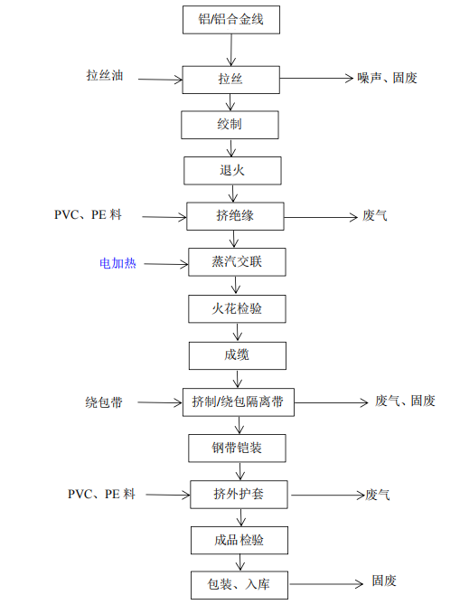  图2-4 低压电缆生产工艺流程及产污环节图  3、电工铝杆工艺流程  （1）熔铝炉  矩形蓄热式熔铝炉使用的原料为天然气，将纯度为99 .7%铝锭投入熔解炉中进行熔解，熔化均以天然气为燃料，熔化温度为700℃~720℃。熔解后的铝合金液运送至保温炉中进行保温。熔解工序仅对外铝合锭进行熔解，无需添加任何其他物质进行调质处理。熔炉熔化过程产生烟尘、噪声。  （2）保温炉  倾动式保温炉承接熔铝炉转入的铝液，保温炉为730~750℃，保温炉里添加除渣剂，将定量除渣剂装入喷射装置的储料罐中，盖好上盖。打开除渣罐开关通入氮气（要求氮气压力为1.2－1 .8kg/cm²），当除渣铁管内有除渣剂喷出时，即可将铁管插入熔池内作缓慢均匀移动，时间为10～15分钟，待罐内熔剂全部喷尽时继续喷气3-5分钟，抽出熔剂管关闭氮气。铝液在保温炉中经过升温、保温、静置、扒渣处理，熔体成分和温度符合工艺要求后，将铝液经铸造流槽进入后续的除气和过滤箱进行熔体静化处理，然后进入连铸连轧机。  （3）连铸连轧  保温炉内温度为730℃左右铝水通过流槽进入连铸机结晶轮槽中，经循环冷却水冷却铸造成5cm³的方形铝条温度保持在400℃，在前牵引机带动下，进入连轧机组，连轧机组由多组不同直径的单轧机组成，经连轧机组作用形成可φ9 .5mm、φ12mm、φ15mm 电工圆铝杆。  （4）成卷收线  本装置采用无油收杆，由操作平台、夹送装置、环形摆线装置、盛线框组成，轧机成型后直接由铝杆成圈装置收线成卷。  （4）检验入库  对生产的电工圆铝杆进行检验，包装入库，不合格电工圆铝杆回用生产。  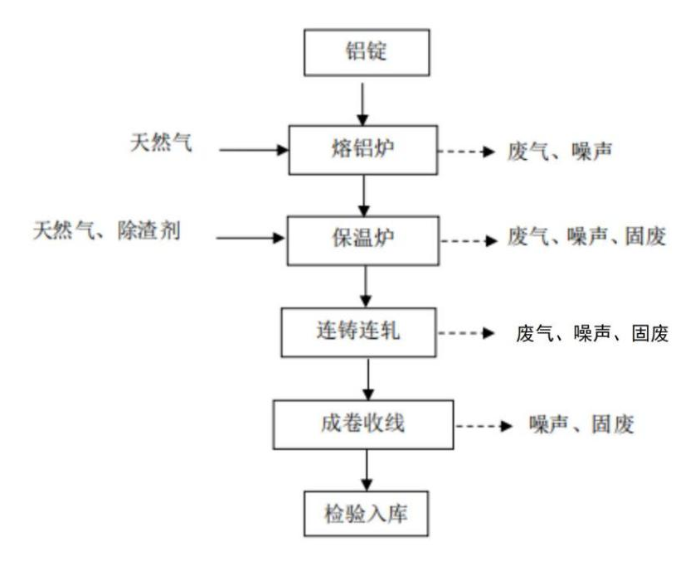  图2-5 电工铝杆生产工艺流程及产污环节图  2.2 产排污环节  本项目运营期污染工序与污染因子见表2-8。  表2-8 运营期产排污情况汇总表
  污染类别 | 污染源名称 | 产生工序 | 主要污染因子
  废气 | 扬尘、尾气 | 施工过程 | SO₂、颗粒物、总烃、CO、NOx
  废水 | 施工废水、生活污水 | 施工人员生活、施工过程 | COD、NH₃-N、BOD、SS
  噪声 | 生产设备噪声 | 施工过程 | 噪声
  固废 | 生活垃圾 | 施工人员生活 | 生活垃圾
  固废 | 建筑垃圾 | 施工过程 | 设备废包装物
  序号 | 污染类别 | 污染源/污染工序 | 污染因子
  1 | 废气 | 熔铝、保温工序 | 颗粒物、NOx、SO₂
  2 | 废气 | 连铸连轧工序 | 油雾（以非甲烷总烃计）
  3 | 废气 | 挤塑工序 | 非甲烷总烃
  5 | 噪声 | 生产设备 | 等效声级
  6 | 废水 | 职工生活 | COD_{Cr}、SS、BOD₅、NH₃-N
  7 | 废水 | 冷却循环水 | pH、COD_{Cr}
  8 | 固废 | 员工生活 | 生活垃圾
  9 | 固废 | 拉丝、绞制、成缆工序 | 废金属线（头）、皂化液
  10 | 固废 | 挤塑工序 | 挤塑废料
  11 | 固废 | 有机废气治理工序 | 废活性炭、废催化剂
  12 | 固废 | 熔铝、保温工序 | 除尘灰、废布袋
  13 | 固废 | 保温工序 | 铝灰渣
  14 | 固废 | 连铸连轧工序 | 废铝杆、废边角料、废乳化液
  15 | 固废 | 油雾处理工序 | 废洗涤液、废活性炭、废洗涤液桶
  16 | 固废 | 包装工序 | 废包装材料
  17 | 固废 | 成品检验工序 | 不合格品
  18 | 固废 | 设备维修工序 | 废润滑油、废润滑油桶、废弃的含油抹布、劳保用品
与项目有关的现有环境污染问题 | 1 现有工程概况  1.1 现有工程基本情况  特变电工新疆电缆有限公司通过司法拍卖取得新疆新华能电气股份有限公司所有的新华能电气智能化输配电产业基地的土地所有权以及附着物厂房三栋，办公楼一栋。  特变电工新疆电缆有限公司是特变电工新疆线缆厂下属全资子公司，成立于2021年，生产经营场所位于昌吉国家高新技术产业开发区经一路和创业大道交汇处，主要从事电线电缆制造及其周边产品服务。  1.2 现有工程环保手续履行情况  （1）一期项目  2021年8月，特变电工新疆电缆有限公司委托昌吉市新瑞鑫诚环保咨询有限公司编制完成《特变电工新疆电缆有限公司智能电缆产业园一期项目环境影响报告表》，2021年9月2日，昌吉高新技术产业开发区环境保护局出具《关于特变电工新疆电缆有限公司智能电缆产业园一期项目环境影响报告表的批复》（昌高环评〔2021〕26号）。  2021 年9 月开工建设，2023年3月建设完成。特变电工新疆电缆有限公司于2023年2月2日取得排污登记回执，登记编号：91652301MA79FA9E9N001Y。2023年3月10日进行编制突发环境事件应急预案并进行了备案，备案编号为6523GX-2024-005-[一般-大气（Q0-M2-E3）+一般-水（Q0-M 1-E3）]。2023年7月27日特变电工新疆电缆有限公司智能电缆产业园一期项目》通过专家组的验收，验收意见见附件。  （2）三期项目  2024年7月委托新疆祥达亿源环保科技有限公司编制完成《特变电工智能电缆产业园建设项目（三期）环境影响报告表》，2024年8月17日昌吉高新技术产业开发区生态环境局出具《关于特变电工智能电缆产业园建设项目（三期）环境影响报告表的批复》（昌高环发〔2024〕34号），该项目铝基生产车间于2025年5月开工建设，2025年8月建设完成，建设情况详见第二章工程分析。  1.3 现有工程建设情况  特变电工新疆电缆有限公司智能电缆产业园一期项目建设内容为：年生产建筑用电线502167km，年生产各型号交联聚乙烯绝缘聚氯乙烯护套钢带中低压电缆25331km。  表2-9 特变电工新疆电缆有限公司智能电缆产业园一期项目建设内容  1.4 现有工程原辅材料及产品方案  现有工程原辅材料及产品方案详见下表。  表2-10 现有工程原辅材料年用量  表2-11 现有工程主要产品一览表  1.5 现有工程主要生产设备  现有工程主要生产设备详见下表。  表2-12 现有工程主要生产设备一览表  1.6 现有工程生产工艺流程  （1）电力电缆生产工艺流程  拉丝软化：拉丝机采用电加热对铜杆施加拉力，使铜杆通过模孔连续进行拉丝，得到所需线径的铜丝，铜丝通过铜轮进行退火处理，退火温度为300~400℃，退火时间约为4h，退火的工作原理是利用铜丝把两个正负电极的铜轮直接短路，因为铜线的电阻相当低，在低电压状况下也能产生很大的短路电流，产生热量，对铜丝进行加热退火。退火时通入氮气，作为保护气体。主要污染物为噪声、废皂化液。  绞线：根据客户需求，将不同材质的铜导线按照一定数量分别进行绞丝，生产出多股绞合导线。  绝缘挤出：绝缘挤出在线火检：根据橡套电缆与电力电缆产品需求，采用不同规格、不同型号的挤出机，将PVC 塑料或交联聚乙烯包裹在导体外层。塑料颗粒进行挤塑，挤塑过程采用全自动封闭设备进行控制，PVC 塑料颗粒作为母料直接使用，不添加辅料。人工将干燥后的塑料颗粒倒入挤塑机的料斗内，在180～230℃温度条件下（电加热），塑料开始软化，通过挤出机内部的螺杆挤塑设备将软化后的塑料包覆在铜导体材料外层。根据客户要求，挤出完成后的电线电缆通过封闭水槽内进行降温，挤塑冷却水循环使用；挤出工序主要产生少量VOCS 和噪声。  成缆：将若干绝缘线芯和填充绳按一定的方向和规则绞合成一股，为了防止线芯和填充绳松散，采用无纺布或钢带绕包将线芯扎紧，组成线缆。污染物为设备噪声。  挤包内衬：对于成缆后需要铠装的产品，使用PVC、无卤低烟阻燃聚烯烃护套料进行内衬挤出，在外护套挤塑机进行内衬挤包。塑料颗粒经电加热熔融，塑料颗粒挤出温度165℃、无卤低烟阻燃聚烯烃护套料挤出温度170℃。通过加热护套材料使其处于熔融状态，由挤塑机内螺杆旋转推进下，经模具挤出，均匀地包覆在成缆表面，同时通过冷却水槽速度冷却成型。挤包工序产生VOCs 和HCL。  金属铠装：将电缆接入铠装机，旋转包装铜带或者铜丝。主要污染物为噪声。  外护套挤包：编制后的产品外护套挤塑机进行护套，使用PVC、无卤低烟阻燃聚烯烃护套料进行内衬挤出。塑料颗粒经电加热熔融，PVC 挤出温度165℃、无卤低烟阻燃聚烯烃护套料挤出温度170℃。通过加热护套材料使其处于熔融状态，由挤塑机内螺杆旋转推进下，经模具挤出，均匀地包覆在成缆表面，同时通过冷却水槽速度冷却成型。挤出工序主要产生少量VOCs。 PVC 分解温度在130℃，低于其加热温度，挤出工序PVC 会热分解产生VOCs和HCL。因此，此工序会产生少量VOCs和噪声。  喷码：在产品外护套挤塑的同时，使用喷码机使用油墨进行喷印客户的商标信息，喷码时会产生微量的有机废气，主要污染物为VOCs、废油墨桶。  成品检验：根据不同产品的规格要求，通过成圈机对产品进行收束包装，电缆经成圈机收束包装。对产品各方面性能进行检验，检验合格产品后包装入库，不合格产品将塑料外皮割开后进行人工修整，达到条件入库待售。无法修补的产品作为固废外售。此过程主要产生噪声、不合格品。  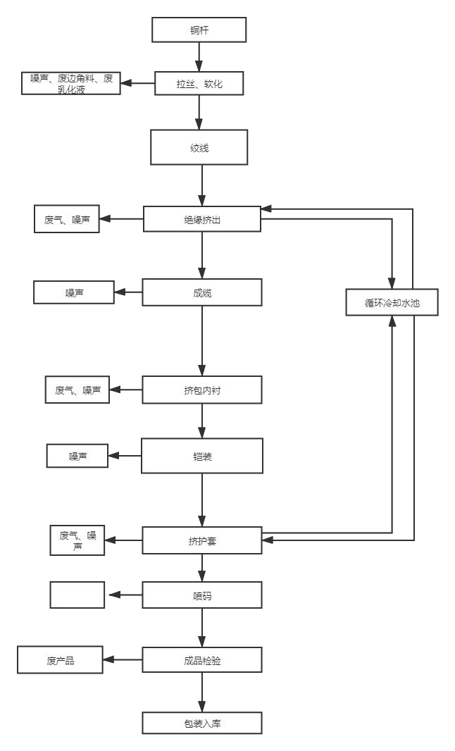  图2-6 电力电缆生产工艺流程及产污环节图  （2）控制电缆生产工艺  拉丝、软化：拉丝机对铜杆施加拉力，使铜杆通过模孔连续进行拉丝，  得到所需线径的铜丝，铜丝通过铜轮进行退火处理，退火温度为 300~400℃，退火时间约为 4h，退火的工作原理是利用铜丝把两个正负电极的铜轮直接短路，因为铜线的电阻相当低，在低电压状况下也能产生很大的短路电流，产生热量，对铜丝进行加热退火。退火时通入氮气，作为保护气体。主要污染物为噪声、废皂化液。  绝缘挤出：绝缘挤出在线火检：根据橡套电缆与电力电缆产品需求，采用不同规格、不同型号的挤出机，将PVC 塑料或交联聚乙烯包裹在导体外层。塑料颗粒进行挤塑，挤塑过程采用全自动封闭设备进行控制，PVC 塑料颗粒作为母料直接使用，不添加辅料。人工将干燥后的塑料颗粒倒入挤塑机的料斗内，在180～230℃温度条件下（电加热），塑料开始软化，通过挤出机内部的螺杆挤塑设备将软化后的塑料包覆在铜导体材料外层。根据要求，挤出完成后的电线电缆通过封闭水槽内进行降温，挤塑冷却水循环使用；挤出工序主要产生少量VOCs和噪声。  成缆：将若干绝缘线芯和填充绳按一定的方向和规则绞合成一股，为了防止线芯和填充绳松散，采用无纺布或钢带绕包将线芯扎紧，组成线缆。污染物为设备噪声。  挤包内衬：成缆后需要铠装的产品在外护套挤塑机进行内衬挤包，使用 PVC、无卤低烟阻燃聚烯烃护套料进行内衬挤出。塑料颗粒经电加热熔融， PVC 挤出温度165℃、无卤低烟阻燃聚烯烃护套料挤出温度170℃。通过加热护套材料使其处于熔融状态，由挤塑机内螺杆旋转推进下，经模具挤出，均匀地包覆在成缆表面，同时通过冷却水槽速度冷却成型。挤出工序主要产生少量VOCs和噪声。  金属铠装：将电缆接入铠装机，旋转包装铜带或者铜丝。主要污染物为噪声。  外护套挤包：编制后的产品外护套挤塑机进行护套，使用PVC、无卤低烟阻燃聚烯烃护套料进行内衬挤出。塑料颗粒经电加热熔融，PVC 挤出温度165℃、无卤低烟阻燃聚烯烃护套料挤出温度170℃。通过加热护套材料使其处于熔融状态，由挤塑机内螺杆旋转推进下，经模具挤出，均匀地包覆在成缆表面，同时通过冷却水槽速度冷却成型。挤出工序主要产生少量VOCs、氯化氢和噪声。  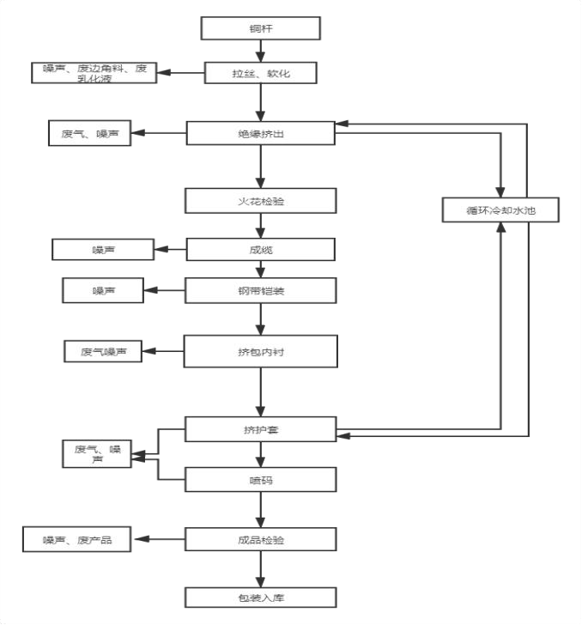  图2-7 控制电缆生产工艺流程及产污环节图  （3）BV 布电线生产工艺流程  拉丝、软化：拉丝机对铜杆施加拉力，使铜杆通过模孔连续进行拉丝，得到所需线径的铜丝，铜丝通过铜轮进行退火处理，退火温度为300~400℃，退火时间约为4h，退火的工作原理是利用铜丝把两个正负电极的铜轮直接短路，因为铜线的电阻相当低，在低电压状况下也能产生很大的短路电流，产生热量，对铜丝进行加热退火。退火时通入氮气，作为保护气体。铜拉丝设备配有拉丝乳化液润滑槽、都为定期补充不外排，该工序主要的污染物为噪声、废拉丝乳化液。  绝缘挤出：根据橡套电缆与电力电缆产品需求，采用不同规格、不同型号的挤出机，将PVC 塑料或交联聚乙烯包裹在导体外层。塑料颗粒在挤塑过程中采用全自动封闭设备进行控制，PVC 塑料颗粒作为母料直接使用，不添加辅料。人工将干燥后的塑料颗粒倒入挤塑机的料斗内，在180～230℃温度条件下（采用电加热），塑料开始软化，通过挤出机内部的螺杆挤塑设备将软化后的塑料包覆在铜导体材料外层。根据客户要求，挤出完成后的电线电缆通过封闭水槽内进行降温，挤塑冷却水循环使用；挤出工序主要产生少量 VOCs 和噪声。  检验：冷却后进行火花实验，检查产品是否存在气眼，并对半成品绝缘性进行检验，成品待售。  成圈：根据不同产品的规格要求，通过成圈机对产品进行收束包装，电缆经成圈机收束包装。主要污染物为噪声。  检验：对产品各方面性能进行检验，检验合格产品后包装入库，不合格产品将塑料外皮割开后进行人工修整，达到要求后入库待售。无法修补的产品作为固废外售。此过程主要产生噪声、不合格品。  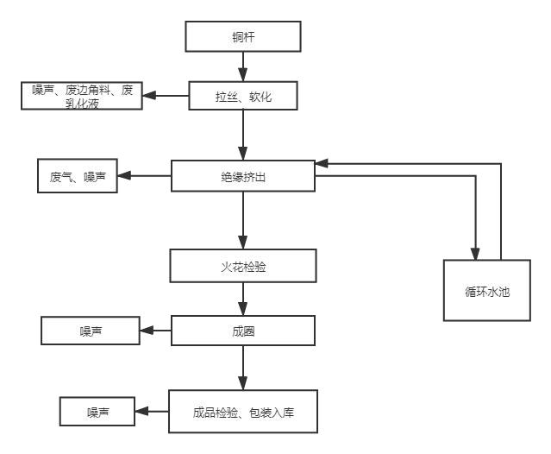  图2-8 BV布电线生产工艺流程及产污环节图  2 现有工程污染物产排情况  2.1 现有工程产排污核算  本次评价现有工程污染物排放量参考新疆新农大环境检测中心（有限公司）对本公司2026年自行监测数据进行核算。2026年6月22日新疆新农大环境检测中心（有限公司）对废气、废水、噪声进行了检测。  2.2 废气污染物排放情况  现有工程废气主要排放污染物为非甲烷总烃、氯乙烯、氯化氢、臭气浓度。  （1）有组织废气  根据自行监测数据，挤塑机环保设施废气排放口（DA001）、挤塑机环保设施废气排放口（DA002）、挤塑机环保设施废气排放口（DA003）、挤塑机环保设施废气排放口（DA004）氯化氢、氯乙烯排放浓度及排放速率满足《大气污染物综合排放标准》（GB16297 -1996）中表2新污染源大气污染物排放限值；非甲烷总烃满足《合成树脂工业污染物排放标准》（GB31572-2015，含2024 年修改单）中有组织排放限值；臭气浓度满足《恶臭污染物排放标准》（GB 14554-1993）中有组织排放限值。  （2）无组织废气  厂界无组织颗粒物、二氧化硫、氮氧化物、氯化氢满足《大气污染物综合排放标准》（GB16297 -1996）中表2新污染源大气污染物无组织排放限值；非甲烷总烃满足《合成树脂工业污染物排放标准》（GB31572-2015，含2024 年修改单）中无组织排放限值；臭气浓度满足《恶臭污染物排放标准》（GB 14554-1993）中无组织排放限值。厂界内非甲烷总烃满足《挥发性有机物无组织排放控制标准》（GB37822-2019）限值要求。  2.3 废水污染物排放情况  现有工程生产废水全部回用，不外排，生活污水经园区市政管网最终排入园区污水处理厂处理。根据自行监测数据，污水排放口pH值、悬浮物、五日生化需氧量、化学需氧量、氨氮、动植物油类、石油类满足《污水综合排放标准》（GB8978 -1996）表4中三级标准限值。  2.4 噪声  现有工程噪声源主要为挤塑机、拉丝机、机泵、风机等设备运转时产生的噪声。根据自行监测数据，厂界四周噪声满足《工业企业厂界环境噪声排放标准》（GB12348 -2008）中3类标准。  2.5 固废  1、生活垃圾  本项目生活垃圾产生量约21.53t/a，厂区分类定点收集，交由环卫部门统一处理。  2、一般工业固体废物  （1）废边角料  本项目产生废边角料，主要有废铜带、废钢带、废无纺布等，产生量约20t/a，综合利用外售；  （2）废护套  本项目产生废护套，产生量约120t/a，综合利用外售；  （3）不合格品  本项目不合格品，主要有废电线电缆，产生量约20t/a，综合利用外售。  3、危险废物  （1）废催化剂  本项目有机废气处理装置产生废催化剂，危废代码：HW49（900-041-49），产生量1.0t/a，暂存厂区危险废物贮存库，交由有资质的单位处置。  （2）交联废液  本项目生产过程中产生交联废液，危废代码：HW09（900-007-09），产生量5.0t/a，暂存厂区危险废物贮存库，交由有资质的单位处置。  （3）废皂化液  本项目生产过程中产生废皂化液，危废代码：HW09（900-007-09），产生量4.0t/a，暂存厂区危险废物贮存库，交由有资质的单位处置。  （4）废助焊剂沾染物  本项目生产过程中产生废助焊剂沾染物，危废代码：HW49（900-041-49），产生量4.0t/a，暂存厂区危险废物贮存库，交由有资质的单位处置。  （5）废润滑油  本项目维修过程中产生废润滑油，危废代码：HW08（900-217-08），产生量4.9t/a，暂存厂区危险废物贮存库，交由有资质的单位处置。  （6）废润滑油桶  本项目维修过程中产生废润滑油桶，危废代码：HW08（900-249-08 ），产生量1.0t/a，暂存厂区危险废物贮存库，交由有资质的单位处置。  （7）废活性炭  本项目有机废气处理装置产生废活性炭，危废代码：HW49（900-039-49），产生量10t/a，暂存厂区危险废物贮存库，交由有资质的单位处置。  （8）废油墨桶、废弃粘合剂包装桶  本项目生产过程中产生废油墨桶、废弃粘合剂包装桶，危废代码：HW49（900-041-49），产生量1.5t/a，暂存厂区危险废物贮存库，交由有资质的单位处置。  2.6 污染物排放量  本次评价污染物排放总量参考新疆新农大环境检测中心（有限公司）2026年自行监测数据，有组织非甲烷总烃最大排放浓度为5.67mg/m³，氯化氢最大排放浓度为8.0mg/m³，氯乙烯最大排放浓度为＜0.08mg/m³，臭气浓度最大排放浓度为112（无量纲），有组织排放浓度及排放速率均满足相关要求，厂界无组织颗粒物、非甲烷总烃满足相关要求。  3 现有工程环境管理情况  根据查阅特变电工新疆电缆有限公司排污许可执行报告填报记录，企业已根据排污许可证申请与核发技术规范进行了填报。同时，项目污染物已采取相应治理措施。  根据企业自身情况，特变电工新疆电缆有限公司设有专人负责相关环境管理工作并建立档案及相关环境保护规章制度。  经现场查验和收集相关资料，特变电工新疆电缆有限公司自建成至今，各装置运行稳定，未发生过环境风险事故，未受到环保投诉，未受到生态环境管理部门的处罚以及环保督察需要整改的问题。  4 存在的环境问题  根据现场资料收集与勘查，项目污染物产生后已采取相应治理措施，污染物得到有效处理，各污染物排放均能满足环评及批复要求，项目现有工程存在的环境问题如下：  现有工程突发环境事件应急预案需按照三期项目建设内容，重新修编突发环境事件应急预案。  5 整改措施  （1）建设单位参照《排污单位自行监测技术指南 总则》（HJ819-2017）相关要求制定监测制度并认真执行；  （2）及时修编突发环境事件应急预案，报送至昌吉高新技术产业开发区生态环境局备案。
  类别 |  | 建设内容
  主体  工程 | 1#能源装备  车间 | 建筑面积为17000m²，主要放置12条能源装备电缆生产线
  主体  工程 | 2#铜导体  车间 | 建筑面积为14144.08m²，主要放置4条铜导体生产线
  主体  工程 | 3#布电线车间 | 建筑面积为5878.09m²，主要放置6条布电线生产线
  主体  工程 | 4#中低压交联车间 | 建筑面积为21870m²，主要放置3条中低压交联车间生产线
  储运工程 | 货场 | 新建电缆货场，占地面积20000m²
  辅助工程 | 办公楼及职工餐厅 | 1栋，建筑面积为8913m²
  辅助工程 | 危化品库 | 1座，占地面积50m²
  辅助工程 | 变电所 | 新建35KV变电所
  辅助工程 | 水泵房 | 1座，占地面积50m²
  辅助工程 | 停车场 | 规划车位802个
  公用工程 | 供水 | 连接园区供水管网
  公用工程 | 排水 | 生产废水循环使用，不排放；生活污水经化粪池预处理通过下水管网排入园区污水处理厂
  公用工程 | 供电 | 园区电网供电
  公用工程 | 供暖 | 项目区采用园区供暖
  环保工程 | 废气 | 挤出、挤护套、喷码工序：采用集气罩（24个）+吸附浓缩+催化燃烧+15m排气筒（4套，能源装备电缆车间2套、数字化布电线车间1套、中低压交联车间1套）；中低压交联车间1套多级活性炭吸附+15m排气筒
  环保工程 | 废气 | 食堂油烟：油烟净化装置
  环保工程 | 废水 | 生产废水新建6座循环水池，总容积727m^{3,}，不排放
  环保工程 | 废水 | 生活污水经中低压交联车间东侧、西侧设置2个化粪池收集中低压交联车间生活废水，经化粪池处理后排入园区下水管网；全厂其他生活污水经管道排入园区下水管网，最终进入昌吉高新海天污水处理厂
  环保工程 | 噪声 | 生产设备隔声、减振、消声等。
  环保工程 | 固体废物 | 一般固废：  废边角料（废铜带、废钢带、废无纺布等），挤出护套过程中产生的废护套，检验工序产生的不合格产品等集中收集后暂存于一般固废暂存间或各车间固废暂存处，出售给废品回收企业。厂区内设置一般固废暂存库1座，占地面积500m²
  环保工程 | 固体废物 | 危险废物：集中收集后暂存于危险废物暂存间，定期交至有资质的相关危废处理单位处置。厂区内设置危废暂存间1座，占地面积50m²
  环保工程 | 固体废物 | 生活垃圾：设立垃圾收集箱，定期清运
  环保工程 | 其他 | 新建1座750m³消防水池
  序号 | 名称 | 单位 | 使用量
  1 | 铜导体 | t/a | 42420
  2 | PVC | t/a | 6793
  3 | PE | t/a | 3397
  4 | 低烟无卤料 | t/a | 6793
  5 | 填充、包带 | t/a | 775
  6 | 乳化液 | t/a | 30
  7 | 油墨 | t/a | 3
  8 | 钢带 | t/a | 5000
  序号 | 产品名称 |  | 单位 | 产生量
   | 建设用电线 | 数字化布电线 | t/a | 17520
   | 建设用电线 | 能源装备电缆 | t/a | 484647
   | 交联聚乙烯绝缘聚氯乙烯护套钢带 | 中低压电缆大规格电力电缆 | t/a | 25331
  序号 | 车间名称 | 设备名称 | 规格型号 | 数量
   | 铜导体车间 | 单头11模非滑动式铜大拉 | LDD-450/11-1(ST) | 1
   | 铜导体车间 | 卧式双头绕包机 | 双头 | 1
   | 铜导体车间 | 卧式双头绕包机 | 双头 | 1
   | 铜导体车间 | 束绞机 | 630型 | 1
   | 铜导体车间 | 800型束线机 | φ800型 | 1
   | 铜导体车间 | 60框绞机 | 630/61盘 | 1
   | 铜导体车间 | 立式双层云母绕包机 | / | 1
   | 铜导体车间 | 立式双层云母绕包机 | / | 1
   | 铜导体车间 | 立式双层云母绕包机 | / | 1
   | 铜导体车间 | 立式双层云母绕包机 | / | 1
   | 铜导体车间 | 630型复绕机 | RW-630Ⅰ型 | 1
   | 铜导体车间 | 束绞机（框式放线） | STD-1250AC | 1
   | 铜导体车间 | 束绞机（框式放线） | STD-1250AC | 1
   | 铜导体车间 | 同心绞 | / | 1
   | 铜导体车间 | 盘收双头铜大拉 | / | 1
   | 铜导体车间 | 筐收双头铜大拉 | / | 1
   | 铜导体车间 | 14头中拉丝机 | / | 1
   | 布电线车间 | 80+50高速挤出生产线 | 80+50 | 1
   | 布电线车间 | 80+50高速挤出生产线 | 80+50 | 1
   | 布电线车间 | 高速成圈机 | 250成圈 | 1
   | 布电线车间 | 电子加速器 | DDLH2.0/50-1600 | 1
   | 布电线车间 | 光伏串挤设备 | 90+100/50 | 1
   | 布电线车间 | 70+70/35生产线 | 70+70/35 | 1
   | 能源装备车间 | 90挤塑机（护套） | φ90 | 1
   | 能源装备车间 | 90挤塑机（护套） | 90型 | 1
   | 能源装备车间 | 120挤塑机（护套） | 120型 | 1
   | 能源装备车间 | 800复绕机 | 800型 | 1
   | 能源装备车间 | 1250复绕机 | 1250型 | 1
   | 能源装备车间 | 800弓绞机 | 800型 | 1
   | 能源装备车间 | 800弓绞机 | 800型 | 1
   | 能源装备车间 | 800弓绞机 | 800型 | 1
   | 能源装备车间 | 800弓绞机 | 800型 | 1
   | 能源装备车间 | 1250悬臂单绞机 | 1250型 | 1
   | 能源装备车间 | 1250悬臂单绞机 | 1250型 | 1
   | 能源装备车间 | 600装铠机 | 600型 | 1
   | 能源装备车间 | 600装铠机 | 600型 | 1
   | 能源装备车间 | 710装铠机 | 710型 | 1
   | 能源装备车间 | 710装铠机 | 710型 | 1
   | 能源装备车间 | 编织机 | 24锭 | 1
   | 能源装备车间 | 编织机 | 24锭 | 1
   | 能源装备车间 | 编织机 | 24锭 | 1
   | 能源装备车间 | 编织机 | 24锭 | 1
   | 能源装备车间 | 编织机 | 24锭 | 1
   | 能源装备车间 | 编织机 | 16锭 | 1
   | 能源装备车间 | 全自动并丝机 | 并丝机 | 1
   | 能源装备车间 | 1250弓绞机 | 1250型 | 1
   | 能源装备车间 | 1250弓绞机 | 1250型 | 1
   | 能源装备车间 | 70挤塑机 | φ70 | 1
   | 能源装备车间 | 80挤塑机 | φ80 | 1
   | 能源装备车间 | 80挤塑机（绝缘） | φ80 | 1
   | 能源装备车间 | 80挤塑机 | φ80 | 1
   | 能源装备车间 | 80挤塑机（绝缘） | φ80 | 1
   | 能源装备车间 | 蒸汽房 | 800型 | 1
   | 能源装备车间 | 蒸汽房 | 1250型 | 1
   | 能源装备车间 | 低压电缆试验站 | AHDZ-100Kva/5kV/10kV | 1
   | 中低压交联车间 | 120绝缘挤塑机 | 120型 | 1
   | 中低压交联车间 | 120+75绝缘挤塑机 | 120+75型 | 1
   | 中低压交联车间 | 150护套挤塑机 | 左手机 | 1
   | 中低压交联车间 | 200护套挤塑机 | 左手机 | 1
   | 中低压交联车间 | 800装铠机（低压） | φ800 | 1
   | 中低压交联车间 | 800装铠机（中压） | φ800 | 1
   | 中低压交联车间 | 2500盘绞机 | 2500（无钢丝铠装） | 1
   | 中低压交联车间 | 2500盘绞机 | 2500（配钢丝铠装） | 1
   | 中低压交联车间 | 3600盘绞机 | 3600（配钢丝铠装） | 1
   | 中低压交联车间 | 600屏蔽机（3150放线） | φ600型 | 1
   | 中低压交联车间 | 0+3三层共挤35KV交联生产线 | 175+100+80 | 1
   | 中低压交联车间 | 复绕机 | 1600复绕机（定长停车） | 1
   | 中低压交联车间 | 复绕机 | 1600复绕机（定长停车） | 1
   | 中低压交联车间 | 蒸汽室 | 2000型 | 1
   | 中低压交联车间 | 蒸汽室 | 2000型 | 1
   | 中低压交联车间 | 蒸汽室 | 2000型 | 1
   | 中低压交联车间 | 制氮系统 | 120-295 | 1
   | 中低压交联车间 | 全屏蔽局放检测系统 | PDT-1200Kva/120kV | 1
   | 中低压交联车间 | 低压电缆试验站 | AHDZ-100Kva/5kV/10kV | 1
   | 铜导体车间 | 同心绞 | / | 1
   | 能源装备车间 | 1250弓绞机 | 1250型 | 2
   | 能源装备车间 | 1250悬臂单绞机 | 1250型 | 2
   | 能源装备车间 | 编织机 | 16/24锭 | 10
   | 能源装备车间 | 全自动并丝机 | 并丝机 | 2
   | 能源装备车间 | 70挤塑机 | φ70 | 1
   | 能源装备车间 | 120挤塑机（护套） | 120型 | 1

三、区域环境质量现状、环境保护目标及评价标准
区域  环境  质量  现状 | 1 大气环境质量现状与评价  1.1 基本污染物环境质量现状评价  本项目位于新疆昌吉国家高新技术产业开发区经一路和创业大道交汇处特变电工智能电缆产业园内，根据《建设项目环境影响报告表编制技术指南（污染影响类）（试行）》的要求，根据环境空气质量模型技术支持服务系统中发布的昌吉市新区政务中心监测站2024年环境空气质量数据，作为本项目环境空气现状评价基本污染物SO₂、NO₂、PM₁₀、PM_{2.5}、CO和O₃的数据来源。  （1）评价标准  本次评价基本污染物执行《环境空气质量标准》（GB3095-2026）中过渡阶段浓度限值的二级标准。环境空气质量标准限值见表3-1。  表3-1 环境空气质量标准（GB3095-2026）过渡阶段浓度限值的二级标准（节选）  （2）评价方法  基本污染物按照《环境空气质量评价技术规范》（HJ 663-2026）中各评价项目的年评价指标进行判定。年评价指标中的年均浓度和相应百分位数24h平均或8h平均质量浓度满足GB3095中浓度限值要求的即为达标。对于超标的污染物，计算其超标倍数和超标率。空气环境质量现状采用单项污染指数法、计算公式为：超标率=超标数据个数/总监测数据个数×100%  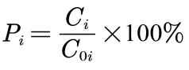  式中：P_{i}—第i个污染物的最大浓度占标率（无量纲）；  C_{i}—第i个污染物的最大浓度（微克/立方米）；  C_{oi}—第i个污染物的环境空气质量浓度标准（微克/立方米）。  当P_{i}＞1时，说明环境中i污染物含量超过标准值，当Pi≤1时，则说明i污染物符合标准。某污染物的Pi值越大，则污染相对越严重。  （3）基本污染物监测及评价  基本污染物环境空气质量现状评价见表3-2。  表3-2 区域环境空气质量现状评价结果一览表  由上表可知，本项目所在区域SO₂、NO₂、CO、O₃的浓度均可满足《环境空气质量标准》（GB3095-2026）中过渡阶段浓度限值的二级标准，PM₁₀、PM_{2.5}浓度超过《环境空气质量标准》（GB3095-2026）中过渡阶段浓度限值的二级标准，超标原因主要是因为新疆气候干燥，浮尘天气等因素影响。因此，项目所在区域为不达标区。  1.2 其他污染物环境质量现状  根据《建设项目环境影响报告表编制技术指南（污染影响类）（试行）》，本项目特征污染物为TSP、非甲烷总烃，本次评价引用《昌吉疆拓生物新材料有限公司年产1500 吨生物降解高分子材料项目》中新疆环疆绿源环保科技有限公司对项目区的监测数据，监测点位于项目区西北处3.76km处，监测时间为2023年10月26日-2023年10月28日。  （1）监测项目及频率  监测项目：TSP、非甲烷总烃。  监测频率：连续3天监测。  （2）监测分析方法  分析方法按照《环境空气质量手工监测技术规范》（HJ 194-2017）中有关规定进行监测。  （3）评价标准  本次评价执行《环境空气质量标准》（GB3095-2026）中过渡阶段浓度限值的二级标准，标准值详见表3-3。  表3-3 环境空气质量标准  （4）评价结果  监测及评价结果统计，详见表3-4。  表3-4 环境空气质量结果汇总表 单位：mg/m³  由上述列表可知，项目区TSP满足《环境空气质量标准》（GB3095-2026）中过渡阶段浓度限值的二级标准，非甲烷总烃浓度可以满足《大气污染物综合排放标准详解》中限值要求。  2 地表水环境质量现状调查与评价  根据《建设项目环境影响报告表编制技术指南（污染影响类）（试行）》的要求，“地表水环境质量现状引用与建设项目距离近的有效数据，包括近3 年的规划环境影响评价的监测数据，所在流域控制单元内国家、地方控制断面监测数据，生态环境主管部门发布的水环境质量数据或地表水达标情况的结论”。  2025 年区域水环境质量：根据2026 年6 月昌吉州人民政府新闻办公室发布的《昌吉州生态环境质量状况》通报，2025 年昌吉州水环境质量持续保持优良水平。全州9 条河流17 个监测断面、2 个湖库5 个监测断面、13 个县级及以上集中式饮用水水源地水质全部达到或优于Ⅲ类标准，水环境治理优良率达100%；地下水国控点位均达到Ⅲ类及以上，无劣Ⅴ类断面，河湖水生态环境持续向好。  本项目运营期生产废水主要为冷却循环用水，冷却水循环使用不外排；生活污水经园区下水管网，最终由园区污水处理厂处理，本项目废水不与地表水体发生直接联系。  3 声环境质量现状及分析  根据《建设项目环境影响报告表编制技术指南（污染影响类）（试行）》中区域环境质量现状评价要求，本项目厂界外周边50m范围内无声环境保护目标，因此，可不开展声环境现状调查与评价。  4 生态环境  根据《建设项目环境影响报告表编制技术指南（污染影响类）（试行）》，本项目位于新疆昌吉国家高新技术产业开发区经一路和创业大道交汇处特变电工智能电缆产业园内，用地属于工业用地，且不新增用地，无珍稀濒危物种、自然保护区、风景名胜区等生态环境保护目标，不属于生态敏感区，本次评价不开展生态环境现状调查。  5 地下水、土壤环境  根据《建设项目环境影响报告表编制技术指南（污染影响类）（试行）》，地下水、土壤环境原则上不开展环境质量现状调查，建设项目存在地下水环境、土壤环境污染途径的，应结合污染源、保护目标分布情况开展现状调查以留作背景值。本项目不使用含有毒有害、含重金属的原辅材料。本项目大气污染因子主要是颗粒物、二氧化硫、氮氧化物、非甲烷总烃，为非持久性污染物，同时按照规范和要求，基本不存在裸露的土壤地面，可有效阻断污染物入渗土壤的途径，正常工况下不会对地下水、土壤环境造成显著不良影响。故不存在土壤、地下水环境污染途径，可不开展土壤环境质量现状调查。
  序号 | 污染物项目 | 年评价指标 | 浓度限值 | 单位
  1 | SO₂ | 年平均 | 60 | 微克/立方米
  1 | SO₂ | 24小时平均 | 150 | 微克/立方米
  1 | SO₂ | 1小时平均 | 500 | 微克/立方米
  2 | NO₂ | 年平均 | 40 | 微克/立方米
  2 | NO₂ | 24小时平均 | 80 | 微克/立方米
  2 | NO₂ | 1小时平均 | 200 | 微克/立方米
  3 | O₃ | 日最大8小时平均 | 160 | 微克/立方米
  3 | O₃ | 1小时平均 | 200 | 微克/立方米
  4 | PM₁₀ | 年平均 | 60 | 微克/立方米
  4 | PM₁₀ | 24小时平均 | 120 | 微克/立方米
  5 | PM_{2.5} | 年平均 | 30 | 微克/立方米
  5 | PM_{2.5} | 24小时平均 | 60 | 微克/立方米
  6 | CO | 24小时平均 | 4 | 毫克/立方米
  6 | CO | 1小时平均 | 10 | 毫克/立方米
  项目 | 年评价指标 | 现状浓度  （微克/立方米） | 标准值  （微克/立方米） | 占标率（%） | 达标  情况
  SO₂ | 年平均 | 7 | 60 | 11.7 | 达标
  NO₂ | 年平均 | 30 | 40 | 75.0 | 达标
  PM₁₀ | 年平均 | 70 | 60 | 116.7 | 超标
  PM_{2.5} | 年平均 | 40 | 30 | 133.3 | 超标
  CO | 24小时平均第95百分位数 | 1800 | 4000 | 45.0 | 达标
  O₃ | 8小时平均第90百分位数 | 133 | 160 | 80.1 | 达标
  污染物 | 限值 | 标准来源
  TSP | 0.3mg/m³ | 《环境空气质量标准》（GB3095-2026）中过渡阶段浓度限值的二级标准
  非甲烷总烃 | 2.0mg/m³ | 《大气污染物综合排放标准详解》中限值要求
  监测点位 | 采样时间 | 检测结果 | 标准值 | 占标率（%） | 检测结果 | 标准值 | 占标率（%）
  监测点位 | 采样时间 | 非甲烷总烃 |  |  | TSP
  项目区西北侧3.757km处 | 2023.10.26 | 0.89-0.98 | 2.0 | 49.0 | 0.120 | 0.3 | 40.0
  项目区西北侧3.757km处 | 2023.10.27 | 0.95-1.04 | 2.0 | 52.0 | 0.136 | 0.3 | 45.3
  项目区西北侧3.757km处 | 2023.10.28 | 0.84-0.96 | 2.0 | 48.0 | 0.110 | 0.3 | 36.7
环境  保护  目标 | 1 大气环境  根据《环境空气质量标准》（GB3095-2026）中过渡阶段浓度限值的二级标准保护要求，项目场地厂界外500米范围内无自然保护区、风景名胜区、居住区、文化区和农村地区中人群较集中的区域等保护目标，无敏感目标。  2 声环境  根据《声环境质量标准》（GB3096-2008）中的3类标准保护要求，项目周边为企业，项目场地厂界外50米范围内无声环境保护目标。  3 地下水环境  本项目厂界外500米范围内无地下水集中式饮用水水源和热水、矿泉水、温泉等特殊地下水资源。  4 生态环境  本项目位于新疆昌吉国家高新技术产业开发区经一路和创业大道交汇处特变电工智能电缆产业园内，项目选址占地为工业用地，项目周边均为企业，项目周边无居民区，水源保护地等敏感目标。根据《建设项目环境影响报告表编制技术指南》（污染影响类），项目占地场地厂界外500m范围内无敏感目标，周围无生态环境保护目标。
污染  物排  放控  制标  准 | 1 大气污染物排放标准  项目施工期产生的废气主要为车辆运输扬尘等，见表3-5。  表3-5 施工期大气污染物排放标准  项目运营期产生的有组织废气为熔铝炉、保温炉炉膛废气及熔铝炉、保温炉天然气燃烧废气、轧机工序废气、挤塑工序废气，见表3-6。  表3-6 运营期大气污染物排放标准  2 噪声排放标准  项目施工期噪声执行《建筑施工噪声排放标准》（GB 12523—2025）中排放限值，详见表3-7。  表3-7 施工期噪声排放限值标准  运营期噪声执行《工业企业厂界环境噪声排放标准》（GB12348--2008）中3类标准限值，噪声限值见表3-8。  表3-8 噪声排放限值标准  3 废水排放标准  本项目生产废水循环使用不外排，生活污水排入市政管网，执行《污水综合排放标准》（GB8978 -1996）三级标准，氨氮满足《污水排入城镇下水道水质标准》（GB/T31962 -2015）表1 中B 级标准限值，具体详见表3-9。  表3-9 废水排放标准  4 固体废物控制标准  本项目一般固体废物执行《一般工业固体废物贮存和填埋污染控制标准》（GB 18599-2020）相关规定。危险废物执行《危险废物贮存污染控制标准》（GB 18597-2023）要求。
  序号 | 时期 | 排放形式 | 污染物 | 标准值 | 标准来源 | 备注
  1 | 施工期 | 无组织 | 颗粒物 | 1.0mg/m³ | 《大气污染物综合排放标准》（GB16297-1996）表2中的限值 | /
  序号 | 时期 | 排放形式 | 污染物 |  | 标准值 |  | 标准来源 | 备注
  1 | 运营期 | 有组织 | 熔铝炉、保温炉炉膛废气及熔铝炉、保温炉天然气燃烧废气（DA007） | NO_{X} | 300mg/m³ |  | 《关于印发〈新疆维吾尔自治区工业炉窑大气污染综合治理实施方案〉的通知》（新大气发〔2019〕127 号） | 排气筒高度20m
  2 | 运营期 | 有组织 | 熔铝炉、保温炉炉膛废气及熔铝炉、保温炉天然气燃烧废气（DA007） | SO₂ | 200mg/m³ |  | 《关于印发〈新疆维吾尔自治区工业炉窑大气污染综合治理实施方案〉的通知》（新大气发〔2019〕127 号） | 排气筒高度20m
  3 | 运营期 | 有组织 | 熔铝炉、保温炉炉膛废气及熔铝炉、保温炉天然气燃烧废气（DA007） | 颗粒物 | 30mg/m³ |  | 《关于印发〈新疆维吾尔自治区工业炉窑大气污染综合治理实施方案〉的通知》（新大气发〔2019〕127 号） | 排气筒高度20m
  4 | 运营期 | 有组织 | 熔铝炉、保温炉炉膛废气及熔铝炉、保温炉天然气燃烧废气（DA007） | 林格曼黑度 | ≤1级 |  | 《工业炉窑大气污染物排放标准》（GB9078-1996） | 排气筒高度20m
  5 | 运营期 | 有组织 | 轧机工序废气（DA008） | 非甲烷总烃 | 120mg/m³ | 14.2kg/h | 《大气污染物综合排放标准》（GB16297-1996）表2中的限值 | 排气筒高度18m
  6 | 运营期 | 有组织 | 挤塑工序废气（DA012） | 非甲烷总烃 | 60mg/m³ | / | 《合成树脂工业污染物排放标准》（GB31572-2015，含2024 年修改单）表5 大气污染物特别排放限值 | 排气筒高度15m
  7 | 运营期 | 厂界 | 颗粒物 |  | 1.0mg/m³ |  | 《大气污染物综合排放标准》（GB16297-1996）表2中的限值 | /
  8 | 运营期 | 厂界 | 非甲烷总烃 |  | 4.0mg/m³ |  | 《合成树脂工业污染物排放  标准》（GB31572-2015）表  9 无组织排放限值 | /
  9 | 运营期 | 厂区内 | 非甲烷总烃 |  | 6（监控点处1h平均浓度值） |  | 《挥发性有机物无组织排放控制标准》（GB37822-2019）中表 A.1 厂区内VOCs 无组织特别排放限值要求 | /
   |  |  |  |  | 20（监控点处任意一次浓度值） |  | 《挥发性有机物无组织排放控制标准》（GB37822-2019）中表 A.1 厂区内VOCs 无组织特别排放限值要求 | /
  时期 | 标准 | 限值
  施工期 | 《建筑施工噪声排放标准》（GB 12523—2025）中排放限值 | 昼间70dB（A）、夜间55dB（A）
  时期 | 标准 | 限值
  运营期 | 《工业企业厂界环境噪声排放标准》（GB12348-2008）3类 | 昼间65dB（A）、夜间55dB（A）
  序号 | 污染物 | 标准限值（mg/L）
  1 | pH | 6-9（无量纲）
  2 | SS | 400
  3 | CODcr | 500
  4 | 五日生化需氧量 | 300
  5 | 氨氮 | 45
  6 | 动植物油 | 100
总量  控制  指标 | 根据《新疆生态环境保护“十四五”规划》，自治区主要对氮氧化物（NOx）、挥发性有机物（VOCs）、化学需氧量（COD）、氨氮（NH₃-N） 四种主要污染物实行总量控制。结合本项目排污特征（仅排放生活污水，不涉及COD和氨氮总量控制），确定本项目大气污染物总量控制因子为挥发性有机物（VOCs）和氮氧化物（NOx）。  根据《昌吉回族自治州生态环境分区管控动态更新成果（2023版）》，“乌—昌—石”区域PM_{2.5}年平均浓度不达标，颗粒物（烟粉尘）亦纳入区域倍量替代管理。因此，颗粒物作为区域特征污染物亦应纳入总量管理。  根据《特变电工智能电缆产业园建设项目（三期）环境影响报告表》及环评批复要求：颗粒物4.422t/a，氮氧化物4.73t/a，挥发性有机物3.89t/a，实行区域倍量削减，替代指标为颗粒物8.844t/a，氮氧化物9.46t/a，挥发性有机物7.78t/a。  根据上文分析，本项目产品产量保持不变，但铝锭年消耗量有所增加，导致生产工序天然气耗量上升；同时，连铸连轧工序废气由无组织排放调整为有组织排放，使得废气污染物排放量相应增大。  根据工程分析，本次变动化后排放量分别为：非甲烷总烃：4.289 t/a，颗粒物：4.422t/a，氮氧化物：5.55 t/a。项目所在区域为环境空气质量不达标区，实行区域倍量削减，替代指标非甲烷总烃：8.578 t/a，颗粒物：8.844t/a，氮氧化物：11.1 t/a。  对照原有总量控制指标，本项目需新增申请总量控制指标；其中颗粒物排放量维持现状不新增，申请非甲烷总烃0.399t/a、氮氧化物 0.82t/a。 本项目位于环境空气质量不达标区域，按照要求执行区域倍量削减替代，需落实替代指标：非甲烷总烃0.798t/a，氮氧化物 1.64t/a。

四、主要环境影响和保护措施
施工  期环  境保  护措  施 | 本项目施工内容主要为场地平整与基础开挖、料场框架搭建、主体建筑施工、设备安装调试以及厂区道路绿化等辅助工程建设，施工周期较短，施工期污染物主要为施工扬尘、施工机械及噪声、施工废水、建筑垃圾与少量生活垃圾。  1 施工期废气防治措施  施工期对大气环境的影响有如下几个特点：  （1）车辆在施工现场范围内活动，尾气呈面源污染形式；  （2）汽车排气筒高度较低，尾气扩散范围不大，对周围地区影响较小，预计工程施工作业时对局部区域环境空气影响范围仅限于下风向 20m~30m范围内，且这种影响时间短，并随施工的完成而消失；  （3）车辆为非连续行驶状态，污染物排放时间及排放量相对较少。由于本项目施工作业具有间歇性的特点，同一施工时间内，施工机械、车辆数量有限，尾气排放量不大，施工作业对环境空气的影响范围主要局限于施工区内，施工机械及车辆废气使所在地区废气排放量在总量上增加不大。因此，施工机械及运输车辆排放的污染物容易扩散，只要加强设备及车辆的养护，其对周围空气环境不会有明显的影响。  （4）车辆运输时通过相同长度的路面，在同样路面清洁程度状况下，车辆速度越快，扬尘量越大，而在同样车速情况下，路面越脏，扬尘量越大。车辆引起的路面扬尘主要影响区域在施工区以及运输途经路面。本工程施工过程中采取保证路面清洁及限制车速等措施减少运输扬尘的产生量。  2 施工期废水防治措施  本项目施工期在施工现场设置临时沉淀池，将设备清洗废水、车辆冲洗废水等集中收集，经沉淀处理后全部回用于厂区洒水抑尘，严禁外排废水；施工人员产生的生活污水排入园区污水管网。因此施工期产生的废水对周围环境的负面影响较小。  3 施工期噪声防治措施  施工期间噪声污染分为机械噪声、施工作业噪声及施工车辆噪声。  机械噪声主要由施工机械所造成，如升降机等，多为点源；施工作业噪声主要指一些零星的敲打声、装卸车辆的撞击声、拆装模板时的撞击声等，多为瞬间噪声；施工车辆的噪声属于交通噪声。在这些施工噪声中对声环境影响最大的是机械噪声及运输材料的交通噪声。  为减少施工噪声对周围敏感点的影响，结合施工进展，施工期采取了如下防治措施：  （1）定期对机械设备进行维护和保养，使其保持良好的状态，减轻因设备运行状态不佳而造成的噪声污染：  （2）施工单位应严格遵守当地相关环境噪声污染防治管理办法的规定，合理安排施工时间：统筹安排施工，尽可能避免在同一区段同一时间安排大量产生噪声设备同时施工：  （3）运输采用车况良好的车辆，并注意定期维修、养护；合理规划运输车辆的行驶路线，尽量绕开沿线居民区等声环境敏感区，以减少施工噪声对周围声环境敏感点的影响。如无法避开，应降低车速，禁止在声敏感区域鸣笛；  （4）提倡文明施工，加强施工人员管理，尽量减少人为原因产生的噪声；在支架的拆卸过程中应遵守作业规定，轻拿轻放，减少碰撞噪声；  （5）个人防护：施工单位应合理安排工作人员轮流操作产生高噪声的施工机械，减少接触高噪声的时间，或穿插安排高噪声和低噪声的工作。加强对施工人员的个人防护，对高噪声设备附近工作的施工人员，采取配备、使用耳塞、耳机、防声头盔等防噪用具。  经采取以上降噪措施后，施工场地边界噪声能够达到《建筑施工噪声排放标准》（GB 12523-2025）中的标准限值。且随着工程施工的结束，施工噪声的影响将不再存在，施工噪声对环境的不利影响是暂时的、短期的行为，因此施工期拟采取的噪声防治措施可行。  4 施工期固体废物防治措施  施工期产生的固体废弃物主要是废弃包装、设备安装产生的建筑垃圾等。建筑垃圾运至建筑垃圾填埋场处置；施工单位按规范运输，防止随地散落、随意倾倒建筑垃圾的现象发生。  施工人员生活垃圾在厂区内经统一收集后，由环卫部门统一及时清运至垃圾填埋场集中处理。
运营  期环  境影  响和  保护  措施 | 1 废气环境影响和保护措施  1.1 污染源分析  运营期产生的废气主要为熔铝炉、保温炉炉膛废气及熔铝炉、保温炉天然气燃烧废气、轧机工序废气、挤塑工序废气。  （1）熔铝炉、保温炉炉膛废气及熔铝炉、保温炉天然气燃烧废气  本次熔铝炉、保温炉炉膛废气量、颗粒物参考《排放源统计调查产排污核算方法和系数手册》“3252 铝压延加工行业系数手册” 中“铝盘条”产品的系数，废气量产污系数为3452Nm³/-产品，颗粒物产污系数为3.39kg/t-产品，熔铝炉、保温炉天然气燃烧产生的颗粒物、二氧化硫、氮氧化物参考《排污许可证申请与核发技术规范 工业炉窑》（HJ 1121-2020）中“表6 加热炉、热处理炉、干燥炉（窑）排放口参考绩效值表”，低位热值35.17MJ/kg中颗粒物绩效值0.168（g/m³ 燃料），二氧化硫绩效值0.168（g/m³燃料），氮氧化物绩效值2.524（g/m³燃料）的系数。本项目的产品产量为65000t，天然气用量为440万m³，产污系数见表4-1。  表4-1 天然气锅炉废气源强产污系数一览表  本项目采用布袋除尘器去除颗粒物，根据《排放源统计调查产排污核算方法和系数手册》“3252 铝压延加工行业系数手册”中“铝盘条”产品布袋除尘器的去除效率为98%。采用低氮燃烧去除率为50%。本项目熔铝炉、保温炉大气污染物源强及排放情况见下表。  表4-2 熔铝炉、保温炉大气污染物源强及排放情况  本项目2台熔铝炉配套4台保温炉，废气经过2套低氮燃烧器、1套布袋除尘器处理后通过1根20m高的排气筒排放。  （2）轧机工序废气  本项目铝板生产需要在连铸连轧机上进行轧机工序，轧机过程中需使用乳化液进行冷却、润滑，轧机过程中乳化液在高温下会产生油雾，主要成分为非甲烷总烃。参照《铝带箔轧机的油雾回收及轧制油再生技术》（作者：张继骞，徐萍，《有色金属加工》第37卷，第3期，2008 年6 月），轧制过程油雾产生量约占乳化液消耗量的8%～12%，本项目取乳化液消耗量的12%，乳化液的使用量为35t/a，则本项目轧机工序油雾的产生量为4.2t/a。本项目在轧机上配套设置全封闭集气罩，油雾废气经集气罩收集后进入丝网过滤+动态拦截+活性炭吸附装置经18m排气筒排放。  本项目全封闭集气罩的集气效率以95%计，丝网过滤+动态拦截+活性炭吸附装置配套的引风机风量为25000m³/h；故本项目轧机工序油雾（以非甲烷总烃计）废气的有组织产生量为3.99t/a，产生速率为0.55kg/h，产生浓度为22mg/m³；根据丝网过滤+动态拦截+活性炭吸附装置的设计指标，油气分离装置对油雾（以非甲烷总烃计）的处理效率可达90%以上（本次评价取90%），故经丝网过滤+动态拦截+活性炭吸附装置处理后的油雾（以非甲烷总烃计）的排放量为0.399t/a，排放速率为0.055kg/h，排放浓度为2.2mg/m³。  此外，未经丝网过滤+动态拦截+活性炭吸附装置收集的油雾废气以无组织的形式排放到周围的环境空气中，故本项目油雾废气的无组织排放量为0.21t/a，排放速率0.029kg/h。  （3）挤塑工序废气  挤塑工序废气主要以碳氢化合物成分为主，基本不产生氯化氢，挥发性有机物主要以非甲烷总烃计。非甲烷总烃参照《排放源统计调查产排污核算方案和系数手册》中“292-塑料制品业系数手册 -2922中塑料板、管、型材制造行业表”，污染物产排放系数情况见表4-3。  表4-3 塑料板、管、型材制造业行业系数表  本项目绝缘挤制、挤外护套、挤内护套工序所用原料为14393t ，故产品量按14393t 计算。本项目废气量为1.00751×10⁹m³，非甲烷总烃的产生量为21.59t，产生速率为3.00kg/h，产生浓度为21.43mg/m³，年生产时间为7200h。本项目采用活性炭吸附+催化燃烧设备处理挥发性有机废气。  废气收集率及处理率对照《关于印发〈主要污染物总量减排核算技术指南（2022 年修订）〉的通知》（环办综合函〔2022〕350 号）中表2-3VOCs废气收集和治理设施去除通用系数，管道收集效率为95%，燃烧及其组合技术催化燃烧去除率为 80% ，本项目废气收集效率取90%，处理效率取80%，本项目排放量为3.89t/a，排放速率为0.54kg/h，排放浓度为3.86mg/m³。  未收集10%废气在车间内以无组织形式排放，非甲烷总烃排放量为2.159 t/a，排放速率为0.300kg/h，在车间内无组织排放。  表4-4 废气产排情况汇总表  1.2 废气处理设施可行性分析  本项目废气主要污染源为颗粒物、非甲烷总烃、二氧化硫、氮氧化物。  （1）粉尘废气治理措施可行性分析  低压脉冲布袋除尘器是一种高效、节能、稳定的工业除尘设备，核心是用低压脉冲气流在线/离线清灰，实现持续稳定的粉尘过滤。含尘气体从进风口进入除尘器，先经灰斗预分离：大颗粒粉尘在重力/离心力作用下直接落入灰斗。细粉尘随气流进入过滤室，穿过滤袋时，粉尘被滤料拦截、吸附在滤袋外表面；净化后的气体进入净气室，经排风机排出。随着粉尘累积，设备阻力上升（通常控制在800–1200Pa），PLC自动启动清灰。  本项目的粉尘污染物主要为颗粒物，根据《排污许可证申请与核发技术规范工业炉窑》（HJ1121 -2020）表A.1，加热炉加热污染物为颗粒物、二氧化硫和氮氧化物，污染防治技术包括“颗粒物：燃气或净化后煤制气；袋式除尘；静电除尘，二氧化硫：燃气或净化后煤制气；干法与半干法脱硫；湿法脱硫”，本项目加热炉采取天然气加热，属于清洁能源，属于污染防治技术中推荐的可行性技术，布袋除尘器可有效去除污染物，使其达标排放。  （2）氮氧化物治理措施可行性分析  本项目采用低氮燃烧器对烟气中的氮氧化物进行处理。低氮燃烧是采用燃料分级燃烧的方式；依据《工业锅炉 NOₓ控制技术指南（试行）》、《工业锅炉污染防治可行技术指南》（HJ 1178—2021），燃料分级燃烧是将燃料燃烧过程中已经生成的NOx、还原为N₂，采用二次燃烧，在缺氧下燃烧形成活化原子团，用它还原主燃烧区产生的NOx。该法是将炉膛内的燃料燃烧过程设计成三个区域：主燃烧区、再燃还原区、燃尽区。在主燃区后注入二次燃料形成还原气氛，在高温（>1200°C）和还原气氛下生成碳氢原子团，并与主燃区形成的NOx反应，将其还原。  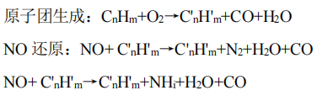  第三区送入燃尽区，完成燃尽过程；正常情况下，利用约20%的二次燃料可还原NOx总量的50%~60%。  本项目保温、熔炉使用低氮燃烧器，根据前文的工程分析，本项目排放的氮氧化物，均能满足相关排放标准的要求。  （3）非甲烷总烃治理措施可行性分析  依据《吸附法工业有机废气治理工程技术规范》（HJ 2026-2013）、《催化燃烧法工业有机废气治理工程技术规范》（HJ 2027-2013）：  a.活性炭吸附脱附+蓄热催化燃烧原理：  ①吸附：收集的废气经过合理的布风，使其均匀地通过固定吸附床内的蜂窝活性炭层的过流断面，在一定的停留时间，由于活性炭表面与有机废气分子间相互引力的作用产生。  物理吸附，从而将废气中的有机成分吸附在活性炭的表面，从而使废气得到净化，净化后的洁净气体通过风机及烟囱达标排放；系统设两台吸附床，即废气从其中一台吸附床经过，另一台处于脱附再生阶段或备用阶段，从而使吸附过程可连续进行，不影响车间生产。  ②脱附--催化燃烧：贵金属催化剂200～300℃CxHyOz+（x+y/4-z/2）O₂xCO₂+y/2H₂O达到饱和状态的吸附床应停止吸附，通过阀门切换进入脱附状态，过程如下：启动脱附风机、开启相应阀门和远红外电加热器，对催化燃烧床内部的催化剂进行预热，同时产生一定量的热空气，当床层温度达到设定值时将热空气送入吸附床，活性炭受热解吸出高浓度的有机气体，经脱附风机引入催化燃烧床，在贵金属催化剂的作用下于一个较低的温度进行无焰催化燃烧，将有机成分转化为无毒、无害的CO₂和 H₂O，同时释放出大量的热量，可维持催化燃烧所需的起燃温度，使废气燃烧过程基本不需外加的能耗（电能），并将部分热量回用于吸附床内活性炭的解吸再生，从而大大降低了能耗。净化系统催化燃烧床内，有远红外电加热器多组，预热时远红外电加热器全部开启，可实现在较短时间内将废气从室温加热到既定温度；而在稳定燃烧阶段，由于燃烧过程发出大量能量，电加热器只需开启一小部分或无需开启，从而达到节能降耗的控制目标。当燃烧废气浓度较高、反应温度较高时，混流风机自动开启，补充新鲜的冷空气以降低温度、确保催化燃烧床安全、高效运行。  b.活性炭吸附技术原理：  吸附设备箱体主要采用碳钢或玻璃钢、PP制作，内部进行了防腐蚀处理，具有抗强酸碱及盐分的腐蚀，在长期运转使用状况下，不受其它因素氧化腐蚀。  吸附单元是废气净化器内安装的核心部件。吸附单元在设备箱体内分层抽屉式安装，能够非常方便地从两侧的检查门取出。并且检查门开启方便、密封严密。内部吸附材料活性炭固体表面上存在着未平衡未饱和的分子引力或化学键力，因此当此固体表面与气体接触时，就能吸引气体分子，使其保持在固体表面。利用固体表面的吸附能力，使废气与大面积的多孔性固体物质相接触，废气中的污染物被吸附在固体表面上，使其与气体混合物分离，达到净化目的。机柜内部采用迷宫式布局，活性炭在环保箱内部多层排布。该结构有效降低废气穿透风速，增加废气与活性炭的接触面积，实现对废气的多层吸附过滤提高对废气的吸附效率。  根据《排污许可证申请与核发技术规范橡胶和塑料制品工业》（HJ1122 -2020）表A.2，塑料板、管、型材制造污染物为挥发性有机物，污染防治技术包括“喷淋；吸附；吸附浓缩+热力燃烧/催化燃烧”，本项目挤塑工序产生的挥发性有机物经活性炭吸附+催化燃烧装置处理，为吸附+催化燃烧，属污染防治技术中推荐的可行性技术。  （4）轧机工序油雾  为保证连铸生产线产生的油烟废气经处理后达标排放，铝杆轧机所产生的废气经各集尘罩捕集，在主风机的负压作用下，烟气再经过各分支管道合并进入主管道，部分轧机废气丝网过滤设备进行预处理，含油雾废气经折流板均风并拦截大的液滴，随后经过动态离心除油设备，通过物理离心脱除方式，将1um以上粒径油雾去除；动态离心除油设备出口的废气进入三级不锈钢丝网过滤段，通过物理拦截，高效分离油雾与废气，可将0.5um以上粒径的油雾去除；经丝网过滤后废气经活性炭吸附后由主风机排出后进入烟囱排放。工艺流程图如下：  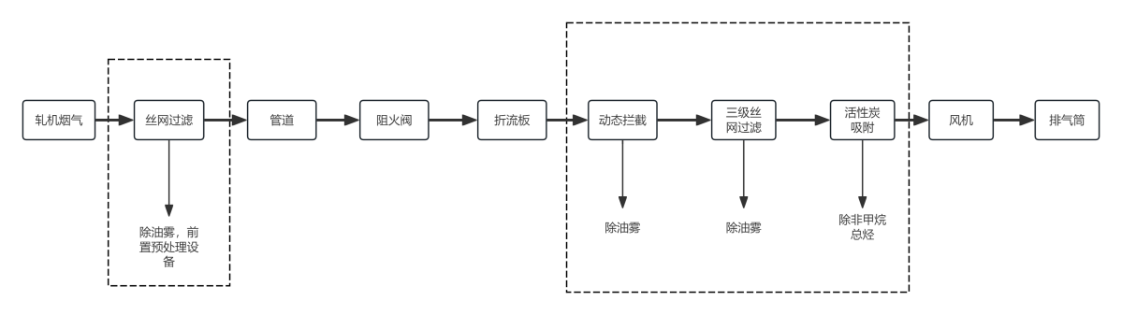  图4-1 轧机工序废气处理工艺流程图  据前文的工程分析，油雾（以非甲烷总烃计）排放浓度满足《大气污染物综合排放标准》（GB16297-1996）表2二级标准要求。  （5）无组织废气治理措施、达标排放可行性分析  本项目无组织废气污染物主要为颗粒物、挥发性有机物、二氧化硫、氮氧化物，为了尽量降低项目无组织排放的大气污染物对周边环境的影响，建设单位采取以下措施：  ①加强生产管理、确保设备的密闭性；加强设备的维护，定期对设备进行检查，减少装置的跑、冒、滴、漏；提高设备的密封性能，包括管道连接件、阀门等的密封性能，以减少无组织废气的排放；  ②加强对操作工的培训和管理，确保废气的捕捉率，以减少人为造成的废气无组织排放；  ③定期对活性炭吸附装置及其附件进行检查、维护和保养；加强对活性炭更换的管理和维护。加强活性炭吸附装置维护保养，所有风机、管道、阀门等连接部位、运转部位都应连接牢固，做到严密、不渗、不漏、不跑气；  ④防止管道和收集系统的泄漏，避免事故性无组织排放。建立事故性排放的防护措施，在车间内备有足够的通风设备。  采取以上防治措施后，废气无组织颗粒物排放满足《大气污染物综合排放标准》（GB16297-1996）表2二级标准无组织排放限值要求。厂界无组织非甲烷总烃排放满足《合成树脂工业污染物排放标准》（GB31572-2015，含2024 年修改单）表9无组织排放限值，厂内非甲烷总烃满足《挥发性有机物无组织排放控制标准》（GB37822-2019）中表A.1厂区内VOCs 无组织特别排放限值要求。  综上，项目排放的各类大气污染物经采取的各项废气治理措施治理后，均能够达标排放，因此，建设项目废气治理措施在技术上具有可行性。  1.3 排放口设置情况  本项目设置3个有组织废气排放口，废气排放口基本情况见表4-5。  表4-5 废气类别、污染物及污染治理设施一览表  1.4 非正常工况  根据《环境影响评价技术导则大气环境》（HJ2.2-2018），非正常排放包括设备检修、污染物排放控制措施达不到应有效率、工艺设备运转异常等本项目非正常工况主要为环保设施失效，废气未经有效处理时间按1h计，发生频率按1年/1次计，在此情景下，本项目废气污染物产生情况及排放情况，具体见表4-6。  表4-6 非正常工况废气污染物产生及排放情况  对于DA007非正常工况超标应对措施：①优化生产调度管理，尽量减少生产线非必要启停、频繁工况调整，集中安排设备检修、工况调试工作，规避零散、高频次非正常工况产生，最大限度降低非正常超标排放发生频次。②生产线开机前提前5-10分钟启动DA007配套除尘设施，待除尘系统风量、风压、过滤效率达到稳定标准后，再启动生产设备；生产线停机后，除尘设施延时运行15分钟以上，彻底收集管道及设备内残留粉尘，杜绝工况切换阶段除尘效能不足问题。  1.5 监测计划  根据《排污单位自行监测技术指南 总则》（HJ 819-2017）、根据《排污许可证申请与核发技术规范工业炉窑》（HJ 1121-2020）、《排污许可证申请与核发技术规范橡胶和塑料制品工业》（HJ 1122-2020）相关要求制定监测计划，如下表所示。  表4-7 废气监测内容及计划  2 废水环境影响和保护措施  2.1 废水产生、处置及排放情况  本项目冷却水循环水循环使用，运营期废水主要为生活污水。  本项目生活用水量为7.05m³/d（2115m³/a），排水量按用水量的80%计，则生活污水排放量为5.64m³/d（1692m³/a），生活污水排入园区污水管网，最终进入昌吉高新海天污水处理厂处理。  表4-8 废水排放情况一览表  2.2 园区污水处理厂依托可行性  昌吉高新技术产业开发区污水处理厂（原昌吉市西区污水处理厂）位于昌吉高新技术产业开发区西北角，省道S201南侧。设计污水处理规模3万吨/天，一期占地63亩，采用A²O+芬顿反应池+絮凝沉淀池处理工艺，后于2017年7月新疆高新海天水务有限公司收购，于2018年8月30日完成污水处理厂一级A提标改造项目并通过环保验收，该污水处理厂年实际污水处理量约200万m³，折算日均处理量仅为5479m³/d，不足设计规模的20%。这一低负荷状态与园区当前产业布局及污水收集范围直接相关，目前主要接纳高新区企业生产污水及榆树沟镇生活污水，尚未达到满负荷运行条件。  本项目生活污水排放量1692m³/a，园区污水处理厂污水处理能力余量可以满足本项目废水处理需求。  综上，本项目废水间接排放至昌吉高新技术产业开发区污水处理厂处理可行。  2.3 监测计划  本项目产生的废水为生活污水，进入园区污水管网，最终进入高新区污水处理厂。因此本项目可不设置废水监测计划。  3 噪声影响分析及减缓措施  3.1 噪声源  本项目主要噪声源来自各类机械设备噪声。项目采取消声减振、厂房隔声等降噪措施。类比同类企业，在采取相关污染防治措施后，产噪设备源强见表4-6。  表4-9 项目产噪设备源强一览表  3.2 预测方法  噪声源布置较为集中，其对厂界外的声环境影响采取《环境影响评价技术导则 声环境》（HJ2.4-2021）中的噪声预测模式。  如已知靠近声源处某点的倍频带声压级时，相同方向预测点位置的倍频带声压级可按下式计算：  ${\text{L}}_{\text{A}}\left(\text{r}\right)\text{=}{\text{L}}_{\text{A}}\left({\text{r}}_{\text{0}}\right)\text{−}{\text{A}}_{\text{div}}$  预测点的A声级，可利用8个倍频带的声压级按下式计算：  $${\text{L}}_{\text{A}}\text{(}\text{r}\text{)=10}\text{lg}\left\{\sum_{\text{i}\text{=1}}^{\text{8}}{{\text{10}}^{\text{0.1}\left[{\text{L}}_{\text{pi}}\left(\text{r}\right)\text{−∆}{\text{L}}_{\text{i}}\right]}}\right\}$$  式中：  LPi(r)—预测点（r）处，第i倍频带声压级，dB；  ΔLi—i倍频带A计权网络修正值，dB（见导则附录B）。  ④点声源几何发散衰减  无指向性点声源几何发散衰减的基本公式是：  $${\text{L}}_{\text{P}}\left(\text{r}\right)\text{=}{\text{L}}_{\text{P}}\left({\text{r}}_{\text{0}}\right)\text{−20}\text{lg}\left({\text{r}}/{{\text{r}}_{\text{0 }}}\right)\text{……………………………}\text{……}\text{…}\text{（式3.1）}$$  式中：Lp(r)——预测点处声压级，dB；  Lp(r₀)——参考位置r0处的声压级，dB；  r——预测点距声源的距离；  r₀——参考位置距声源的距离。  （式3.1）中第二项表示了点声源的几何发散衰减  $${\text{A}}_{\text{div}}\text{=20}\text{lg}\left(\text{r}\text{⁄}{\text{r}}_{\text{0 }}\right)\text{……………………………………}\text{（式3.2）}$$  式中：A_{div}——几何发散引起的衰减，dB；  r——预测点距声源的距离；  r₀——参考位置距声源的距离。  如果已知点声源的倍频带声功率级或A计权声功率级（L_{Aw}），且声源处于自由声场，则（式3.1）等效为（式3.3）或（式3.4）：  $${\text{L}}_{\text{P}}\left(\text{r}\right)\text{=}{\text{L}}_{\text{w}}\text{−20}\text{lgr}\text{−11……………………………}\text{（式3.3）}$$  式中：L_{p}(r)——预测点处声压级，dB；  L_{w}——由点声源产生的倍频带声功率级，dB；  r——预测点距声源的距离。  $${\text{L}}_{\text{A}}\left(\text{r}\right)\text{=}{\text{L}}_{\text{Aw}}\text{−20}\text{lgr}\text{−11……………………………}\text{（式3.4）}$$  式中：LA(r)——距声源r处的A声级，dB(A）；  LAw——点声源A计权声功率级，dB；  r——预测点距声源的距离。  如果声源处于半自由声场，则（式3.1）等效为（式3.5）或（式3.6）：  $${\text{L}}_{\text{P}}\left(\text{r}\right)\text{=}{\text{L}}_{\text{w}}\text{−20}\text{lgr}\text{−8…………………………………（式3.5）}$$  式中：L_{p}(r)——预测点处声压级，dB；  L_{w}——由点声源产生的倍频带声功率级，dB；  r——预测点距声源的距离。  $${\text{L}}_{\text{A}}\left(\text{r}\right)\text{=}{\text{L}}_{\text{Aw}}\text{−20}\text{lgr}\text{−8…………………………}\text{（式3.6）}$$  式中：LA(r)——距声源r处的A声级，dB(A）；  LAw——点声源A计权声功率级，dB；  r——预测点距声源的距离  设第i个室外声源在预测点产生的A声级为LAi ，在T时间内该声源工作时间为ti；第j个等效室外声源在预测点产生的A声级为LAj，在T时间内该声源工作时间为tj，则拟建工程声源对预测点产生的贡献值（Leqg）为：  $${\text{L}}_{\text{eqg}}\text{=10 }\text{lg}\left[\frac{\text{1}}{\text{T}}\left(\sum_{\text{i}\text{=1}}^{\text{N}}{{{\text{t}}_{\text{i}}\text{10}}^{{\text{0.1}\text{L}}_{\text{Ai}}}}\text{+}\sum_{\text{j}\text{=1}}^{\text{N}}{{{\text{t}}_{\text{j}}\text{10}}^{{\text{0.1}\text{L}}_{\text{Aj}}}}\right)\right]$$  式中：  tj—在T时间内j声源工作时间，s；  ti—在T时间内i声源工作时间，s；  T—用于计算等效声级的时间，s；  N—室外声源个数；  M—等效室外声源个数。  ⑥预测点的预测等效声级计算  考虑到背景噪声的影响，受声点声压级预测值Leq为：  $${\text{L}}_{\text{eq}}\text{=10 lg⁡(}{\text{10}}^{{\text{0.1L}}_{\text{eqg}}}\text{+}{\text{10}}^{{\text{0.1L}}_{\text{eqb}}}\text{)}$$  式中：  Leq—建设项目声源在预测点的等效声级贡献值，dB(A）；  Leqb—预测点的背景值，dB(A）。  3.3 预测结果  项目各设备噪声源同时运行时对厂界噪声贡献值见表4-10。  表4-10 厂界贡献值一览表 单位：dB(A)  由上表可知，各厂界噪声贡献值可以达到《工业企业厂界环境噪声排放标准》（GB 12348-2008）3类区标准限值，对周围声环境影响不大。  3.4 减缓措施  本项目50m范围内不存在敏感目标，不会对周围敏感点造成影响。  尽管项目区产生噪声能够达标排放，但企业运营中仍应严格管理，避免出现噪声扰民现象，具体措施为：  （1）加强设备检修维护，避免出现非正常高噪声运转；  （2）所有设备全部设置在车间内，严禁露天从事生产、维修活动；  （3）对高噪声设备要加装减振、降噪的防护措施；  （4）对操作工人直接接触的噪声设备，采用隔声耳罩，对工人形成一定保护，降噪效果可达5~ 20dB（A）。  3.5 监测计划  根据《排污单位自行监测技术指南 总则》（HJ 819-2017）、《排污许可证申请与核发技术规范 工业噪声》（HJ 1301—2023）设置监测计划，本项目噪声监测方案见表4-11。  表4-11 运营期噪声监测计划一览表  4 固体废物影响分析  项目建成后产生的固体废物主要为一般工业固体废物、生活垃圾和危险废物。  （1）生活垃圾  生活垃圾主要来自员工办公。本项目劳动人员为141人，按照每人每天产生1kg垃圾计算，则本项目产生垃圾量为0.141t/d（42.3t/a），生活垃圾在厂区内定点收集后，由环卫部门指定地点集中处置。  （2）一般工业固体废物  一般工业固体废物主要为废铝杆、边角料、废金属线（头）、废包装材料、挤塑废料、不合格产品。  ①废铝杆、边角料  项目铝杆生产过程产生的一般固废主要是生产过程中的不合格产品及边角料，本项目的产品产量为65000t/a，根据《排放源统计调查产排污核算方法和系数手册》（2021年）“3252 铝压延加工行业系数手册”中“铝盘条”产品中一般工业固体废物的系数为0.162t/t-产品，则废铝杆、边角料的产生量为10530t/a，废铝杆、边角料回用于生产不外排。  ②废金属线（头）、废包装材料  根据企业提供资料，项目废金属线（头）的产生量约为20.3t/a，废包装材料产生量约为0.65t/a，废金属线（头）、废包装材料，经收集于一般工业固体废物暂存场所后定期资源外售。  ③挤塑废料  项目在挤出过程中产生的废料约为原料用量的0.05%，则挤出废料产生量为2.1t/a，此部分废料统一收集后重新返回挤出工序、加热熔融后再利用。  ④不合格产品  项目检测过程中产生的不合格产品主要为挤出过程由于挤出不均匀所致或漏电等产品均为不合格产品，此过程不合格产品产生量约为6t/a，不合格产品回用于生产线。  （3）危险废物  危险废物主要为铝灰渣、除尘器收尘灰、废除尘袋、废乳化液、废活性炭、废催化剂、废过滤网、废润滑油、废弃的含油抹布、劳保用品、废润滑油桶、废洗涤液、废洗涤液桶。  ①铝灰渣  根据建设单位试运行监测数据，熔炉生产工序会产生铝灰渣，单条生产线月产生量为66t；项目共设置2条生产线，月铝灰渣产生量合计132t。项目年生产运行10个月，核算铝灰渣年产生量为1320t。铝灰渣属于《国家危险废物名录（2025年版）》，危废类别 HW48，代码为321-026-48，暂存于危险废物贮存库，定期交由有资质单位处置。  ②除尘器收尘灰  本项目除尘器收集的粉尘的量为216.56t/a，收尘灰属于《国家危险废物名录（2025年版）》，危废类别 HW48，代码为321-034-48，暂存于危险废物贮存库，定期交由有资质单位处置。  ③废除尘袋  本项目袋式除尘器需要定期更换除尘袋，每5 年更换1次，每次更换200个滤袋，每个约0.5kg，产生量约为0.1t/5a。废除尘袋属于《国家危险废物名录（2025年版）》，危废类别 HW49，代码为900-041-49，暂存于危险废物贮存库，定期交由有资质单位处置。  ④废乳化液  本项目轧制会产生一定量的废乳化液，废乳化液的产生量约为4t/a，废皂化液属于《国家危险废物名录（2025年版）》，危废类别 HW09，代码为900-007-09，暂存于危险废物贮存库，定期交由有资质单位处置。  ⑤废活性炭  本项目活性炭半年更换1次，每次更换的量为1吨，废活性炭年产量为 2t/a。项目活性炭吸附装置采用蜂窝活性炭作为吸附介质，项目活性炭吸附装置设计吸附速率低于1.2 米/秒，符合《吸附法工业有机废气治理工程技术规范》（HJ2026-2013）中的设计要求。项目采用活性炭作为吸附剂时，其碘值不宜低于 800 毫克/克。废活性炭属于危险废物，危废代码为 HW49（900-039-49），暂存于危险废物贮存库，交由资质单位进行处置。  ⑥废催化剂  本项目挤塑工序产生的非甲烷总烃采用“活性炭吸附+蓄热催化燃烧”处置，根据催化剂的使用寿命，一般2年更换1次，每次更换产生废催化剂 0.24 吨，折算到年均废催化剂产生量约为0.12 t/a。根据《国家危险废物名录（2025年版）》规定，废催化剂属于危险废物，危废类别为HW49，废物代码：900-041-49，集中收集在危险废物贮存库内，定期交由具有相关资质的单位进行清运处置。  ⑦废润滑油  项目维修过程中会产生废润滑油，废润滑油产生量为 0.3t/a，属于《国家危险废物名录（2025年版）》中危险废物，危废类别为HW08，危险废物代码为：900-217-08，暂存于危险废物贮存库，委托有资质单位处置。  ⑧废润滑油桶  项目维修过程中会产生废润滑油桶，废润滑油产生量为0.1t/a，属于《国家危险废物名录（2025年版）》中危险废物，危废类别为HW08，危险废物代码为：900-249-08，暂存于危险废物贮存库，委托有资质单位处置。  ⑨废过滤网  本项目油雾废气经动态拦截器+丝网过滤器处理会产生废过滤网，废过滤网产生量为7t/a，属于《国家危险废物名录（2025年版）》中危险废物，危废类别 HW49，代码为900-041-49，暂存于危险废物贮存库，定期交由有资质单位处置。  ⑩废洗涤液、废洗涤液桶  本项目油雾处理装置会产生废洗涤液、废洗涤液桶，每半年更换一次，一次产生量为0.06t，每年两次，合计年产生量为0.12t，属于《国家危险废物名录（2025年版）》中危险废物，废洗涤液危废类别HW09，代码900-007-09，废洗涤液桶危废类别 HW49，代码为900-041-49，暂存于危险废物贮存库，定期交由有资质单位处置。  ⑪废弃的含油抹布、劳保用品  项目维修过程中会产生废弃的含油抹布、劳保用品，废弃的含油抹布、劳保用品约为0.01t/a。根据《国家危险废物名录（2025年）》附录危险废物豁免管理清单，本项目产生的含油抹布、劳保用品属于900-041-49废弃的含油抹布、劳保用品，全过程不按危险废物管理，豁免环节为全部环节。因此，本项目产生的含油抹布、劳保用品按照一般固废处理，即收集至厂区内垃圾站，经由环卫部门统一清运处理。  表4-12 运营期固废产排情况一览表  4.2 固废环境管理要求  （1）一般固体废物环境管理要求  建设单位严格按照《一般工业固体废物贮存和填埋污染控制标准》（GB18599-2020）对固体废物进行处理处置，做好防扬散、防流失、防渗漏措施。  根据《一般工业固体废物管理台账制定指南（试行）》对固体废物台账进行以下要求：  ①台账主要用于记录固体废物在产废单位内部的贮存、利用、处置等信息。填写时应确保固体废物的来源信息、流向信息完整准确；根据固体废物产生周期，可按日或按班次，批次填写。  ②产废单位填写台账记录表时，应当根据自身固体废物产生情况，选择本厂对应的固体废物种类和代码，并根据固体废物种类确定固体废物的具体名称。  ③鼓励产废单位采用国家建立的一般工业固体废物管理电子台账，简化数据填写、台账管理等工作。地方和企业自行开发的电子台账要实现与国家系统对接。建立电子台账的产废单位，可不再记录纸质台账。  ④产废单位应当设立专人负责台账的管理与归档，一般工业固体废物管理台账保存期限不少于5年  （2）危险废物环境管理要求  按照《危险废物贮存污染控制标准》（GB18597-2023）中的要求，建设危险废物贮存库必须做防渗处理，并满足生态环境管理部门的要求，在醒目的位置安装危废的标识牌。危险废物收集后存放于危险废物贮存库，并做好防扬散、防流失、防渗漏措施，由危废处置单位委托具有危险货物专业运输资质的运输单位进行承运，引用《危险废物转移管理办法》进行运输。  危险废物的转移和处理必须按照国家危险废弃物管理的规定，危险废物贮存必须按照《危险废物贮存污染控制标准》（GB18597-2023）、《危险废物识别标志设置技术规范》（HJ 1276-2022）的规定进行，具体要求如下：  ①危险废物贮存设施必须按照规定设置警示标志；  ②危险废物贮存设施地面、裙脚做表面防渗层，防渗防腐材料必须和废物、渗滤液物料相容；防渗层完整覆盖地面、墙裙、围堰、接触危废墙体，无裂缝缺陷；墙裙防渗向上翻边高度≥250mm；腐蚀性危废贮存区域墙裙防渗高度不宜小于1000mm；  ③危险废物贮存设施应配备通讯设备、照明设施、安全防护服装及工具，并设有应急防护设施；  ④危险废物贮存设施内清理出来的泄漏物，一律按危险废物处理；  ⑤危险废物盛放容器要有识别标志、密闭加盖，必须分类储存、禁止混放，标签内容：废物名称、废物代码、主要成分、危险特性、产生单位、产生日期、重量、联系方式、数字识别码；标签底色橙黄色，规格根据包装物大小匹配，固定牢固，不得涂改覆盖；  ⑥装载液体、半固体的危险废物的容器内需留足够的空间，容器顶部与液体需留有100mm的空间；  ⑦危险废物贮存设施必须由专人管理，其他人未经允许不得进入库内，危险废物管理人员定期检查危险废物储存容器是否有渗漏，如发现应及时采取措施更换；  ⑧产生的危险废物每次送危险废物贮存设施要进行登记，并做好记录保存完好，每月汇总一次；  ⑨危险废物贮存设施内的危险废物应分类登记存放、禁止混放，库内张贴分区平面分布图，标注各分区位置、贮存废物类别、危险特性；分区标志清晰标明危险废物贮存分区标志。  （3）危险废物贮存库可行性分析  本项目危险废物实行分库暂存，除铝灰渣依托本次扩建危险废物贮存库暂存外，除尘器收尘灰（除铝灰渣外）、废除尘袋、废乳化液、废活性炭、废催化剂、废润滑油、废过滤网、废润滑油桶、废洗涤液、废洗涤液桶等其余危险废物，依托特变电工新疆电缆有限公司智能电缆产业园一期已通过竣工环境保护验收的现有50m² 危险废物贮存库暂存。  现有危废贮存库严格按照《危险废物贮存污染控制标准》（GB 18597-2023）建设，配套防渗、防腐、防雨、防风、集液、导流及应急收集设施，设置规范危险废物识别标识，库内满足危险废物分区存放管理要求。现有危废库中一期项目危险废物占用贮存面积20m²，扣除库内通道、集液沟、围堰等构筑物占地后，本项目可利用的有效贮存面积约20m²。结合本项目其余危险废物产生量及定期转运处置管理要求，剩余有效贮存面积能够满足本项目除铝灰渣以外其他危险废物厂内周转暂存需求，依托现有危废库具备可行性。  为满足铝灰渣暂存需求，本项目扩建建筑面积50m²危险废物贮存库，扩建库按照《危险废物贮存污染控制标准》（GB 18597-2023）设计建设，库内设置防渗地面，落实分区存放、危险废物标识等规范化管理要求。  铝灰渣采用吨包密封包装，单个吨包占地面积约1.21m²，单包装载铝灰渣约1t，固态危险废物堆高不大于 2层。经核算，扩建危废库铝灰渣理论最大同时暂存量约 82t。建设单位须与具备相应资质的危险废物处置单位签订处置协议，铝灰渣转运频次不大于15天/次，铝灰渣入库后分区堆放、及时转运出厂，不在厂内长期堆存。在严格落实危废规范化管理、按期转运处置的前提下，扩建50m²危险废物贮存库可满足本项目铝灰渣的厂内周转暂存要求。  经分析，在落实定期转运、规范堆存、分类存放的前提下，可满足本项目的暂存需求，危险废物贮存库可行。  5 地下水、土壤污染影响及防治措施  本项目对厂区可能泄漏污染物的地面进行防渗处理，可有效防止污染物渗入地下及土壤，并及时将渗漏、泄漏的污染物收集并进行集中处理。依据地下水导则中相关分区防控措施，结合项目的性质、包气带岩性结构、污染控制难易程度及地下水环境风险，按照重点防渗区、简单防渗区和一般污染防渗区进行分区防渗，防渗层结构依据不同防渗区要求单独使用一种材料或者多种材料结合使用。根据本项目特点，环评要求项目采取的防渗措施包括：  简单防渗区：厂区办公生活区以地面水泥硬化为主。  一般防渗区：厂区生产车间、循环水池采用一般防渗方式，要求采用厚度Mb=1.5m，渗透系数K≤10 ⁻⁷cm/s 防渗等效的20cm 厚P4等级混凝土进行防渗。防渗技术满足。  重点防渗区：扩建的危险废物贮存库（50m²），表面防渗材料应与所接触的物料或污染物相容，可采用抗渗混凝土、高密度聚乙烯膜、钠基膨润土防水毯或其他防渗性能等效的材料，要求地面防渗层为至少1m厚黏土层（渗透系数不大于10⁻⁷cm/s），或至少2mm厚高密度聚乙烯膜等人工防渗材料（渗透系数不大于⁻¹⁰cm/s），保证无渗漏缝，按照《危险废物贮存污染控制标准》（GB18597-2023）、《环境影响评价技术导则 地下水环境》（HJ 610-2016）落实防渗措施。  在认真采取以上措施的基础上，一旦发生溢出与渗漏事故，渗漏物质将由于防渗层的保护作用，积聚在地面上，不会对地下水及土壤造成影响。  6 环境风险分析  6.1 风险物质分布  根据《建设项目环境风险评价技术导则》（HJ 169-2018）中附录B及《企业突发环境事件风险分级方法》（HJ 941-2018）附录A中的危险物质，本项目废润滑油、废乳化液、废洗涤液、天然气为环境风险物质，详见下表。  表4-13 本项目危险物质数量与临界量比值  危险物质数量与临界量比值（Q）  计算所涉及的每种危险物质在厂界内的最大存在总量与其在《建设项目环境风险评价技术导则》（HJ 169-2018）附录B中对应临界量的比值Q。在不同厂区的同一种物质，按其在厂界内的最大存在总量计算。  （1）当企业只涉及一种风险物质时，该物质的数量与其临界量比值，即为Q。  （2）当企业存在多种风险物质时，则按下式计算：  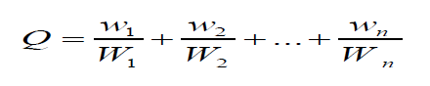  式中：w1，w2，...，wn——每种风险物质的存在量，吨；  W1，W2，...，Wn——每种风险物质的临界量，吨。  当Q＜1，该项目环境风险潜势为Ⅰ；  当Q＞1时，将Q值分为（1）1≤Q＜10；（2）10≤Q＜100；（3）Q≥100。  由上式计算得知，本项目Q值为0.00191＜1，当Q<1时，该项目环境风险潜势为I，只需要进行简单分析，可不开展专项分析。  6.2 环境风险影响分析  本项目环境风险为废润滑油泄漏和天然气泄漏引起的火灾，根据实际情况，对以上风险物质进行影响分析。  天然气主要成分为甲烷，属于易燃易爆气体。管道、阀门发生破损泄漏后，甲烷快速扩散，在密闭空间积聚，达到爆炸极限区间，遇点火源可发生火灾、爆炸。燃烧供氧不足时，会大量次生一氧化碳（CO）有毒烟气。火灾产生的高温热辐射威胁周边人员安全；CO 为有毒窒息性气体，伴随浓烟扩散，造成周边区域大气短时污染，对厂区作业人员、厂界近距离敏感点人群产生中毒、窒息健康风险；爆炸冲击波会造成设备损毁。  废润滑油、废乳化液及废洗涤液属于油类危险物质，贮存于危废贮存库内，若包装桶破损、倾倒发生泄漏，废润滑油会流淌扩散，可污染地面、土壤，若漫流外溢，可进入雨水管网，进一步影响地表水体。油品不完全燃烧，释放大量浓烟、次生一氧化碳CO、烃类烟气，CO具有强毒性，短时间高浓度暴露可造成人员中毒；燃烧烟气对厂界及周边大气环境造成短时污染；火灾热辐射对周边人员、建构筑物构成威胁。废润滑油、废乳化液及废洗涤液火灾消防灭火过程会产生大量含油消防废水，废油、燃烧裂解产物混入消防废水中。若消防废水得不到有效截流收集，漫流进入雨水管网，可直接外排，污染周边地表水体。  6.3 环境风险防范措施  为避免风险事故，尤其是避免风险事故发生后对环境造成严重的污染，建设单位应树立并强化环境风险意识，增加对环境风险的防范措施，并使这些措施在实际工作中得到落实。为进一步减少事故的发生，减缓该项目运营过程中对环境的潜在威胁，建设单位应采取综合防范措施，并从技术、工艺、管理等方面对以下几方面予以重视：  （1）树立环境风险意识  该项目客观上存在一定的不安全因素，对周围环境存在着潜在的威胁。发生环境安全事故后，对周围环境有难以弥补的损害，所以在贯彻“安全第一，预防为主”的方针同时，应树立环境风险意识，强化环境风险责任，体现出环境保护的内容。  （2）实行全面环境安全管理制度  项目在生产过程中有可能发生各种事故，事故发生后均会对环境造成不同程度的污染，因此应该针对该项目开展全面、全员、全过程的系数安全管理，把环境安全工作的重点放在消除系统的潜在危险上，并从整体和全局上促进该项目各个环节的环境安全运作，并建立监察、管理、检测、信息系统和科学决策体系，实行环境安全目标管理。  （3）加强资料的日常记录与管理  加强对生产过程中的各项操作参数等资料的日常记录及管理，及时发现问题并采取减轻危害的措施。  （4）应对措施  事故发生的可能性总是存在的，为减少事故发生后造成的损失，尤其是减少对环境造成严重的污染，建设单位除一方面要落实已制定的各种安全管理制度以及上述所列各项风险减缓措施，另一方面，建设单位还应对发生各类风险事故后采取必要的事故应急措施，建议建设单位对以下几方面予以着重考虑：  ①发生事故后，应进行事故后果评价，并将有关情况通报给上级环保主管部门。  ②定期举行应急培训活动，对该项目相关人员进行事故应急培训，提高事故发生后的应急处理能力；对新上岗的工作人员、实习人员、进行岗前安全、环保培训，重点部门的人员定期轮训；在对项目相关系统人员进行知识培训后，还对其进行了责任分配制度，确保不出现意外。  ③天然气管道、调压阀设置可燃气体检测报警装置，报警探头布置在易泄漏点位（阀门、接头处），报警信号接入中控，当泄漏甲烷浓度达到报警阈值，声光报警提醒现场人员；配套紧急切断阀，报警后可实现气源紧急切断。  ④本项目应急系统应与周边企业、园区、昌吉市等区域环境风险应急系统对接联动，实现区域联防联控。项目厂区应配备足够的消防设施和灭火器材，建立健全岗位责任制，能够立即响应，立即汇报，立即事故处置等。本项目应制定突发环境事件应急预案，定期进行应急演练。  ⑤废润滑油全部采用密闭金属桶盛装，单层摆放，桶下设置接油托盘；不同类别危废分区隔离存放，不相容物质分开；库房禁止明火，配备干粉灭火器材。  表4-14 建设项目环境风险简单分析内容表  因此，本项目严格采取上述措施以后，运营期间发生环境风险概率较小，所以本项目的事故风险水平是可以接受的。  7 环保投资估算  本项目总投资104884万元，环保投资437.4万元，占总投资的0.42%。本项目环保工程主要包括环境风险、噪声治理工程、环境监测及管理、运行维护，具体见表4-15。  表4-15 本项目环保工程投资估算表  8 环保“三同时”验收  根据《建设项目环境保护管理条例》（2017年版）有关规定，建设单位应当按照国务院生态环境主管部门规定的标准和程序，对配套建设的环境保护设施进行自主验收，编制验收报告，验收小组应由建设单位、环保设施设计单位、施工单位、环评机构等共同组成，对环境治理设施进行竣工验收，并在运营期间检查各项环境治理设施的运转情况和治理效果（含对排污口污染物浓度的监测），切实做好“三同时”。  表4-16 建设项目环境保护“三同时”验收一览表  9 “三本账”分析  表4-17 项目建成后全厂污染物排放“三本帐” 单位：（t/a）
  产品名称 | 原料名称 | 装置 | 污染物指标 | 产污系数 | 产生量（t） | 产生速率（kg/h）
  铝盘条 | 电解铝 | / | 工业废气量 | 3452 标立方米/吨-产品 | 2243800  00Nm³/a | /
  铝盘条 | 电解铝 | / | 颗粒物 | 3.39 千克/吨-产品 | 220.35 | 30.60
  蒸汽/热水及其他 | 天然气 | 熔铝炉、  保温炉天然气燃烧废气 | 颗粒物 | 0.168 克/立方米-燃料 | 0.739 | 0.103
  蒸汽/热水及其他 | 天然气 | 熔铝炉、  保温炉天然气燃烧废气 | 氮氧化物 | 2.524 克/立方米-燃料 | 11.1056 | 1.54
  蒸汽/热水及其他 | 天然气 | 熔铝炉、  保温炉天然气燃烧废气 | 二氧化硫 | 0.168 克/立方米-燃料 | 0.739 | 0.103
  废气类别 | 污染物 | 烟气量（Nm³/a） | 治理设施 | 排放量t/a | 排放速率kg/h | 排放浓度mg/m³
  熔铝炉、保温炉炉膛废气及熔铝炉、保温炉天然气燃烧废气 | 颗粒物 | 2243800  00 | 低氮燃烧器+布袋除尘器 | 4.422 | 0.61 | 19.70
  熔铝炉、保温炉炉膛废气及熔铝炉、保温炉天然气燃烧废气 | 二氧化硫 | 2243800  00 | 低氮燃烧器+布袋除尘器 | 0.739 | 0.103 | 3.29
  熔铝炉、保温炉炉膛废气及熔铝炉、保温炉天然气燃烧废气 | 氮氧化物 | 2243800  00 | 低氮燃烧器+布袋除尘器 | 5.55 | 0.77 | 24.73
  产品名称 | 原料名称 | 工艺名称 | 规模等级 | 污染物指标 | 产污系数
  塑料、板、管、型材 | 树脂、助剂 | 配料-混合-挤出 | 所有规模 | 工业废气量 | 7.00×10⁴ 标立方米/吨-产品
   |  |  |  | 挥发性有机物 | 1.5千克/吨-产品
  废气类别 |  | 污染物 | 产生量t/a | 产生速率kg/h | 治理设施 | 排放量t/a | 排放速率kg/h | 排放浓度mg/m³
  有组织 | 熔铝炉、保温炉炉膛废气及熔铝炉、保温炉天然气燃烧废气 | 颗粒物 | 221.089 | 30.71 | 低氮燃烧器+布袋除尘器后由1根20米高排气筒排放 | 4.422 | 0.61 | 19.70
  有组织 | 熔铝炉、保温炉炉膛废气及熔铝炉、保温炉天然气燃烧废气 | 二氧化硫 | 0.739 | 0.103 | 低氮燃烧器+布袋除尘器后由1根20米高排气筒排放 | 0.739 | 0.103 | 3.29
  有组织 | 熔铝炉、保温炉炉膛废气及熔铝炉、保温炉天然气燃烧废气 | 氮氧化物 | 11.1056 | 1.54 | 低氮燃烧器+布袋除尘器后由1根20米高排气筒排放 | 5.55 | 0.77 | 24.73
  有组织 | 轧机工序废气 | 非甲烷总烃 | 3.99 | 0.55 | 经丝网过滤+动态拦截+活性炭吸附装置处理后由1根18米高排气筒排放 | 0.399 | 0.055 | 2.2
  有组织 | 挤塑工序废气 | 非甲烷总烃 | 21.59 | 3.00 | 活性炭吸附+催化燃烧设备+15米高排气筒排放 | 3.89 | 0.54 | 3.86
  无组织废气 |  | 非甲烷总烃 | 2.369 | 0.329 | 车间通风 | 2.369 | 0.329 | /
  编号 | 排气筒底部中心坐标 |  | 排气筒底部海拔高度(m) | 排气筒参数 |  |  |  | 运行参数 |  | 污染源参数
  编号 | 经度 | 纬度 | 排气筒底部海拔高度(m) | 排气筒高度(m) | 排气筒出口内径(m) | 烟气流速(m/s) | 烟气温度(℃) | 年排放小时数(h) | 排放工况 | 污染源名称 | 污染物排放速率(kg/h)
  DA007 | 87°4'48.516" | 44°5'37.932" | 579 | 20 | 1.6 | 5.4 | 60 | 7200 | 正常 | 颗粒物 | 0.61
   |  |  |  |  |  |  |  |  |  | 二氧化硫 | 0.103
   |  |  |  |  |  |  |  |  |  | 氮氧化物 | 0.77
  DA008 | 87°4'48.323" | 44°5'37.682" | 579 | 18 | 0.9 | 6.0 | 25 | 7200 | 正常 | 非甲烷总烃 | 0.055
  DA012 | 87°4'38.839" | 44°5'30.576" | 579 | 15 | 0.8 | 5.2 | 30 | 7200 | 正常 | 非甲烷总烃 | 0.54
  排放源 | 污染物 | 排放速率kg/h | 排放浓度mg/m³ | 持续  时间 | 非正常  工况 | 应对  措施
  DA007 | 颗粒物 | 30.71 | 136.9 | ≤1h | 低氮燃烧+袋式除尘器失效 | 日常维护、及时检修
  DA007 | 二氧化硫 | 0.103 | 3.29 | ≤1h | 低氮燃烧+袋式除尘器失效 | 日常维护、及时检修
  DA007 | 氮氧化物 | 1.54 | 49.5 | ≤1h | 低氮燃烧+袋式除尘器失效 | 日常维护、及时检修
  DA008 | 非甲烷总烃 | 0.55 | 22.0 | ≤1h | 丝网过滤+动态拦截+活性炭吸附装置装置失效 | 日常维护、及时检修
  DA012 | 非甲烷总烃 | 3.00 | 21.43 | ≤1h | 活性炭吸附脱附+蓄热催化燃烧失效 | 日常维护、及时检修
  类别 | 监测位置 | 监测指标 | 监测频次
  有组织废气 | DA007 | 颗粒物、二氧化硫、氮氧化物、林格曼黑度 | 1次/年
  有组织废气 | DA008 | 非甲烷总烃 | 1次/年
  有组织废气 | DA012 | 非甲烷总烃 | 1次/年
  无组织废气 | 厂界四周 | 颗粒物、非甲烷总烃 | 1次半/年
  无组织废气 | 厂区内 | 非甲烷总烃、颗粒物 | 1次/半年
  名称 | 主要污染物 | 排水量 | CODcr | BOD₅ | SS | NH₃-N
  生活污水 | 浓度（mg/L） | 1692m³/a | 477 | 238 | 347 | 43
  生活污水 | 产生量（t/a） | 1692m³/a | 0.81 | 0.40 | 0.58 | 0.07
  建筑物名称 | 声源名称 | 声源源强 | 声源控制措施 | 空间相对位置/m |  |  | 距室内边界距离/m | 室内边界声级/dB(A) | 运行时段 | 建筑物插入损失/dB(A) | 建筑物外噪声
  建筑物名称 | 声源名称 | 单台设备声压级/距声源距离[dB（A）/m] | 声源控制措施 | X | Y | Z |  |  |  |  | 声压级/dB(A) | 建筑物外距离
  生产车间 | 挤塑机 | 85 | 选用低噪声设备、基础减振、厂房隔声 | 66 | 20 | 1.2 | 3 | 68.5 | 昼夜间 | 20 | 48.5 | 1
  生产车间 | 成缆机 | 75 | 选用低噪声设备、基础减振、厂房隔声 | 85 | 20 | 1.2 | 2 | 65.9 | 昼夜间 | 20 | 45.9 | 1
  生产车间 | 装铠机 | 75 | 选用低噪声设备、基础减振、厂房隔声 | 105 | -22 | 1.2 | 2 | 65.9 | 昼夜间 | 20 | 45.9 | 1
  生产车间 | 绞线机 | 85 | 选用低噪声设备、基础减振、厂房隔声 | -108 | 18 | 1.2 | 2 | 68.8 | 昼夜间 | 20 | 48.8 | 1
  生产车间 | 同心绞 | 85 | 选用低噪声设备、基础减振、厂房隔声 | -90 | 11 | 1.2 | 3 | 68.5 | 昼夜间 | 20 | 48.5 | 1
  生产车间 | 时效炉 | 85 | 选用低噪声设备、基础减振、厂房隔声 | -75 | -21 | 1.2 | 3 | 68.5 | 昼夜间 | 20 | 48.5 | 1
  生产车间 | 拉丝机 | 75 | 选用低噪声设备、基础减振、厂房隔声 | -53 | -20 | 1.2 | 2 | 65.9 | 昼夜间 | 20 | 45.9 | 1
  生产车间 | 蒸汽室 | 75 | 选用低噪声设备、基础减振、厂房隔声 | -50 | -19 | 1.2 | 4 | 64.5 | 昼夜间 | 20 | 44.5 | 1
  生产车间 | 熔铝炉 | 75 | 选用低噪声设备、基础减振、厂房隔声 | 20 | 10 | 1.2 | 2 | 65.9 | 昼夜间 | 20 | 45.9 | 1
  生产车间 | 保温炉 | 75 | 选用低噪声设备、基础减振、厂房隔声 | 25 | 18 | 1.2 | 2 | 65.9 | 昼夜间 | 20 | 45.9 | 1
  厂界噪声 | 东厂界 |  | 西厂界 |  | 南厂界 |  | 北厂界
  厂界噪声 | 昼 | 夜 | 昼 | 夜 | 昼 | 夜 | 昼 | 夜
  贡献值 | 38.5 | 35.3 | 44.8 | 43.5 | 43.9 | 41.5 | 53.0 | 51.2
  标准值 | 65 | 55 | 65 | 55 | 65 | 55 | 65 | 55
  监测点位 | 监测指标 | 监测频次 | 执行标准
  厂界四周外1米处 | 等效连续A声级 | 1次/季度 | 《工业企业厂界环境噪声排放标准》（GB12348-2008）3类标准
  序号 | 名称 | 废物代码 | 物理性状 | 年产生量（t/a） | 处理方式
  1 | 生活垃圾 | 900-099-S64 | 固态 | 42.3 | 集中收集后由环卫部门定期清运
  一般工业固体废物
  1 | 废边角料 | 325-001-S01 | 固态 | 10530 | 回用于生产
  2 | 废金属线（头）、废包装材料 | 900-003-S17 | 固态 | 20.95 | 收集后集中外售
  3 | 挤塑废料 | 265-002-S16 | 固态 | 2.1 | 收集后集中外售
  4 | 不合格产品 | 900-099-S59 | 固态 | 6 | 回用于生产
  危险废物
  1 | 铝灰渣 | HW48  321-026-48 | 固态 | 1320 | 暂存于危险废物贮存库，定期交由有资质单位处置
  2 | 除尘器收尘灰 | HW48  321-034-48 | 固态 | 216.56 | 暂存于危险废物贮存库，定期交由有资质单位处置
  3 | 废除尘袋 | HW49  900-041-49 | 固态 | 0.1t/5a | 暂存于危险废物贮存库，定期交由有资质单位处置
  4 | 废乳化液 | HW09  900-007-09 | 液态 | 4.0 | 暂存于危险废物贮存库，定期交由有资质单位处置
  5 | 废活性炭 | HW49  900-039-49 | 固态 | 2.0 | 暂存于危险废物贮存库，定期交由有资质单位处置
  6 | 废催化剂 | HW49  900-041-49 | 固态 | 0.12 | 暂存于危险废物贮存库，定期交由有资质单位处置
  7 | 废润滑油 | HW08  900-217-08 | 液态 | 0.3 | 暂存于危险废物贮存库，定期交由有资质单位处置
  8 | 废润滑油桶 | HW08  900-249-08 | 固态 | 0.1 | 暂存于危险废物贮存库，定期交由有资质单位处置
  9 | 废过滤网 | HW49  900-041-49 | 固态 | 7.0 | 暂存于危险废物贮存库，定期交由有资质单位处置
  10 | 废洗涤液、废洗涤液桶 | HW09  900-007-09/HW49  900-041-4 | 固态/液态 | 0.12 | 暂存于危险废物贮存库，定期交由有资质单位处置
  11 | 废弃的含油抹布、劳保用品（豁免） | 900-041-49 | 固态 | 0.01 | 环卫部门统一清运
  序号 | 危险物质名称 | 储存位置 | 最大存在总量qn/吨 | 临界量Qn/吨 | 危险物质  Q值
  1 | 废润滑油 | 危险废物贮存库 | 0.3 | 2500 | 0.00012
  2 | 废乳化液 | 危险废物贮存库 | 4.0 | 2500 | 0.0016
  3 | 废洗涤液 | 危险废物贮存库 | 0.12 | 2500 | 0.00005
  4 | 天然气 | 天然气管道 | 燃气管线选用无缝钢管，管径为40cm，厂区管线全长约780m，设计压力为0.1MPa，最大在线量约为0.0014t | 10 | 0.00014
  合计 |  | / | / | / | 0.00191
  建设项目名称 | 特变电工智能电缆产业园建设项目（三期）（重新报批）
  建设地点 | 新疆维吾尔自治区 | 昌吉回族自治州 | 昌吉市 | 昌吉国家高新技术产业开发区
  地理坐标 | 经度 | 87°04'24.484" | 纬度 | 44°05'24.505"
  主要危险物质及分布 | 废润滑油、废乳化液、废洗涤液、天然气；分布在危险废物贮存库，生产车间等
  环境影响途径及危害后果（大气、地表水、地下水等） | 建设项目环境风险事故主要为危险废物泄漏、火灾风险。将会给附近地下水、大气、土壤带来一定污染，短时间难以修复
  风险防范措施要求 | 详见报告章节 6.3
  填表说明（列出项目相关信息及评价说明）：
  本项目风险评价根据《建设项目环境风险评价技术导则》（HJ169-2018）进行分析。本项目环境风险潜势为Ⅰ，评价等级为简单分析。在落实了环评提出的风险防范措施后，环境风险可控，不会对周围环境造成较大风险。
  序号 | 内容 |  | 环保设施 | 投资（万元）
  1 | 施工期 | 废气治理 | 洒水降尘，车辆篷布覆盖封闭运输等 | 5.8
  2 | 施工期 | 废水治理 | 临时防渗沉淀池 | 2.2
  3 | 施工期 | 噪声治理 | 隔声减震、配备防噪用具 | 5.2
  4 |  | 固废治理 | 建筑垃圾定期清运 | 4.5
  5 | 运营期 | 废气治理 | 铝基车间安装布袋除尘器、低氮燃烧器、除油设施；新能源车间安装活性炭吸附+催化燃烧 | 375.2
  6 | 运营期 | 噪声治理 | 基础隔声、降噪 | 10.8
  7 | 运营期 | 废水治理 | / | /
  8 | 运营期 | 固废治理 | 生活垃圾箱、生活垃圾定期清运、固体废物清运，危险废物委托有资质单位处置 | 20.8
  9 | 运营期 | 环境监测及管理 | 建立环境管理和监测体系、三同时验收 | 7.5
  10 | 运营期 | 运行维护 | 环保设施运行维护费用 | 5.4
  合计 |  |  |  | 437.4
  类别 | 治理项目 |  | 环保措施 | 验收标准
  废气 | DA007 | 颗粒物、二氧化硫、氮氧化物、林格曼黑度 | 熔铝炉、保温炉炉膛废气（颗粒物）及熔铝炉、保温炉天然气燃烧废气氮氧化物采用低氮燃烧器+烟气再循环装置处理，颗粒物使用布袋除尘器处理，处理后的废气通过1根20m 的烟囱排放。 | 颗粒物、二氧化硫、氮氧化物执行《关于印发〈新疆维吾尔自治区工业炉窑大气污染综合治理实施方案〉的通知》（新大气发〔2019〕127 号）；林格曼黑度执行《工业炉窑大气污染物排放标准》（GB9078-1996）
  废气 | DA008 | 非甲烷总烃 | 轧机废气经丝网过滤+动态拦截+活性炭吸附装置处理，处理后的废气通过1根18m 的排气筒排放。 | 《大气污染物综合排放标准》（GB16297-1996）表2新污染源二级排放限值
  废气 | DA012 | 非甲烷总烃 | 挤出工序废气经集气罩收集后经活性炭吸附+催化燃烧处理后由15m 高的烟囱排放 | 《合成树脂工业污染物排放标准》（GB31572-2015，含2024 年修改单）表 5大气污染物特别排放限值
  废气 | 厂界四周 | 颗粒物、非甲烷总烃 | 封闭车间，顶部设排风扇通风 | 颗粒物执行《大气污染物综合排放标准》（GB16297-1996）表2厂界无组织排放监控浓度限值；非甲烷总烃执行《合成树脂工业污染物排放标准》（GB31572-2015，含2024 年修改单）表9无组织排放限值
  废气 | 厂区内 | 非甲烷总烃 | 封闭车间，顶部设排风扇通风 | 《挥发性有机物无组织排放控制标准》（GB 37822-2019）表A.1 中特别排放限值要求
  废水 | 生产废水 |  | 循环使用，不外排 | /
  废水 | 生活污水 |  | 生活污水排入园区污水管网 | /
  噪声 | 机械噪声 |  | 安装减振基础、减振垫、消声器等 | 《工业企业厂界环境噪声排放标准》（GB12348-2008）中3类标准
  固废 | 一般固体废物 |  | 废铝杆、边角料、挤塑废料、不合格产品回用于生产；废金属线（头）、废包装材料收集后集中外售 | 《一般工业固体废物贮存和填埋污染控制标准》（GB18599-2020）
  固废 | 生活垃圾 |  | 生活垃圾、废弃的含油抹布、劳保用品集中收集后由环卫部门定期清运 | /
  固废 | 危险废物 |  | 铝灰渣、除尘器收尘灰、废除尘袋、废乳化液、废活性炭、废催化剂、废过滤网、废润滑油、废润滑油桶、废洗涤液、废洗涤液桶收集后暂存于危险废物贮存库，委托有资质单位处置 | 《危险废物贮存污染控制标准》（GB18597-2023）
  因素 |  | 污染物 | 现有工程排放量 | 以新带老消减量 | 本工程排放量 | 本项目建成后总排放量 | 排放增减量
  废气 |  | 颗粒物 | 0 | 0 | 4.422 | 4.422 | +4.422
   |  | 二氧化硫 | 0 | 0 | 0.739 | 0.739 | +0.739
   |  | 氮氧化物 | 0 | 0 | 5.55 | 5.55 | +5.55
   |  | 非甲烷总烃 | 0.339 | 0 | 4.289 | 4.628 | +4.289
  废水 |  | COD | 0 | 0 | 0 | 0 | 0
   |  | BOD | 0 | 0 | 0 | 0 | 0
   |  | SS | 0 | 0 | 0 | 0 | 0
   |  | NH₃-N | 0 | 0 | 0 | 0 | 0
  固废 | 生活垃圾 | 生活垃圾 | 21.53 | 0 | 42.3 | 63.83 | +42.3
  固废 | 一般固废 | 废边角料 | 20 | 0 | 10530 | 10570 | +10530
  固废 | 一般固废 | 废护套 | 120 | 0 | 0 | 120 | 0
  固废 | 一般固废 | 不合格品 | 20 | 0 | 6 | 26 | +6
  固废 | 一般固废 | 废金属线（头）、废包装材料 | 0 | 0 | 20.95 | 20.95 | +20.95
  固废 | 一般固废 | 挤塑废料 | 0 | 0 | 2.1 | 2.1 | +2.1
  固废 | 危险废物 | 废催化剂 | 1.0 | 0 | 0.12 | 1.12 | +0.12
  固废 | 危险废物 | 交联废液 | 5.0 | 0 | 0 | 0 | 0
  固废 | 危险废物 | 废皂化液 | 4.0 | 0 | 0 | 0 | 0
  固废 | 危险废物 | 废助焊剂沾染物 | 4.0 | 0 | 0 | 0 | 0
  固废 | 危险废物 | 废过滤网 | 0 | 0 | 7.0 | 7.0 | +7.0
  固废 | 危险废物 | 废润滑油 | 4.9 | 0 | 0.3 | 4.3 | +0.3
  固废 | 危险废物 | 废润滑油桶 | 1.0 | 0 | 0.1 | 1.1 | +0.1
  固废 | 危险废物 | 废活性炭 | 10 | 0 | 2.0 | 12.0 | +2.0
  固废 | 危险废物 | 废油墨桶、废弃粘合剂包装桶 | 1.5 | 0 | 0 | 1.5 | 0
  固废 | 危险废物 | 铝灰渣 | 0 | 0 | 1320 | 1320 | +1320
  固废 | 危险废物 | 除尘器收尘灰 | 0 | 0 | 216.56 | 216.56 | +216.56
  固废 | 危险废物 | 废除尘袋 | 0 | 0 | 0.1t/5a | 0.1t/5a | +0.1t/5a
  固废 | 危险废物 | 废乳化液 | 0 | 0 | 4.0 | 4.0 | +4.0
  固废 | 危险废物 | 废洗涤液、废洗涤液桶 | 0 | 0 | 0.12 | 0.12 | +0.12
  固废 | 危险废物 | 废弃的含油抹布、劳保用品（豁免） | 0 | 0 | 0.01 | 0.01 | +0.01
  备注：现有工程排放量根据现有工程环评、竣工环境保护验收、排污许可及自行监测数据进行核算。

五、环境保护措施监督检查清单
内容  要素 | 排放口（编号、名称）/污染源 |  | 污染物项目 | 环境保护措施 | 执行标准
大气环境 | DA007 |  | 颗粒物 | 熔铝炉、保温炉炉膛废气（颗粒物）及熔铝炉、保温炉天然气燃烧废气氮氧化物采用低氮燃烧器+烟气再循环装置处理，颗粒物使用布袋除尘器处理，处理后的废气通过1根20m 的烟囱排放。 | 《关于印发〈新疆维吾尔自治区工业炉窑大气污染综合治理实施方案〉的通知》（新大气发〔2019〕127 号）
大气环境 |  |  | 二氧化硫 |  | 《关于印发〈新疆维吾尔自治区工业炉窑大气污染综合治理实施方案〉的通知》（新大气发〔2019〕127 号）
大气环境 |  |  | 氮氧化物 |  | 《关于印发〈新疆维吾尔自治区工业炉窑大气污染综合治理实施方案〉的通知》（新大气发〔2019〕127 号）
大气环境 |  |  | 林格曼黑度 |  | 《工业炉窑大气污染物排放标准》（GB  9078-1996）
大气环境 | DA008 |  | 非甲烷总烃 | 轧机废气经丝网过滤+动态拦截+活性炭吸附装置处理，处理后的废气通过1根18m 的排气筒排放。 | 《大气污染物综合排放标准》（GB16297-1996）表2新污染源二级排放限值
大气环境 | DA012 |  | 非甲烷总烃 | 挤出工序废气经集气罩收集后经活性炭吸附+催化燃烧处理后由15m 高的烟囱排放 | 《合成树脂工业污染物排放标准》（GB31572-2015，含2024 年修改单）表 5大气污染物特别排放限值
大气环境 | 厂区内 |  | 非甲烷总烃 | 封闭车间，顶部设排风扇通风 | 《挥发性有机物无组织排放控制标准》（GB 37822-2019）表A.1 中特别排放限值要求
大气环境 | 厂界四周 |  | 颗粒物 | 封闭车间，顶部设排风扇通风 | 《大气污染物综合排放标准》（GB16297-1996）表2厂界无组织排放监控浓度限值
大气环境 |  |  | 非甲烷总烃 | 封闭车间，顶部设排风扇通风 | 《合成树脂工业污染物排放标准》（GB31572-2015，含2024 年修改单）表9无组织排放限值
地表水环境 | 生活污水 |  | pH、COD_{Cr}、BOD₅、SS、NH₃-N、动植物油 | 生活污水排入园区污水管网，生产废水循环使用不外排 | /
声环境 | 生产设备 |  | 等效声级 | 车间密闭、隔声减振 | 《工业企业厂界环境噪声排放标准》（GB12348-2008）3类标准（昼间≤65dB（A），夜间≤55dB（A））
电磁辐射 | /
固体废物 | 生活垃圾 | 生活垃圾集中收集后由环卫部门定期清运 |  |  | /
固体废物 | 一般工业固体废物 | 废铝杆、边角料、挤塑废料、不合格产品回用于生产；废金属线（头）、废包装材料收集后集中外售 |  |  | 《一般工业固体废物贮存和填埋污染控制标准》（GB18599-2020）
固体废物 | 危险废物 | 铝灰渣、除尘器收尘灰、废除尘袋、废乳化液、废活性炭、废催化剂、废过滤网、废润滑油、废润滑油桶、废洗涤液、废洗涤液桶收集后暂存于危险废物贮存库，委托有资质单位处置；废弃的含油抹布、劳保用品集中收集后由环卫部门定期清运 |  |  | 《危险废物贮存污染控制标准》（GB18597-2023）
土壤及地下水污染防治措施 | 危险废物贮存库按照《危险废物贮存污染控制标准》（GB18597-2023）落实防渗措施。
生态保护措施 | /
环境风险防范措施 | （1）建立完善的安全生产管理制度和消防安全规定，制定设备操作规程并严格遵照执行；  （2）生产车间等应按照《建筑设计防火规范》等文件的要求设置消防给水和灭火设施、火灾探测及火灾报警系统。生产车间、库房配备灭火器、消防栓等消防器材；  （3）在有较大危险因素的有关设施、设备上，如压力容器、变压器等处均应设置明显的安全警示标志；  （4）生产区域应加强管理，避免和及时消除各种激发能源的产生和积累，杜绝火种及违章违纪现象，进入车辆必须装阻火器；  （5）加强员工的思想、道德教育，提高员工的责任心和主观能动性；完善并严格遵守相关的操作规程，加强岗位培训，落实岗位责任制，加强设备管理；  （6）加强事故管理，在生产过程中注意对其他单位相关事故的研究，充分吸取经验和教训。
其他环境管理要求 | 1 污染物排放口管理要求  本项目应按照《环境保护图形标志一排放口（源）》（GB 15562.1-1995）、《环境保护图形标志一固体废物贮存（处置）场》（GB 15562.2-1995）修改单、《排污单位污染物排放口二维码标识技术规范》（HJ 1297—2023）、《危险废物识别标志设置技术规范》（HJ 1276-2022）等标准要求，排污口应便于采样与计量检测，便于日常现场监督检查，排污口位置必须合理确定，按要求规范化管理。  表5-1 环境保护图形标志设置图形表  2 排污许可信息填报要求  根据《固定污染源排污许可分类管理名录（2019年版）》可知，本项目管理类别应该为简化管理。建设单位应在启动生产设施或者发生实际排污之前将本项目建设内容变更到现有工程排污许可中。
  序号 | 提示图形标志 | 警告图形符号 | 名称 | 功能
  1 |  |  | 废气排放口 | 表示废气向大气环境排放
  2 |  | 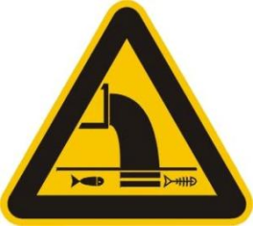 | 废水排放口 | 表示废水向水体排  放
  3 |  | 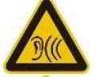 | 噪声排放源 | 表示噪声向外环境排放
  4 | / | 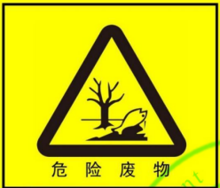 | 危险废物 | 表示危险废物处置

六、结论
项目符合相关产业政策，项目选址符合园区规划、规划环评及其审查意见要求。项目所在区大气环境质量现状良好；在严格落实本次环评提出的环保措施的前提下，本项目排放的各种污染物对环境的影响程度和范围较小。因此，从环保角度分析，本项目的建设是可行的。

附表
建设项目污染物排放量汇总表
项目  分类 | 污染物名称 | 现有工程排放量（固体废物产生量）① | 现有工程许可排放量② | 在建工程排放量（固体废物产生量）③ | 本项目排放量（固体废物产生量）④ | 以新带老削减量（新建项目不填）⑤ | 本项目建成后全厂排放量（固体废物产生量）⑥ | 变化量⑦
废气 | 颗粒物 | 0t/a | / | / | 4.422t/a | 0 | 4.422t/a | +4.422t/a
废气 | 二氧化硫 | 0t/a | / | / | 0.739t/a | 0 | 0.739t/a | +0.739t/a
废气 | 氮氧化物 | 0t/a | / | / | 5.55t/a | 0 | 5.55t/a | +5.55t/a
废气 | 非甲烷总烃 | 0.339t/a | / | / | 4.289t/a | 0 | 4.628t/a | +4.289t/a
废水 | 化学需氧量 | / | / | / | / | / | / | /
废水 | 五日生化需氧量 | / | / | / | / | / | / | /
废水 | 悬浮物 | / | / | / | / | / | / | /
废水 | 氨氮 | / | / | / | / | / | / | /
一般工业固体废物 | 废边角料 | 20t/a | / | / | 10530t/a | 0 | 10570t/a | +10530t/a
一般工业固体废物 | 废护套 | 120t/a | / | / | 0t/a | 0 | 120t/a | 0t/a
一般工业固体废物 | 不合格品 | 20t/a | / | / | 6t/a | 0 | 26t/a | +6t/a
一般工业固体废物 | 废金属线（头）、废包装材料 | 0t/a | / | / | 20.9t/a5 | 0 | 20.95t/a | +20.95t/a
一般工业固体废物 | 挤塑废料 | 0t/a | / | / | 2.1t/a | 0 | 2.1t/a | +2.1t/a
危险废物 | 废催化剂 | 1.0t/a | / | / | 0.12t/a | 0 | 1.12t/a | +0.12t/a
危险废物 | 交联废液 | 5.0t/a | / | / | 0t/a | 0 | 0t/a | 0t/a
危险废物 | 废皂化液 | 4.0t/a | / | / | 0t/a | 0 | 0t/a | 0t/a
危险废物 | 废助焊剂沾染物 | 4.0t/a | / | / | 0t/a | 0 | 0t/a | 0t/a
危险废物 | 废过滤网 | 0t/a | / | / | 7.0t/a | 0 | 7.0t/a | +7.0t/a
危险废物 | 废润滑油 | 4.9t/a | / | / | 0.3t/a | 0 | 4.3t/a | +0.3t/a
危险废物 | 废润滑油桶 | 1.0t/a | / | / | 0.1t/a | 0 | 1.1t/a | +0.1t/a
危险废物 | 废活性炭 | 10t/a | / | / | 2.0t/a | 0 | 12.0t/a | +2.0t/a
危险废物 | 废油墨桶、废弃粘合剂包装桶 | 1.5t/a | / | / | 0t/a | 0 | 1.5t/a | 0t/a
危险废物 | 铝灰渣 | 0t/a | / | / | 1320t/a | 0 | 1320t/a | +1320t/a
危险废物 | 除尘器收尘灰 | 0t/a | / | / | 216.56t/a | 0 | 216.56t/a | +216.56t/a
危险废物 | 废除尘袋 | 0t/a | / | / | 0.1t/5a | 0 | 0.1t/5a | +0.1t/5a
危险废物 | 废乳化液 | 0t/a | / | / | 4.0t/a | 0 | 4.0t/a | +4.0t/a
危险废物 | 废洗涤液、废洗涤液桶 | 0t/a | / | / | 0.12t/a | 0 | 0.12t/a | +0.12t/a
危险废物 | 废弃的含油抹布、劳保用品（豁免） | 0t/a | / | / | 0.01t/a | 0 | 0.01t/a | +0.01t/a
注：⑥=①+③+④-⑤；⑦=⑥-①
附图：
附图1：本项目与昌吉高新技术产业开发区规划位置图
附图2：本项目与昌吉高新技术产业开发区功能分区位置关系图
附图3：昌吉回族自治州环境管控单元分类图
附图4：地理位置图
附图5：周边关系图
附图6：平面布置图
附图7：引用大气监测点位图
附图8：分区防渗图

附件：
附件1：委托书
附件2：备案证
附件3：特变线缆一期项目环保手续
附件4：特变线缆三期项目环评批复
附件5：引用监测数据监测报告

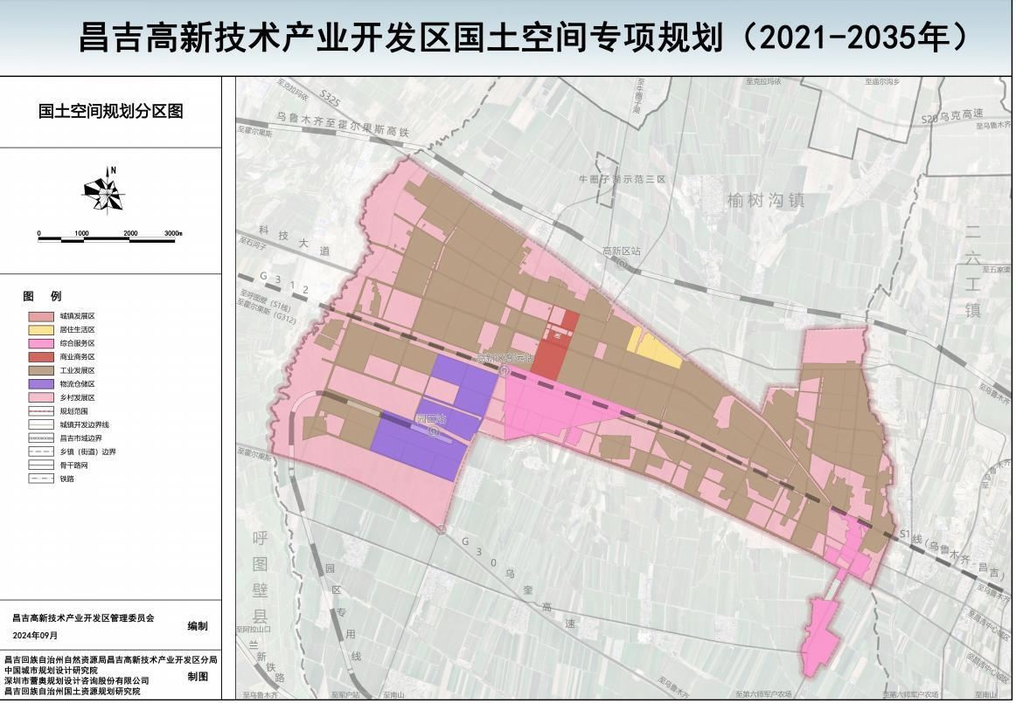
项目区
附图1 本项目与昌吉高新技术产业开发区规划位置图
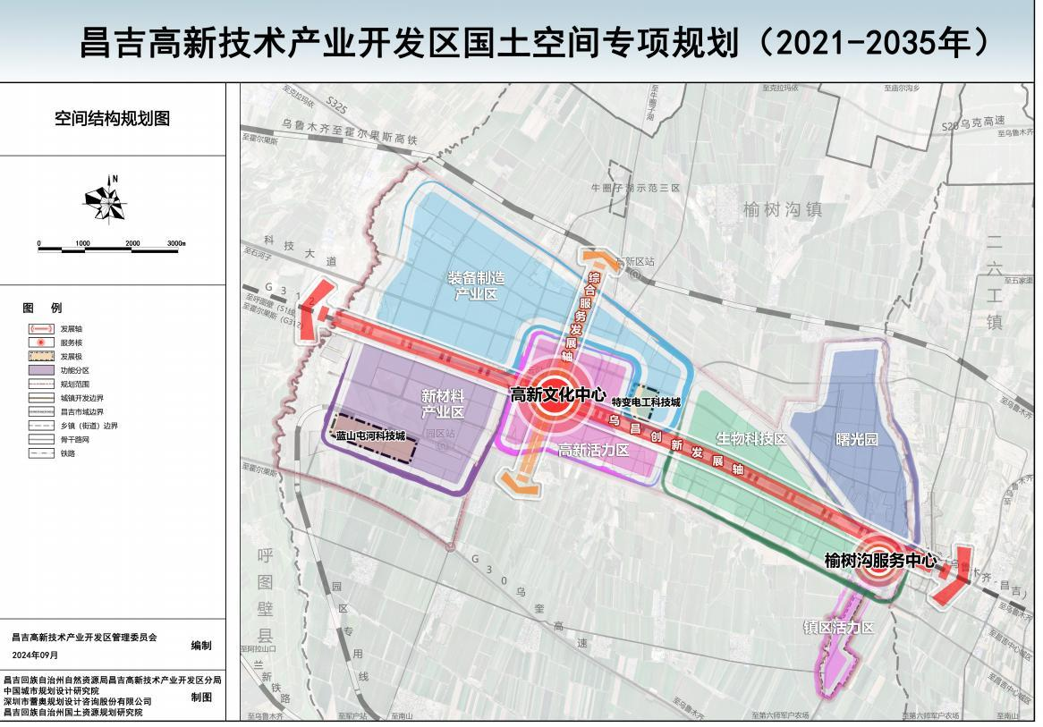
项目区
附图2 本项目与昌吉高新技术产业开发区功能分区位置关系图
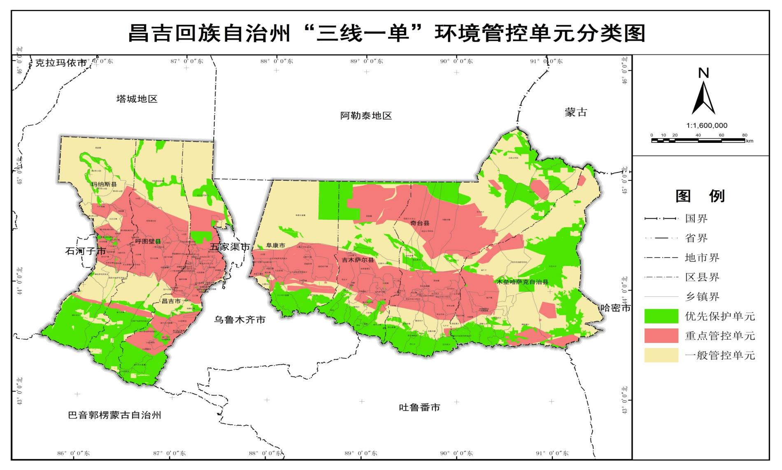附图3 昌吉回族自治州环境管控单元分类图
项目区
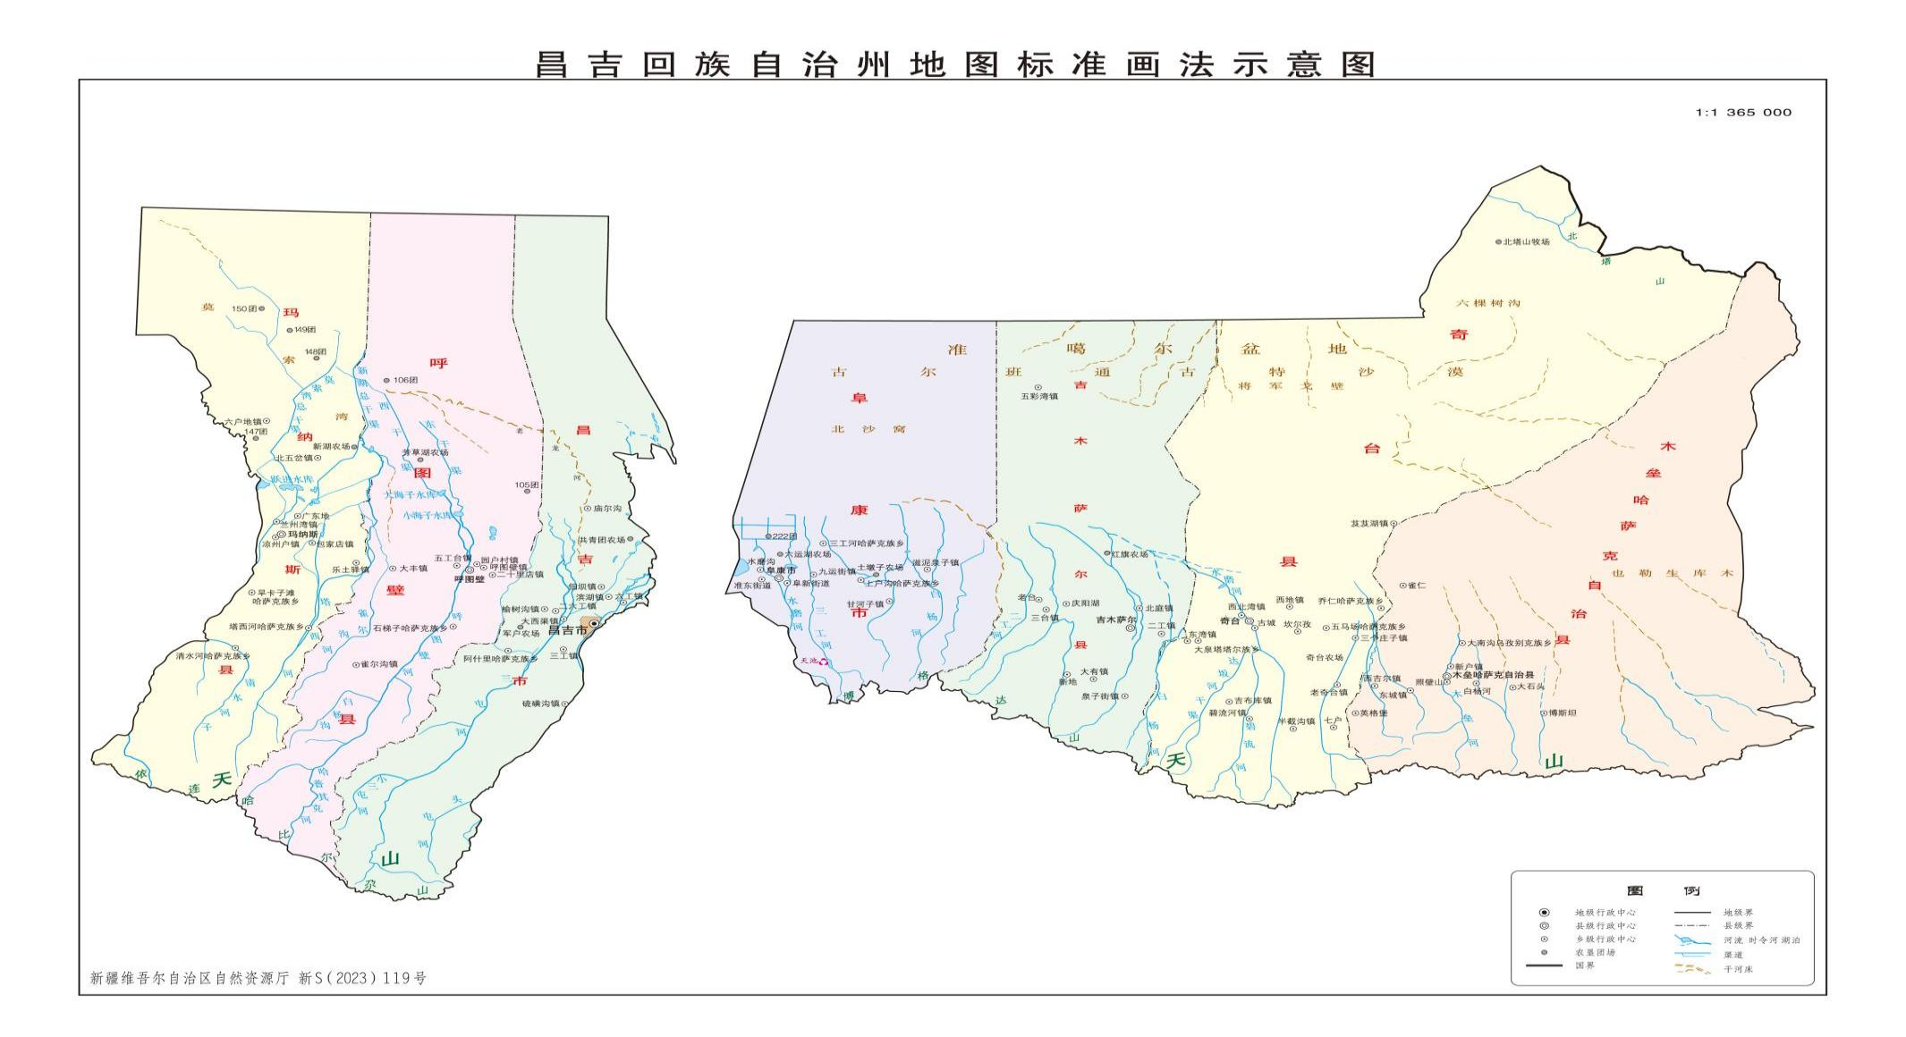
项目区
附图4 地理位置图
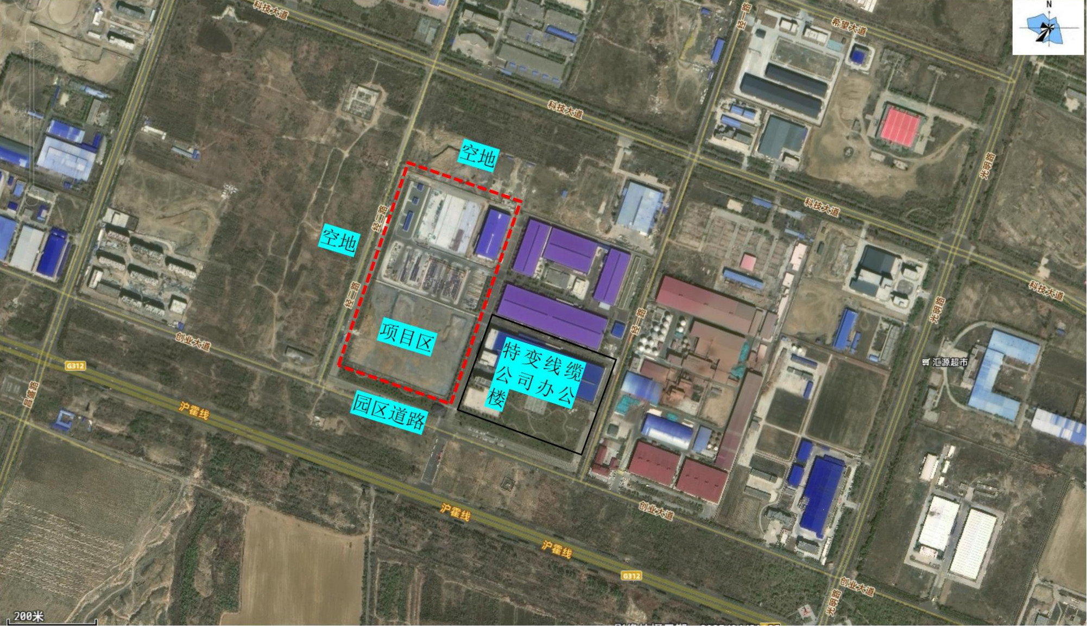
附图5 周边关系图
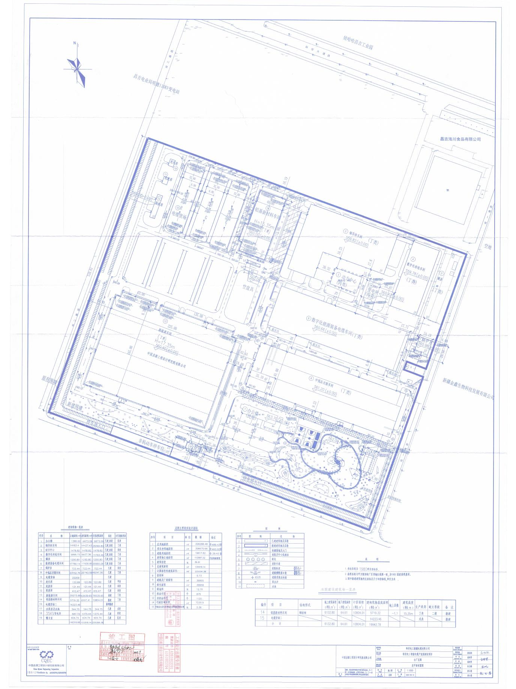
附图6 平面布置图
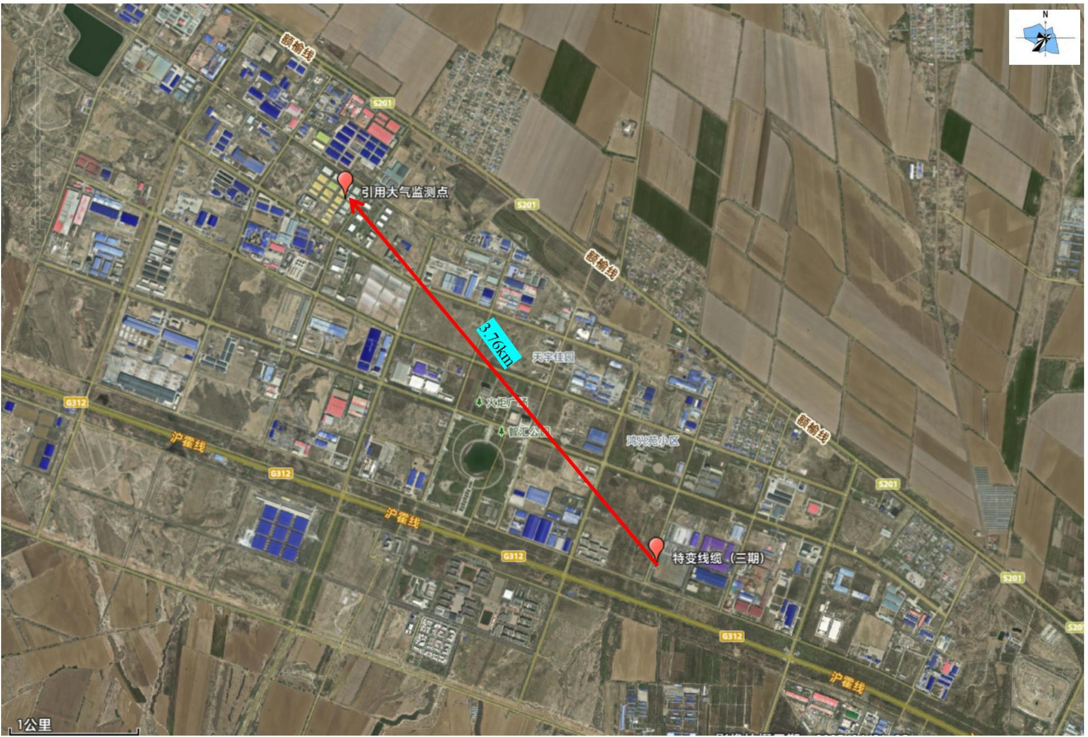
附图7 引用大气监测点位图
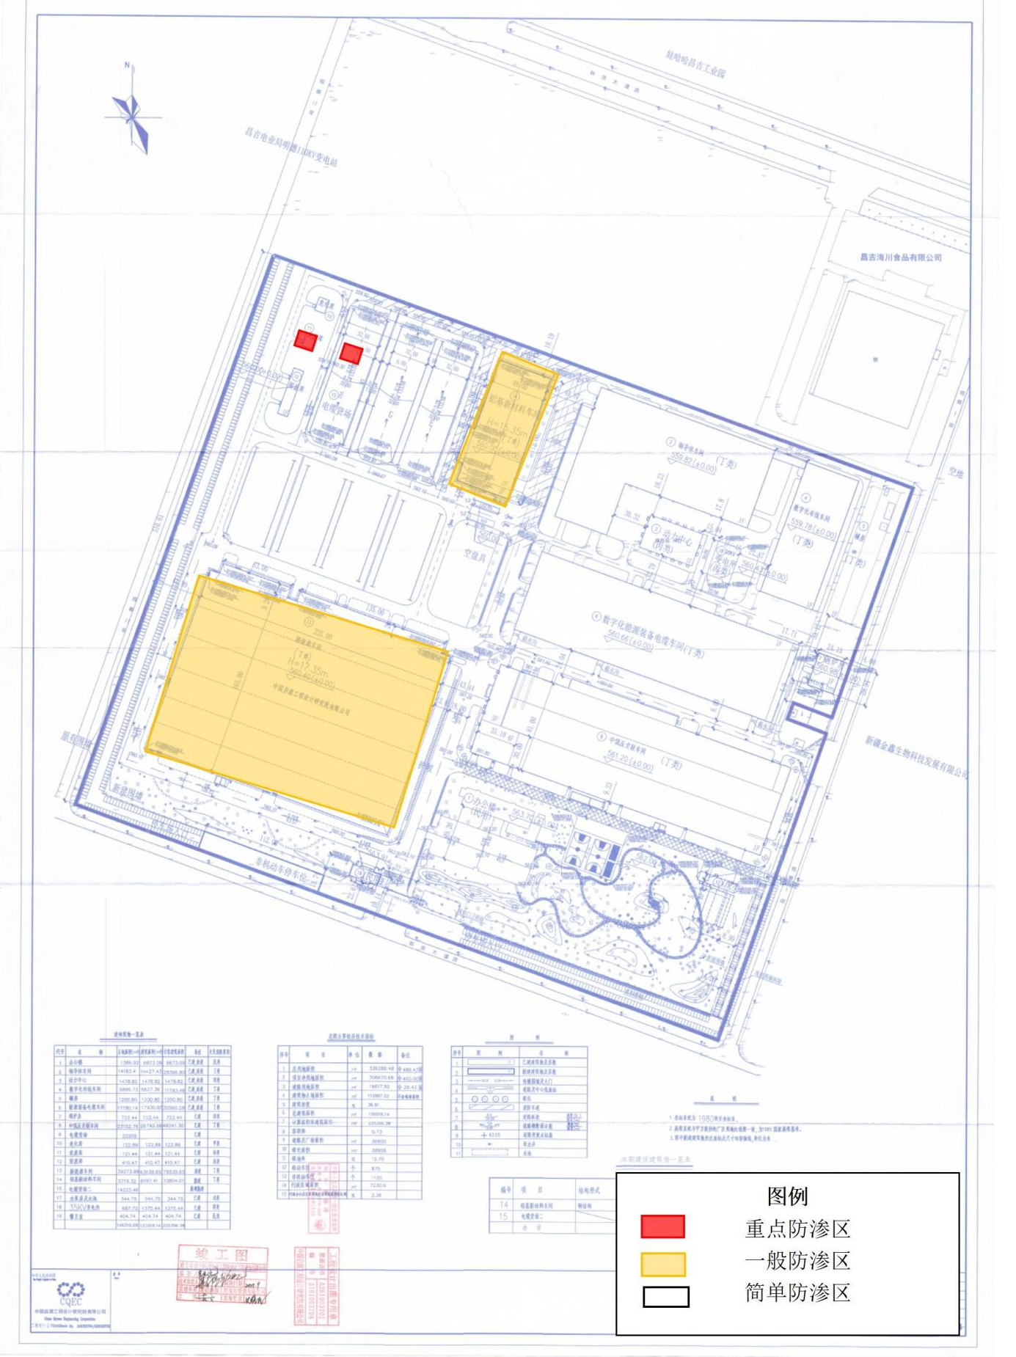
附图8 分区防渗区图
附件1 委托书
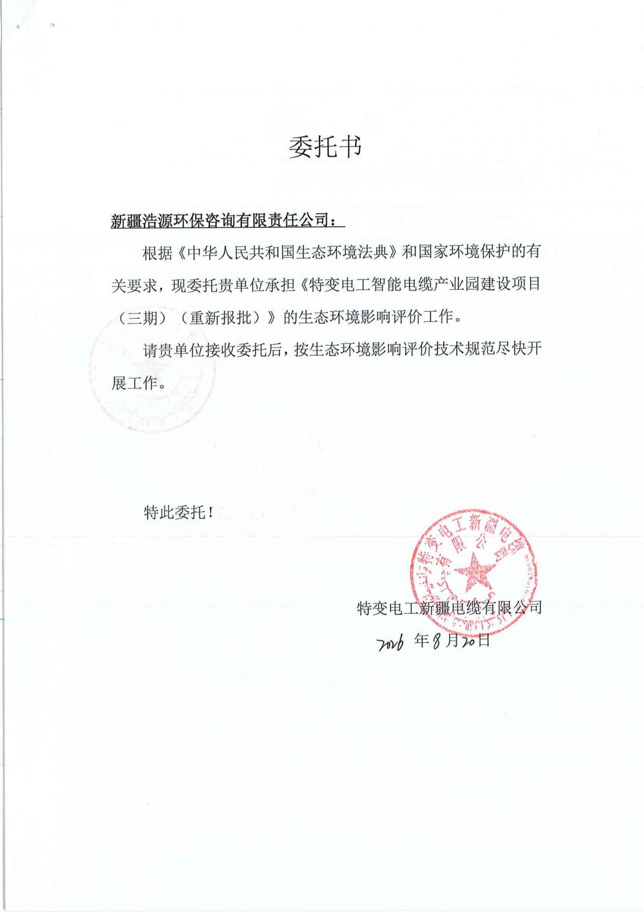
附件2 备案证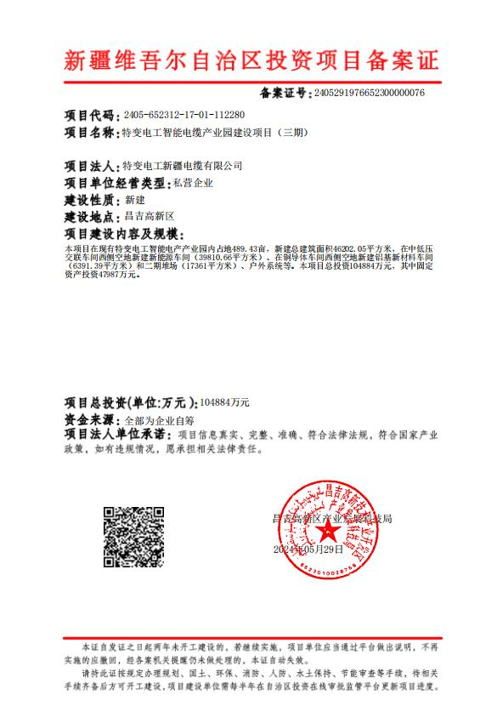
附件3 特变线缆一期项目环保手续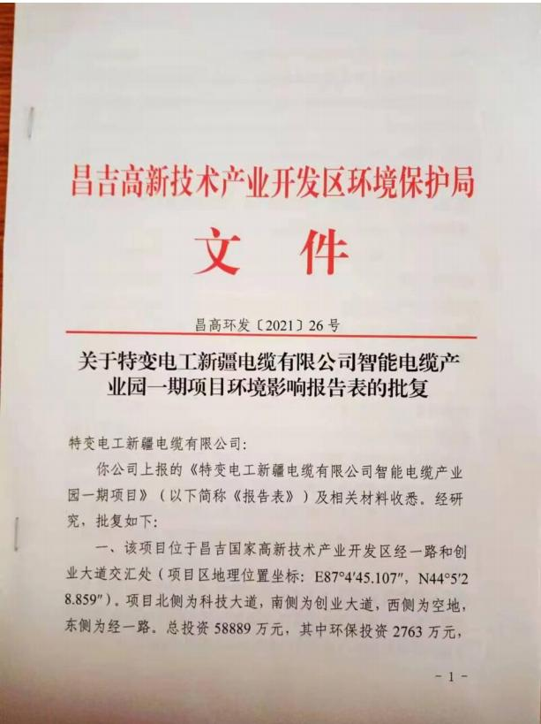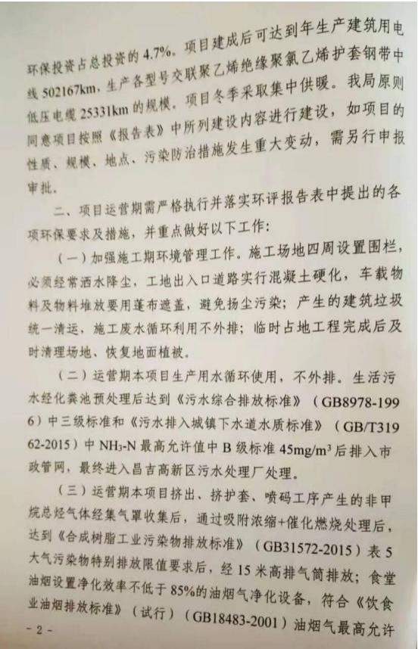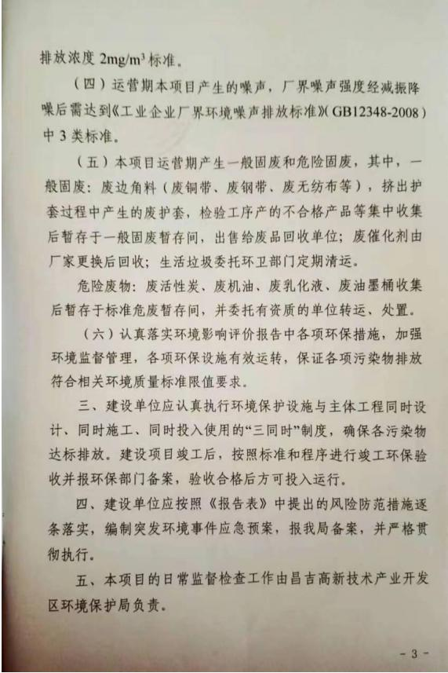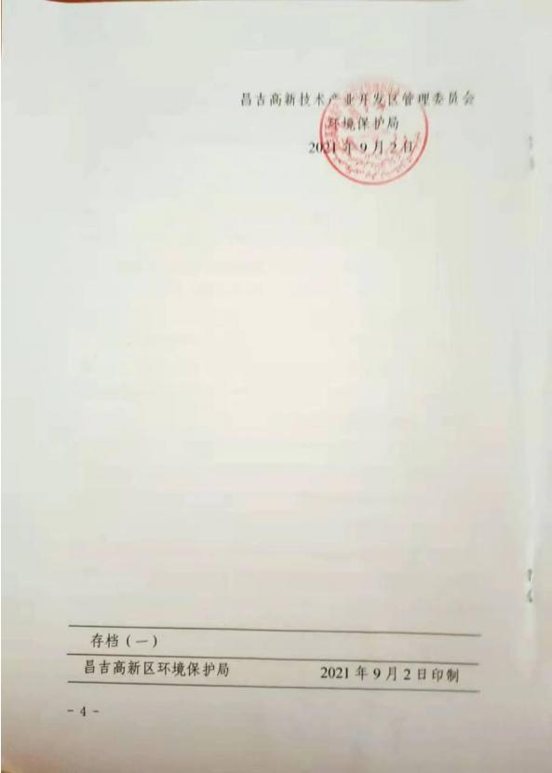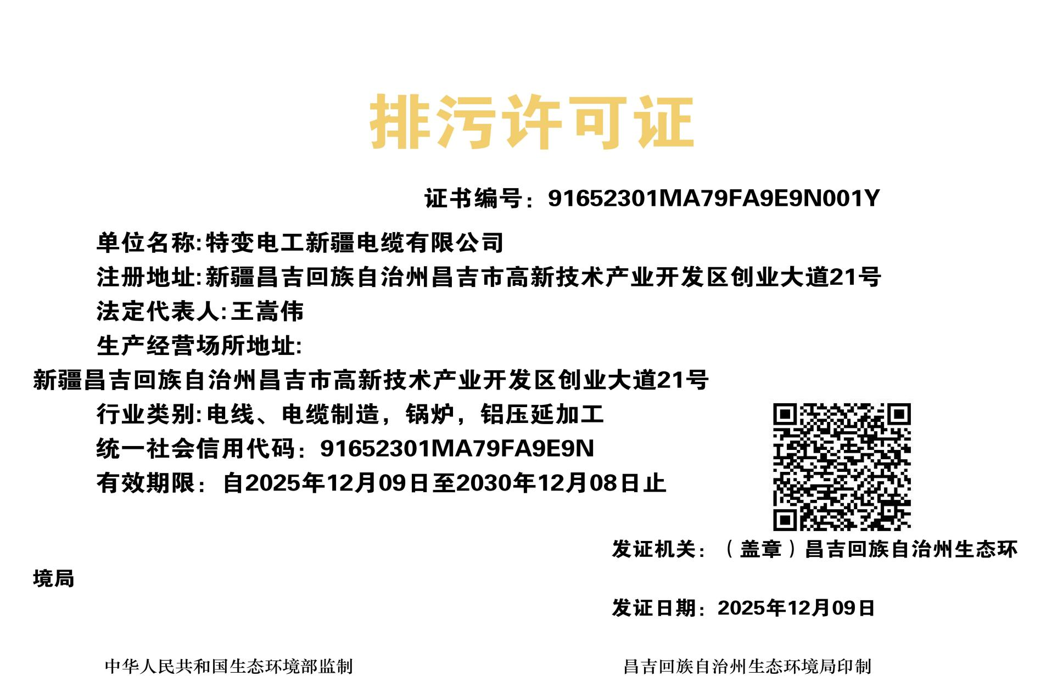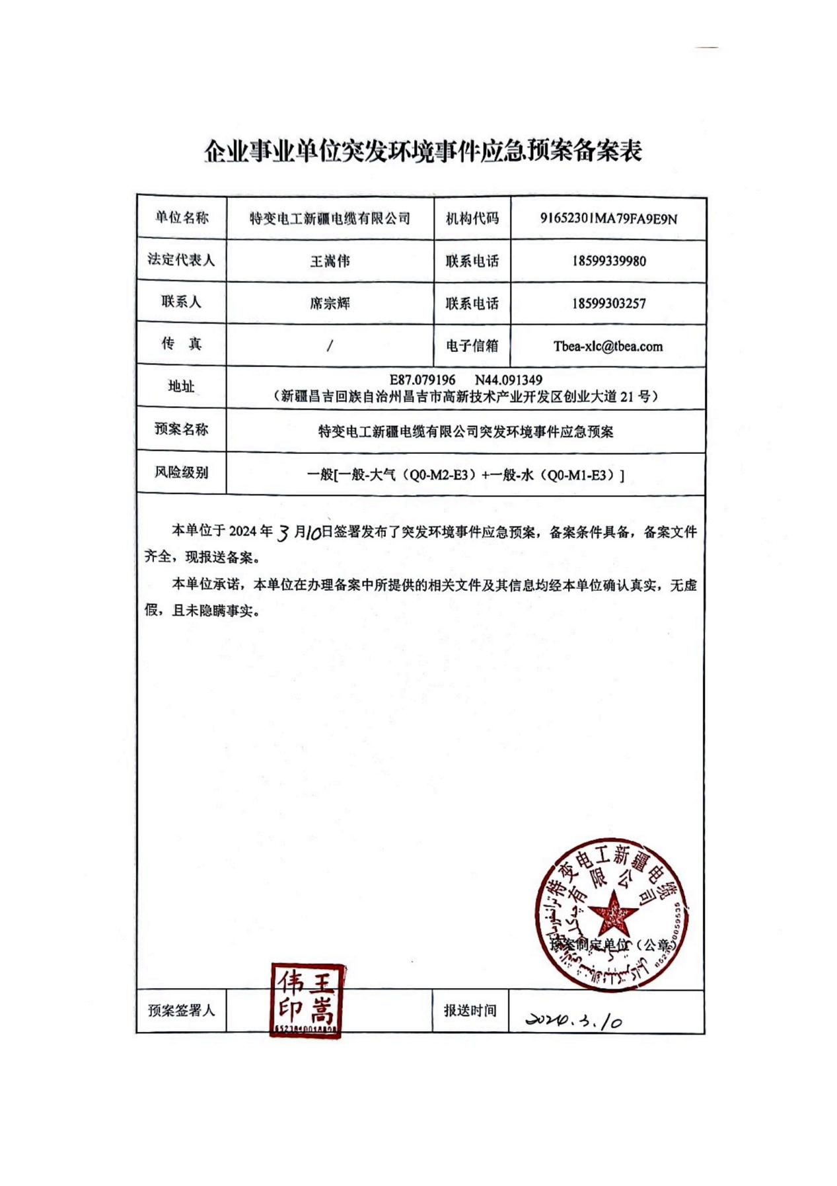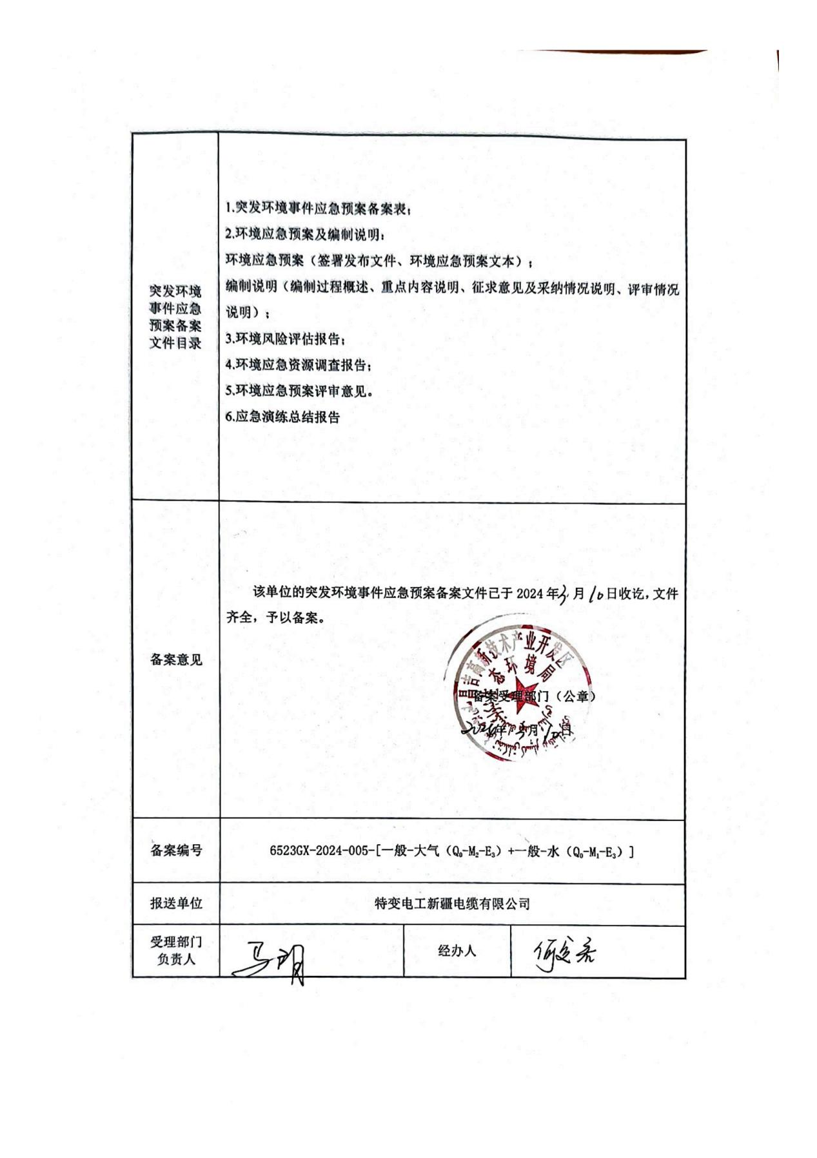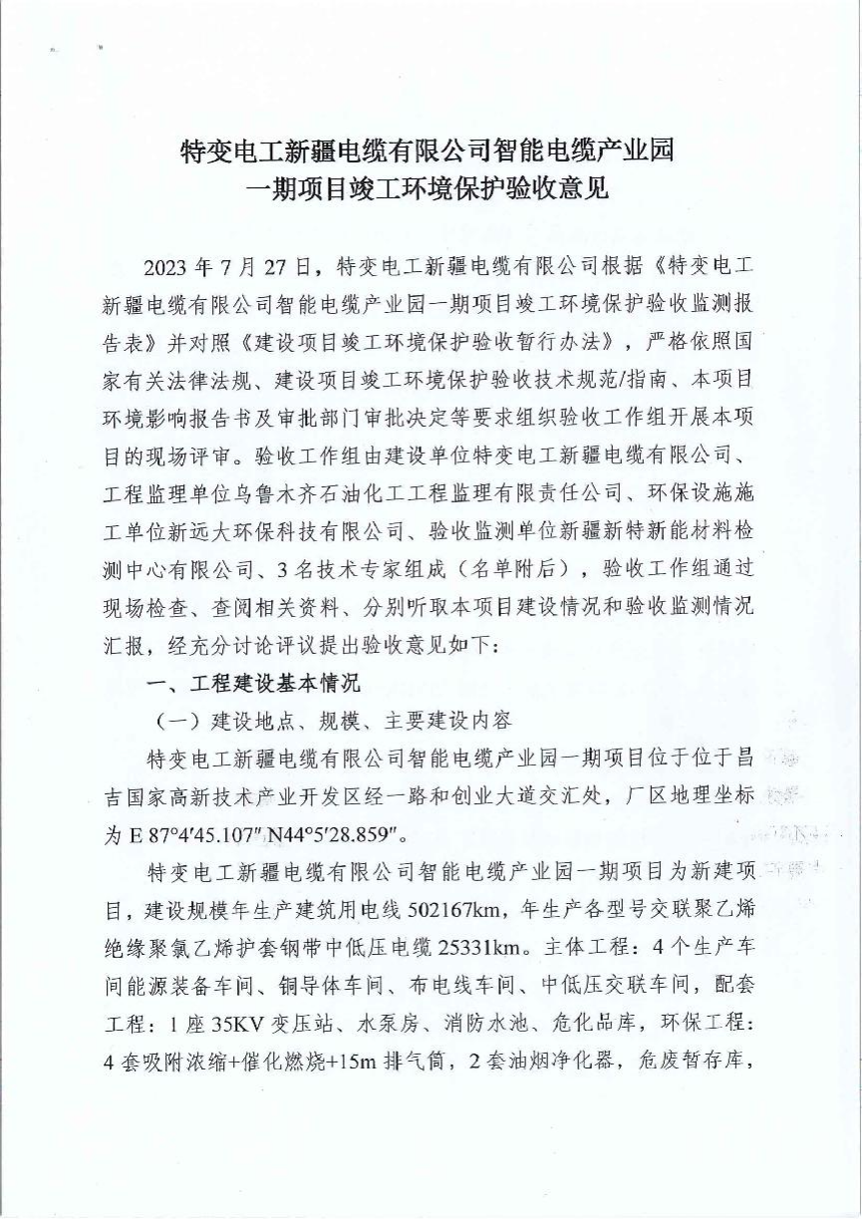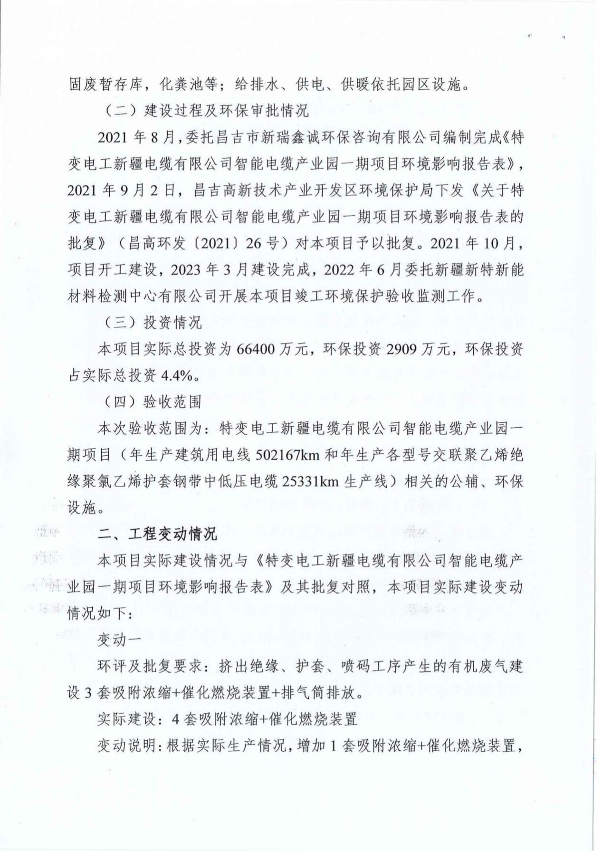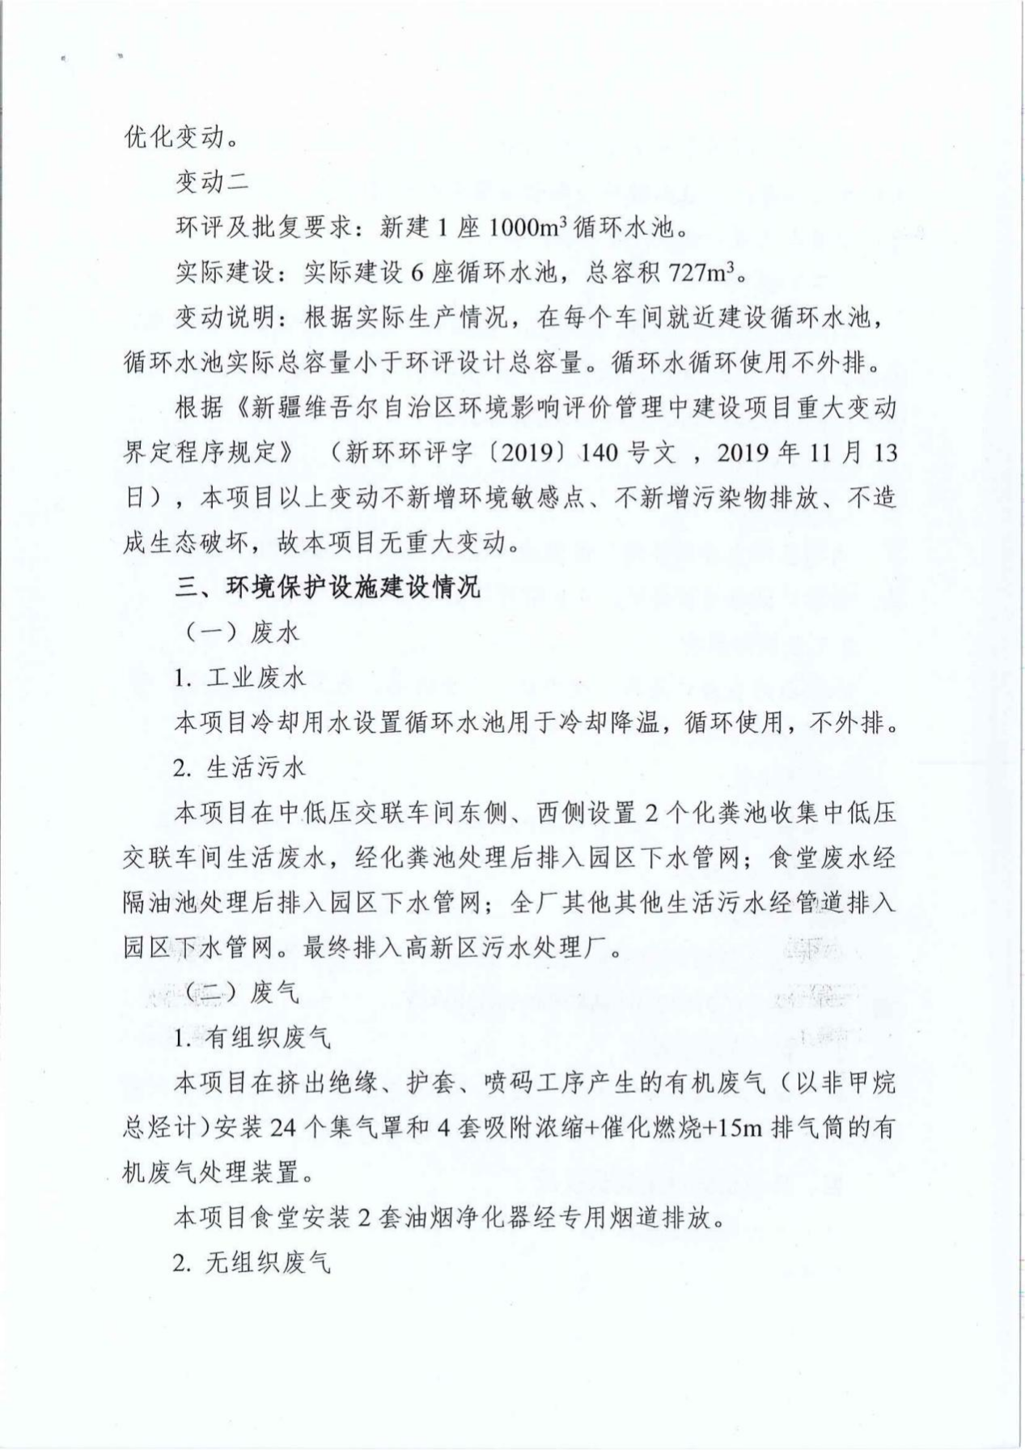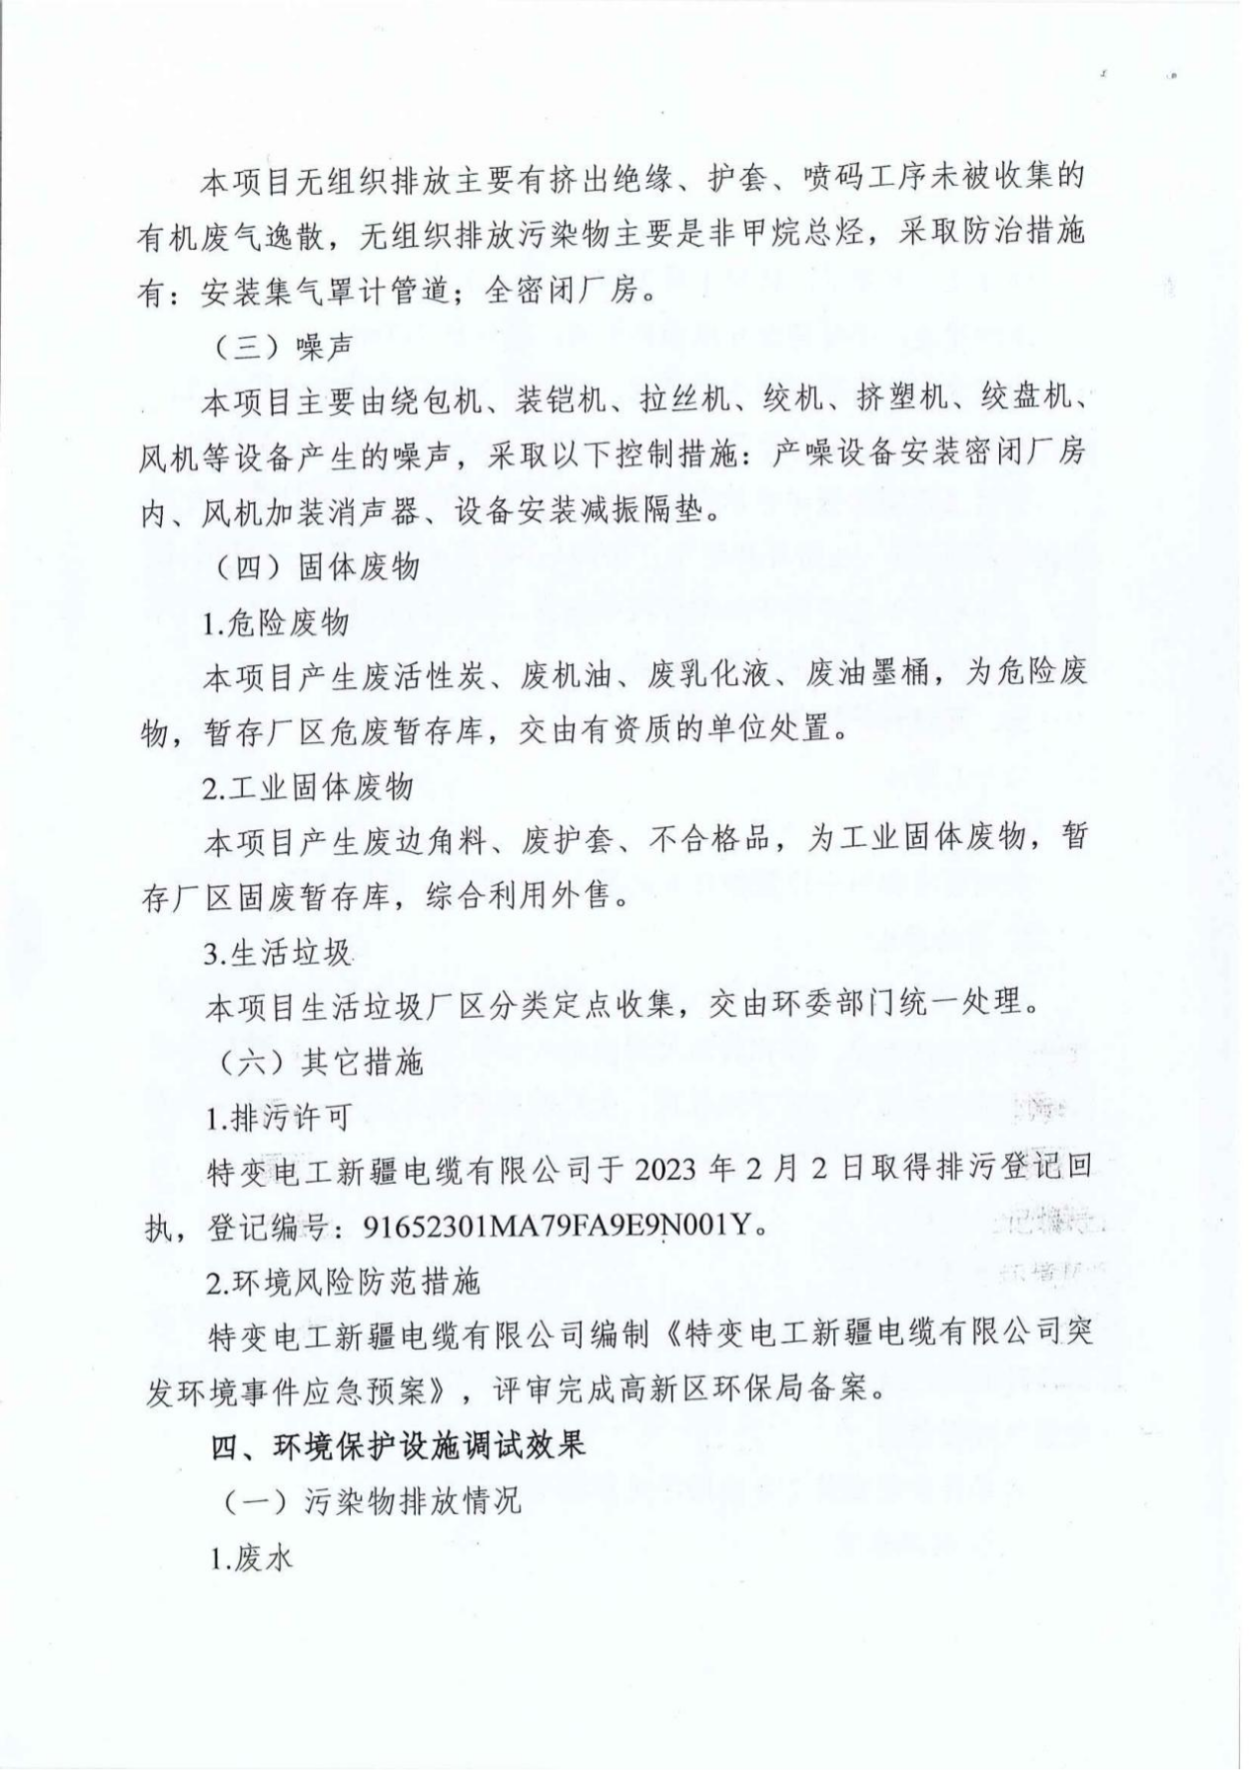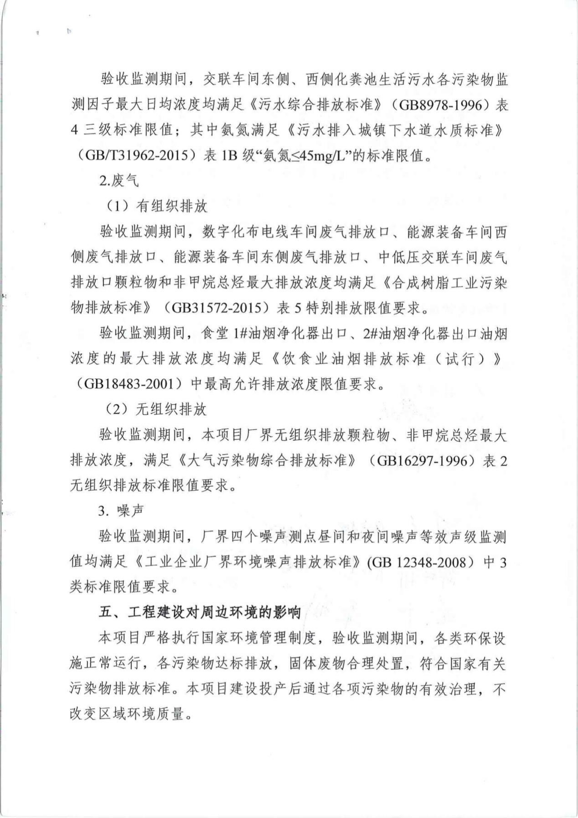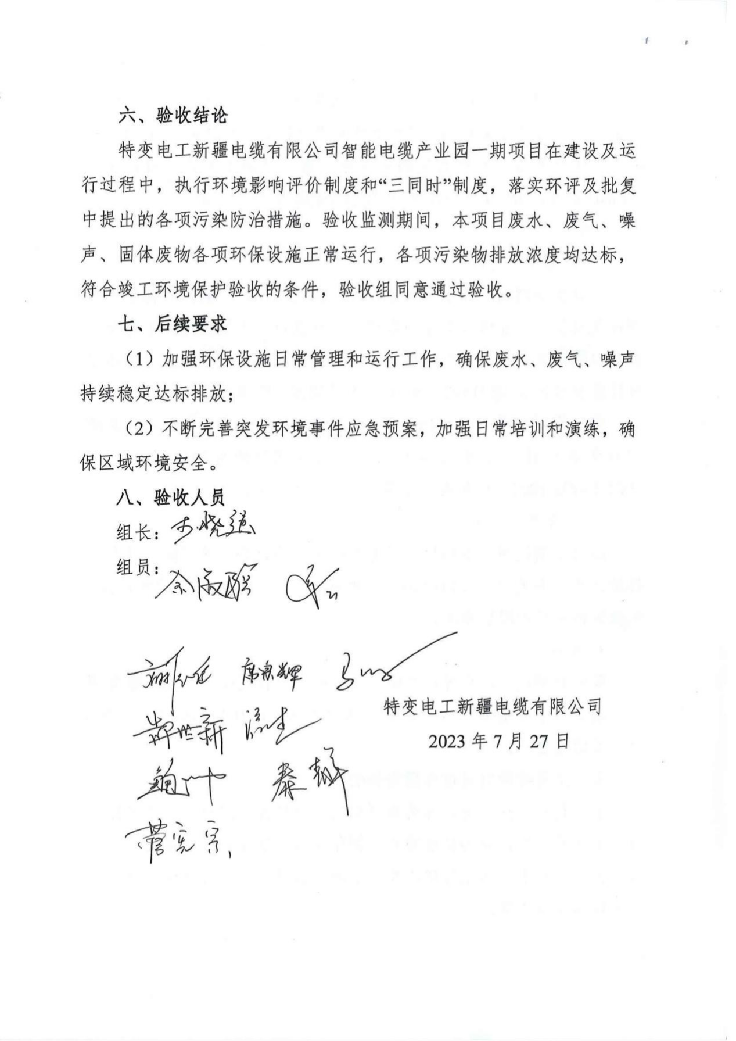

附件4 特变线缆三期项目环评批复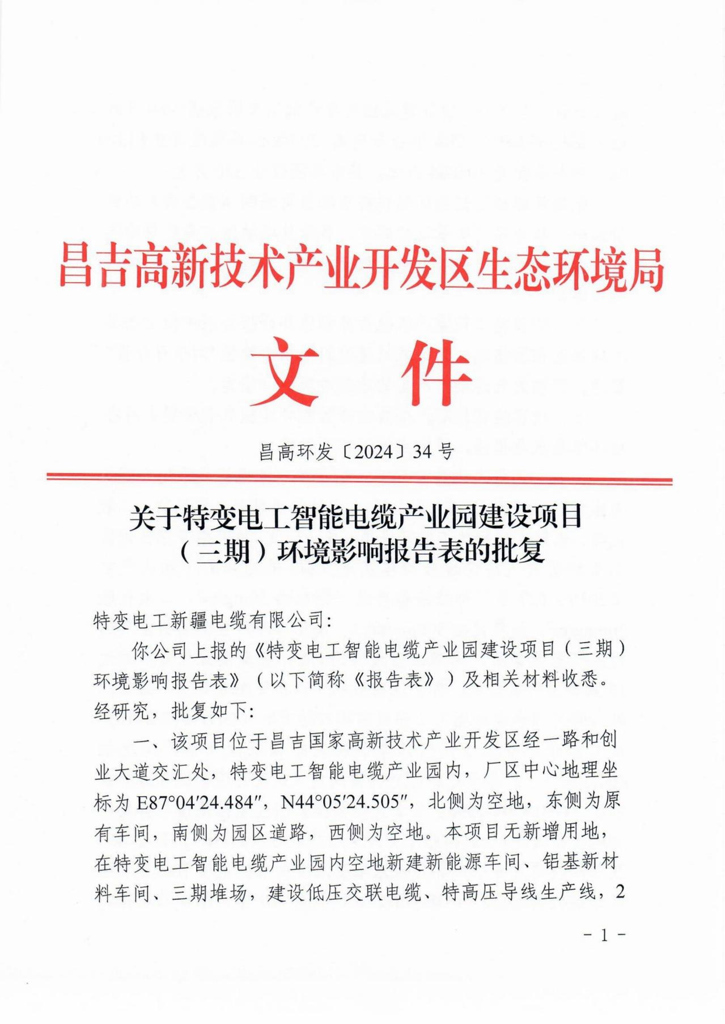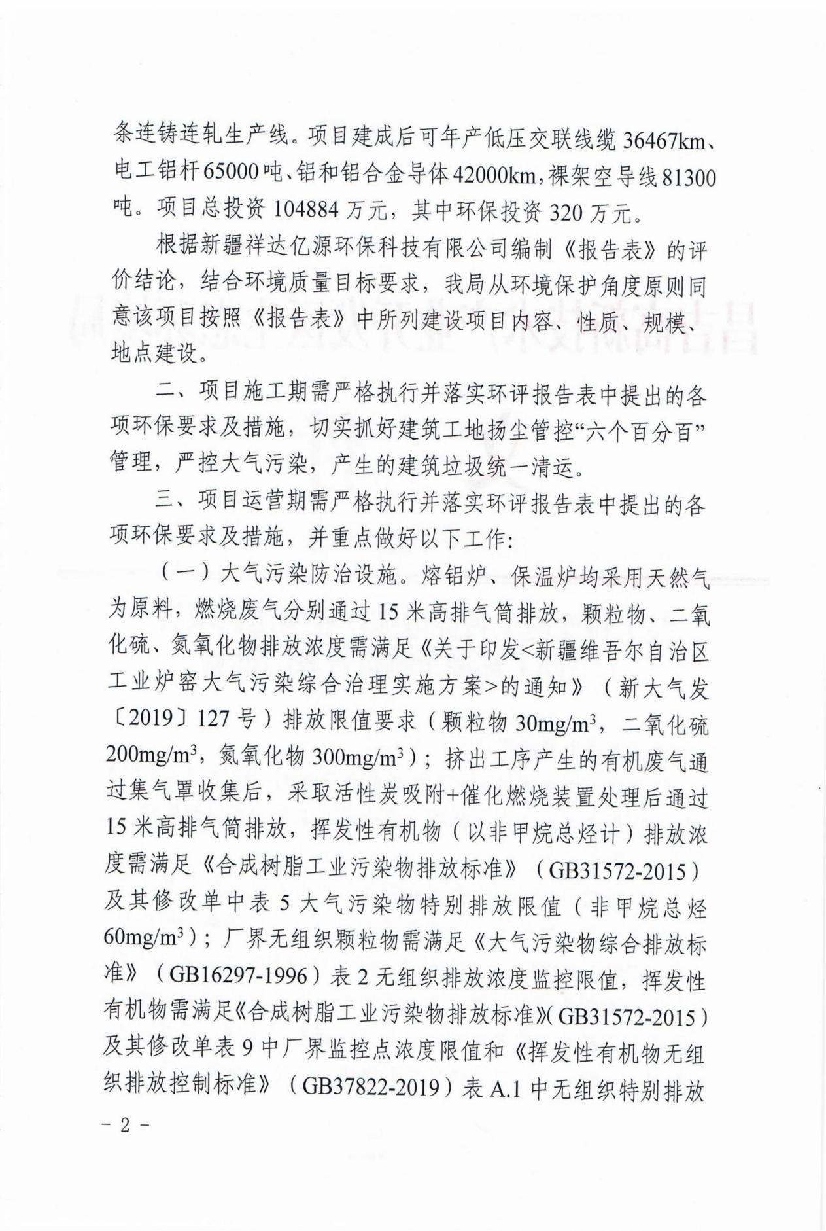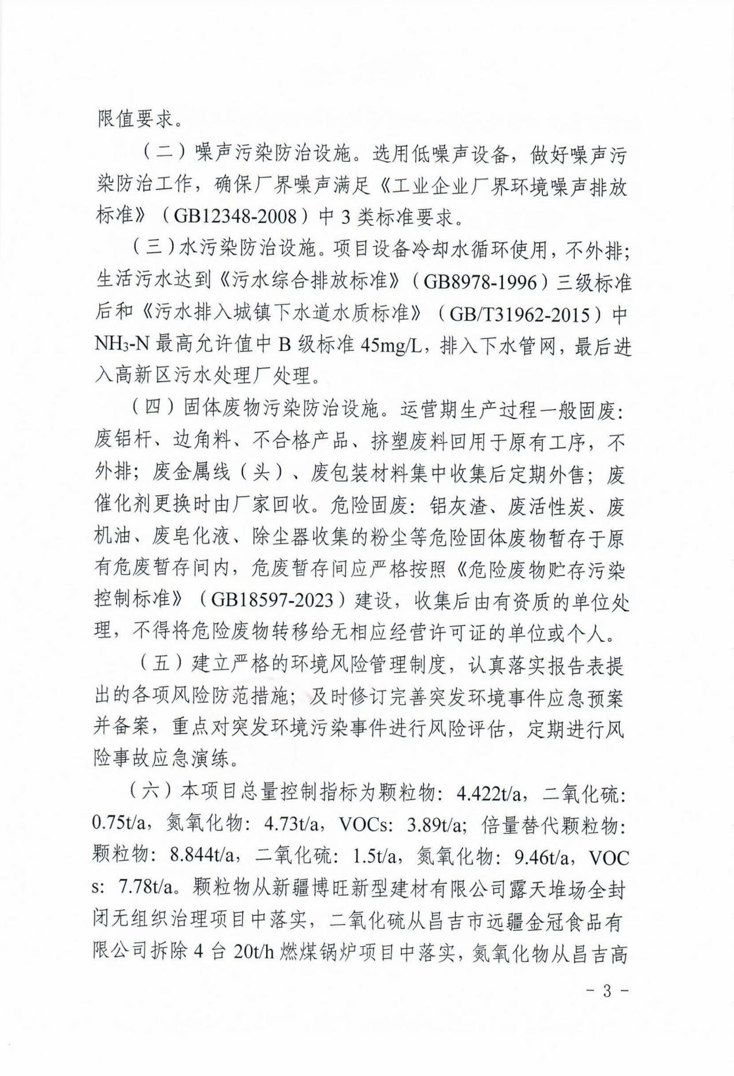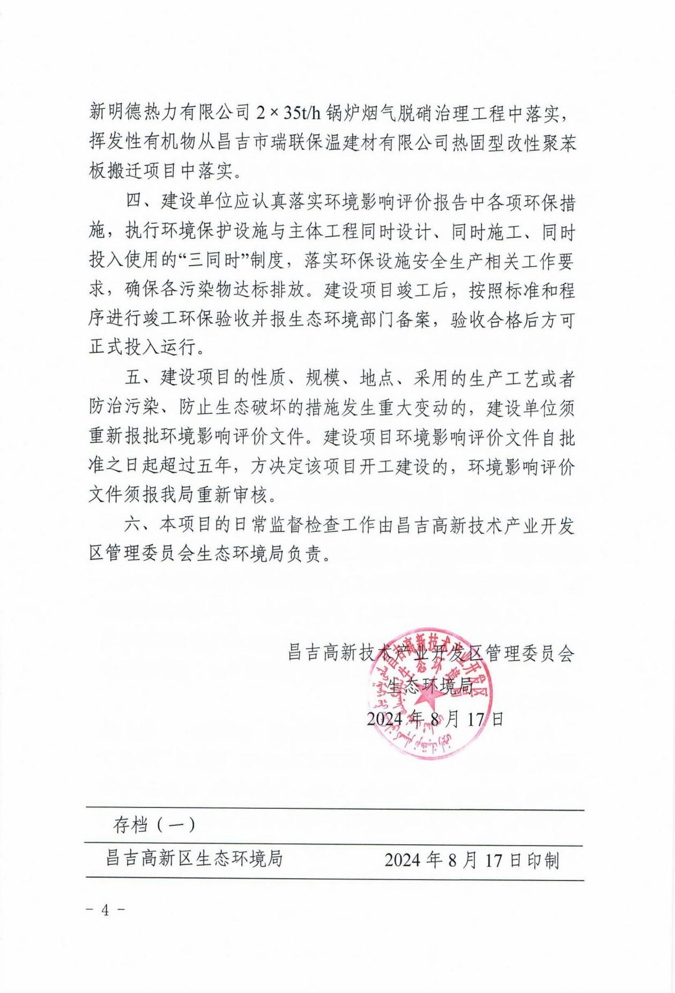
附件5 引用监测数据监测报告